# Java

网易面试 <http://www.cnblogs.com/chenzhouchou/p/6431420.html>

## Hashmap和hashtable区别

1 Hashmap是实现了map集合的接口，而hashtable实现了map集合的接口，继承了Dictionary抽象类。

2 hashmap是非线程安全的，hashtable是线程安全的。

Hashtable的方法里面都加了synchronized关键字进行同步。因此在单线程情况下，hashmap效率比hashtable高，尽量使用hashmap。

3 hashmap的键值对允许空值，但是hashtable不允许存放空值。

4 hashmap的迭代器，也就是Iterator是fail-fast迭代器，而hashtable的enumerator迭代器不是fail-fast。因此，当有其他线程改变了hashmap的结构（添加或者删除元素），将会抛出并发修改异常ConcurrentModificationException。但是迭代器本身的remove方法移除元素时不会抛出该异常。该行为不一定会发生，要看jvm。

5 hashtable采用的是开放定址法解决哈希冲突，而hashmap采用的是链接法解决。Dictionary类采用的是 链接法。

6 hashmap的初始容量为16，而hashtable的初始容量为11，两者的填充因子默认都是0.75

Hashmap扩容时是2*capacity 而hashtable扩容时是capacity*2+1

7 两者计算的hash方法不同。

Hashtable计算hash是直接使用key的hashcode对table数组长度进行取模

**int** hash = key.hashCode();

**int** index = (hash & 0x7FFFFFFF) % tab.length;

hashmao计算hash时对key的hashcode进行了二次hash，以获得更好的散列值，然后对数组的长度进行取模。

可以使用hashmap做缓存

多线程时一般使用concurrenthashmap，它用的是分段锁，因此效率比hashtable高。

## Hashmap和treemap区别

HashMap通过hashcode对其内容进行快速查找，而 TreeMap中所有的元素都保持着某种固定的顺序，如果你需要得到一个有序的结果你就应该使用TreeMap（HashMap中元素的排列顺序是不固定的）。

Hashmap继承了AbstractMap抽象类，Treemap继承了AbstractMap抽象类，还实现了SortedMap接口。SortedMap接口为映像的视图（子集），包括两个端点提供了访问方法。除了排序是作用于映射的键以外，处理SortedMap和处理SortedSet一样。添加到SortedMap实现类的元素必须实现Comparable接口，否则您必须给它的构造函数提供一个Comparator接口的实现。TreeMap类是它的唯一一份实现。

Hashmap是基于哈希表的，使用hashmap要求添加的 键 类明确定义了hashcode和equals方法，为了优化hashmap空间的使用，可以调优初始容量和负载因子。

（1）HashMap（）： 构建一个空的哈希映像

　　（2）HashMap（Map m）： 构建一个哈希映像，并且添加映像m的所有映射

　　（3）HashMap（int initialCapacity）： 构建一个拥有特定容量的空的哈希映像

（4）HashMap（int initialCapacity, float loadFactor）： 构建一个拥有特定容量和加载因子的空的哈希映像

TreeMap是基于红黑树的实现，TreeMap没有调优选项，因为该树总是处于平衡状态。

（1）TreeMap（）：构建一个空的映像树

　　（2）TreeMap（Map m）： 构建一个映像树，并且添加映像m中所有元素

　　（3）TreeMap（Comparator c）： 构建一个映像树，并且使用特定的比较器对关键字进行排序

　　（4）TreeMap（SortedMap s）： 构建一个映像树，添加映像树s中所有映射，并且使用与有序映像s相同的比较器排序

Hashmap适应于在map中插入 删除 定位元素

Treemap适应于按顺序遍历键

Hashmap比treemap快一点，因为哈希表和树的结构使然，哈希表最好时O(1) 树O(lonN)

## ArrayList和Vector和LinkedList

（1）两者都是基于索引的，内部由一个数组支持。

（2）两者维护插入的顺序，我们可以根据插入顺序来获取元素。

（3）ArrayList和Vector的迭代器实现都是fail-fast的。

（4）ArrayList和Vector两者允许null值，也可以使用索引值对元素进行随机访问。

    以下是ArrayList和Vector的不同点。

（1）Vector是同步的，而ArrayList不是。然而，如果你寻求在迭代的时候对列表进行改变，你应该使用CopyOnWriteArrayList。

（2）ArrayList比Vector快，它因为有同步，不会过载。

（3）ArrayList更加通用，因为我们可以使用Collections工具类轻易地获取同步列表和只读列表。

（1）ArrayList是由Array所支持的基于一个索引的数据结构，所以它提供对元素的随机访问，复杂度为O(1)，但LinkedList存储一系列的节点数据，每个节点都与前一个和下一个节点相连接。所以，尽管有使用索引获取元素的方法，内部实现是从起始点开始遍历，遍历到索引的节点然后返回元素，时间复杂度为O(n)，比ArrayList要慢。

（2）与ArrayList相比，在LinkedList中插入、添加和删除一个元素会更快，因为在一个元素被插入到中间的时候，不会涉及改变数组的大小，或更新索引。

（3）LinkedList比ArrayList消耗更多的内存，因为LinkedList中的每个节点存储了前后节点的引用。

## 红黑树

<http://blog.csdn.net/z702143700/article/details/49079107>

BST二叉查找树最好的时间复杂度是O(logN) 最坏的时间复杂度O(N) 不一定平衡

插入时不需要改变树中原有的结构

平衡二叉查找树（AVL） 是严格平衡的BST（平衡因子不超过1） 不会出现最差的情况单支树 最坏情况下都是O（logN）级别

AVL树在插入时，最多需要进行一次旋转，其时间负载度在O(logN)左右

AVL树在删除时代价较大，删除后需要检查从删，除节点开始到根节点路径上的所有节点的平衡因子。删除时最多需要O（logN）次旋转，故总的复杂度O(logN)+O(logN)

R—B Tree。是一棵特殊的二叉树，是自平衡的二叉查找树。不是像AVL一样严格平衡。但是平衡性能比BST好。

AVL严格的平衡策略以牺牲建立查找结构（插入和删除）的代价，换来较小的查找时间复杂度。折中一下——RBT

特性：每个节点是黑色或者红色

根节点是黑色

叶节点（NULL）是黑色

如果一个节点是红色，则它的子节点必须是黑色

从一个节点到该节点的子孙节点的所有路径上包含相同数目的黑节点。

主要用来存储有序的数据，时间复杂度O(logN)，删除时，需要一个查找的代价，然后改变一下树的形态。删除操作时间复杂度最大为O(logN)

查找时，由于最长路径不会超过最短路径的2倍，说明红黑树虽然不像AVL一样严格平衡，但是平衡性能比BST好。查找代价基本维持在O(logN)。

插入时，需要旋转和变色操作。但是只要保证RBT平衡即可，因此插入节点最多只需要两次旋转，和AVL插入一样，变色操作需要O(logN)，但是变色操作十分简单，代价小。

删除时，RBT删除的代价比AVL好很多，删除一个节点最多需要3次旋转。

**一棵含有n个节点的红黑树的高度至多为2log(n+1)**.

最多经过两次旋转就可以得到AVL树。（四种组合，LL RR LR RL）

找到第一个不平衡的节点，然后进行左旋右旋操作。

<http://www.cnblogs.com/hapjin/p/4672974.html>

<http://www.cnblogs.com/cherryljr/p/6669489.html>

http://blog.csdn.net/xkzju2010/article/details/46340901

## 如何让hashmap变同步

Map map = Collections.synchronizedMap(hashMap);

Collections.synchronizedMap()实现原理是Collections定义了一个SynchronizedTMBap的内部类，这个类实现了Map接口，在调用方法时使用synchronized来保证线程同步,当然了实际上操作的还是我们传入的HashMap实例，简单的说就是Collections.synchronizedMap()方法帮我们在操作HashMap时自动添加了synchronized来实现线程同步，类似的其它Collections.synchronizedXX方法也是类似原理

## Hashmap和hashset区别

Hashset实现了set集合的接口，不允许有重复的值，将对象存储在hashset之前，需要确保对象已经重写了equals和hashcode方法，这样才能 比较两个对象的值是否相等，确保set中没有存储相等的对象。

Hashmap实现了map集合接口，对键值对进行映射。Map中不允许重复的键。

Hashmap存储的是键值对，hashset存储的是对象。

Hashmap使用put方法将元素放入map中，hashset使用add方法将元素放入set中。

Hashmap中使用键对象计算hashcode的值，hashset中使用成员对象来计算hashcode值。

Hashmap比较快，因为使用唯一的键来获取对象，hashset比hashmap慢。

Hashset内部使用hashmap实现，只不过hashset里面的hashmap所有的value都是同一个object而已。**private** **transient** HashMap<E,Object> map;只是包含了hashmap的key。

## TreeSet

TreeSet可以对集合中的元素按照某种规则进行排序。

特点：排序和唯一性。

排序：自然排序和比较器排序。

元素需要实现Comparable接口，重写compareTo方法。 这表示自然排序。

唯一性：依赖于元素的compareTo方法（是否返回0）

底层是红黑树，在插入的时候，第一个元素作为根，后续的元素如果比根大，则放到右子树中，如果小则放在左子树中。如果相等，直接丢弃。

比较器排序：元素具有比较性，让元素实现自然排序的接口，集合具备比较性，使用比较器排序。Public TreeSet(Comparator com){}

## Fail-fast机制

快速失败，是java集合中的一种错误检测机制。当多个线程对集合进行结构上的改变操作时，就有可能会产生fail-fast机制。例如存在两个线程1和2，线程1通过Iterator在遍历集合中元素时，线程2修改了集合的结构（添加或者删除元素），这个时候就会抛出ConcurrentModificationException异常，从而产生了fail-fast机制。

并发修改异常ConcurrentModificationException：**方法检测到对象的并发修改时，但是不允许这种修改，就会抛出该异常**。单线程和多线程时都有可能产生这种异常。

在单线程中，在使用迭代器进行遍历时，判断成功后，通过调用集合的add方法向集合中添加新的元素，这时会抛出异常。

解决方法：迭代器遍历元素 迭代器修改元素 元素添加到迭代元素的后面 或者 集合遍历元素 集合修改元素（for）元素添加到集合尾部

分析ArrayList源码可知，迭代器在调用next() 和remove()方法时，都会调用checkForComodification()方法，该方法主要就是检测modCount和expectedModCount是否相等。如果不相等则抛出异常，从而产生了fail-fast机制。

modCount用来记录集合修改的次数，每修改一次（添加或者删除），modCount++。

**具体分析如下：**

**线程1在遍历集合A。调用了集合的iterator方法。**

**public** Iterator<E> iterator() {

**return** **new** Itr();

}

**Itr是ArrayList的内部类，实现了Iterator接口**

**private** **class** Itr **implements** Iterator<E> {

**int** cursor;

**int** lastRet = -1;

**int** expectedModCount = modCount;

**………省略**

@SuppressWarnings("unchecked")

**public** E next() {

checkForComodification();

**………省略**

}

## public void remove() {

**if** (lastRet < 0)

**throw** **new** IllegalStateException();

checkForComodification();

**………省略**

}

@Override

@SuppressWarnings("unchecked")

**public** **void** forEachRemaining(Consumer<? **super** E> consumer) {

**………省略**

checkForComodification();

}

**final** **void** checkForComodification() {

**if** (modCount != expectedModCount)

**throw** **new** ConcurrentModificationException();

}

}

**由上述可知，在调用remove和next方法时都会调用checkForComodification()方法。**

**看看checkForComodification()方法的实现，代码如下：**

**final** **void** checkForComodification() {

**if** (modCount != expectedModCount)

**throw** **new** ConcurrentModificationException();

}

**这里进行了modCount 和expectedModCount的比较。如果不相等，则抛出ConcurrentModificationException异常。**

**下面分析一下什么时候才会不相等？**

**private** **class** Itr **implements** Iterator<E> {

**int** expectedModCount = modCount;

**在新建itr对象时，会把当前的modCount的值传递给expectedModCount，之后, expectedModCount的值就不会再改变。因此下面要分析一下modCount什么时候会发生改变？以add方法为例**

**public** **void** add(**int** index, E e) {

rangeCheckForAdd(index);

checkForComodification();

parent.add(parentOffset + index, e);

//修改modCount的值

**this**.modCount = parent.modCount;

**this**.size++;

}

**观察源码可知，add remove clear方法，只要涉及到修改集合结构时，就会改变modCount的值。**

**继续刚才线程1的执行，假设这时线程2执行了add方法，向集合中添加了一个元素，此时modCount++，线程1接着遍历，在执行到next函数时，调用checkForComodification方法比较expectedModCount和modCount的值，发现不相等了，就会抛出并发修改异常。从而产生了fail-fast机制。**

**如果调用iterator自带的remove方法，不会产生该异常。是因为在该remove方法中，实际上还是调用list的remove方法，只不过在修改之后，对expectedModCount = modCount重新赋值了。**

**如何解决fail-fast呢？或者解决并发修改异常呢？**

**可以使用同步来解决，在客户端调用会改变modCount值的方法时，加synchronized，或者直接使用Collections.synchronizedList类。**

**还可以使用jdk5提供的CopyOnWriteArrayList类。**

**CopyOnWriteArrayList仅仅实现了List集合接口，并没有继承AbstractList抽象类。ArrayList的iterator()方法是继承了AbstractList,但是CopyOnWriteArrayList是自己实现了iterator。最主要的原因是CopyOnWriteArrayList的Iterator实现类中没有checkForComodification方法，所以不会抛出并发修改异常。**

**那CopyOnWriteArrayList实现的原理是什么？以add方法为例**

**public** **boolean** add(E e) {

**final** ReentrantLock lock = **this**.lock;

lock.lock();

**try** {

Object[] elements = getArray();

**int** len = elements.length;

Object[] newElements = Arrays.*copyOf*(elements, len + 1);

newElements[len] = e;

setArray(newElements);

**return** **true**;

} **finally** {

lock.unlock();

}

}

**关键就在于**

Object[] newElements = Arrays.*copyOf*(elements, len + 1);

newElements[len] = e;

setArray(newElements);

**这三行代码。它是先对原先的数组进行复制，然后在复制之后的数组上进行添加元素，最后在改变原有数据的引用即可。怪不得该类叫做CopyOnWriteArrayList，无疑是先复制再进行写操作！**

## ArrayList和LinkedList区别

ArrayList是实现了基于数组的数据结构（动态数组，在java中，使用的是新建一个数组进行扩容，然后copy原来数组中内容，实现数组可增长），LinkedList是基于链表的数据结构。（双向循环链表）

对于随机访问的get和set操作，ArrayList性能优于LinkedList，因为LinkedList要移动指针。

对于增加和删除操作，LinkedList性能较好，因为ArrayList要移动数据。

## Java中对象创建流程

JVM中对应的指令是new的指令。JVM会去方法区的常量池中去查找，对该类的符号引用进行解析，如果找不到对应的符号引用，说明这个类还没有被加载，因此JVM会对这个类进行一个类加载的过程。符号引用解析完毕后，JVM会在堆中为对象分配内存，HotSpot虚拟机实现的JAVA对象包括三个部分：对象头、实例字段和对齐填充字段（具体内容请看图2），其中要注意的是，实例字段包括自身定义的和从父类继承下来的（即使父类的实例字段被子类覆盖或者被private修饰，都照样为其分配内存）。为对象分配完堆内存之后，JVM会将该内存（除了对象头区域）进行零值初始化。

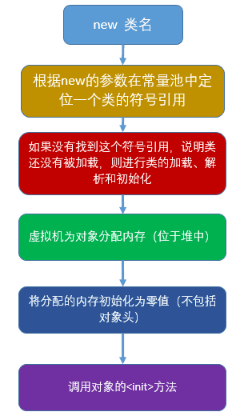

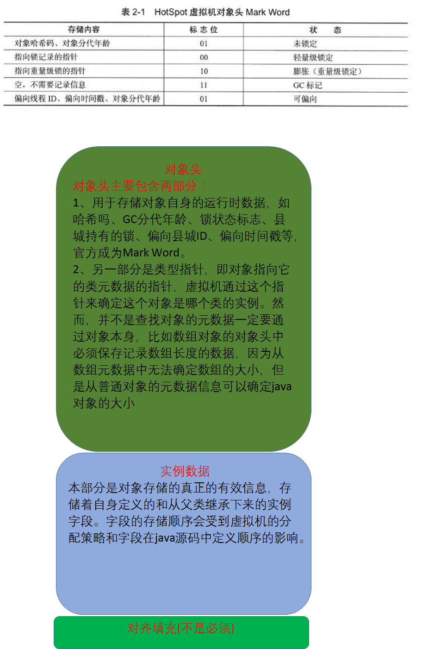

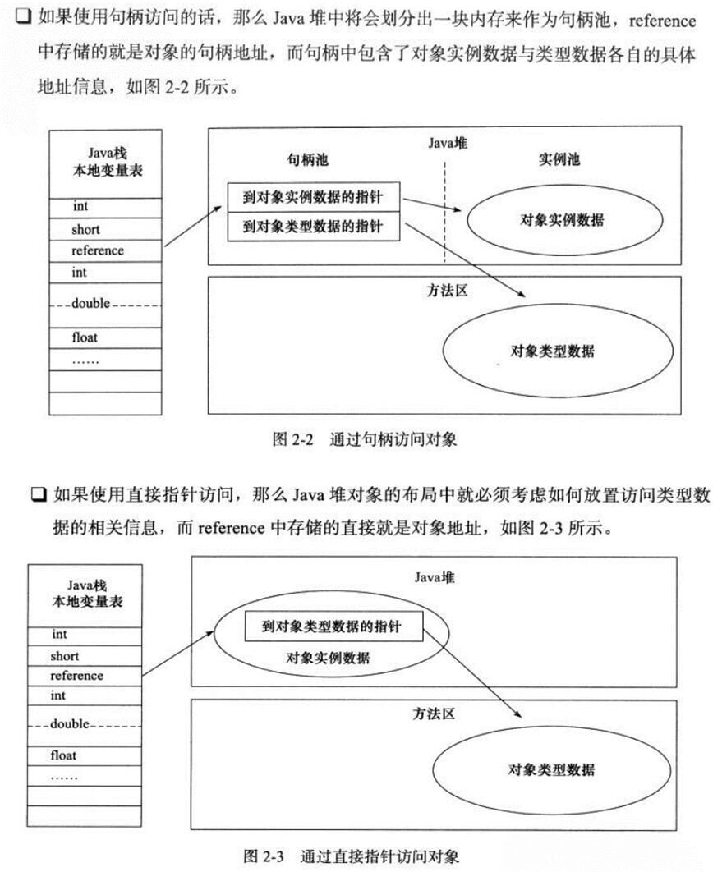



## String s = new String(“abd”)

创建一个或者两个对象。首先在栈中创建一个对String类的对象引用变量s，然后去字符串常量池中“abc”字符串是否存在，如果不存在，则在字符串常量池中创建一个此字符串对象，然后在堆中创建一个此对象的拷贝（之后的jdk版本可能不是创建该对象的拷贝，而是对该对象的一个引用，优化了）。如果存在，则直接在堆中创建该对象的一个拷贝（或者引用）。

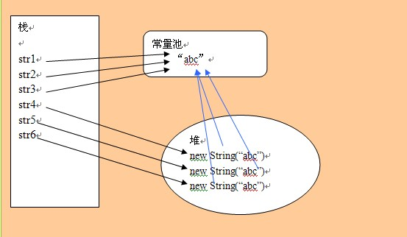

String s = "a" + "b" + "c"；编译器对其进行优化，相当于 String s = “abc”，只创建了一个对象。

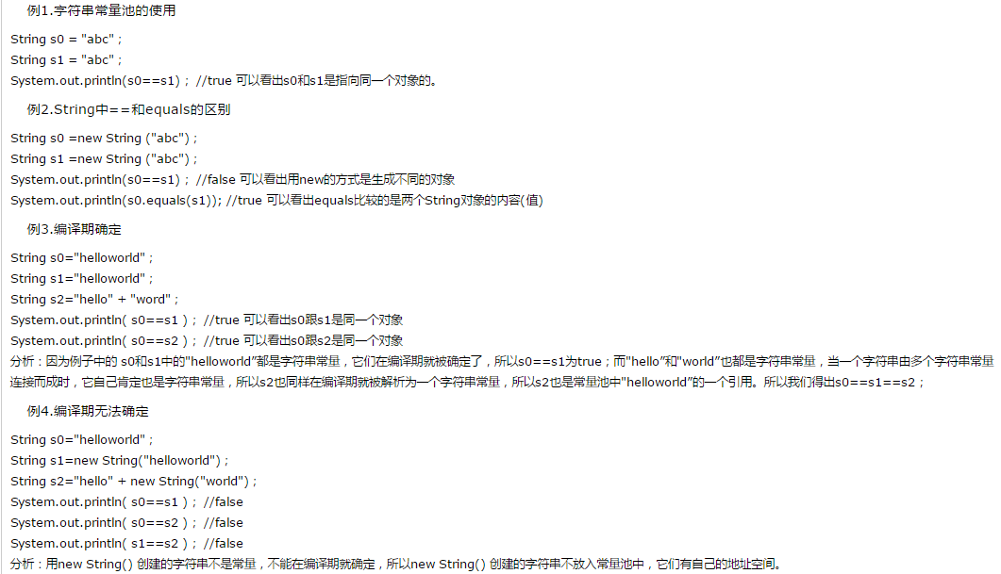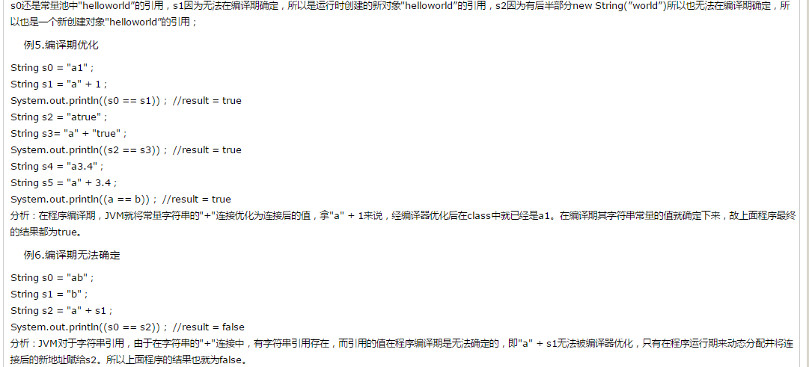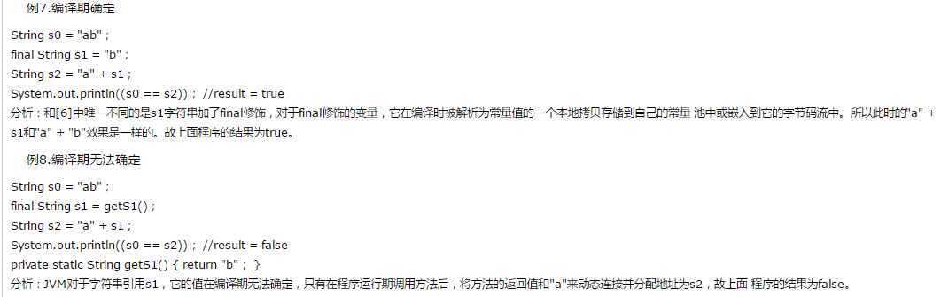

## String的equal()方法

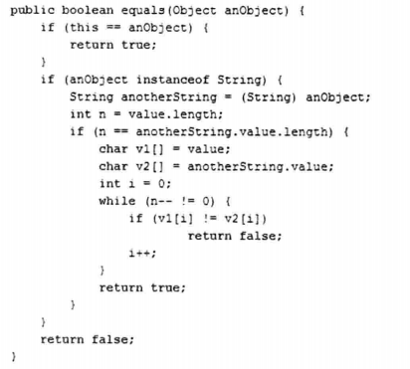

首先判断传入的对象和当前的对象是否为同一个对象，如果是，则返回true。如果不是，则再判断传入的对象类型是否为String，如果不是，则返回false，如果是，则判断传入的string与当前string的长度是否一致，如果不一致，则返回false。然后循环对比两个字符串的char[]数组，逐个对比字符是否一致，如果存在不一致的情况，则直接返回false。如果循环结束都没有找到不匹配的，最后返回true。

## Integer缓存

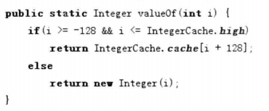

IntegerCache.high默认是127,也就是说如果传入的int值是-128到127之间的数字，那么通过Integer.valueOf(int)得到的对象是被缓存的，对于同一个数字cache的对象是同一块内存地址。

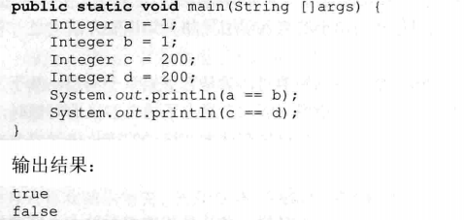

Integer a = 1这里自动装箱了，实际上是Integer a = Integer.valueOf(1)

自动拆箱的话则是int i = a.intValue()

可以通过设置jvm启动参数-Djava.lang.Integer.IntegerCache.high=200来改变其值或者通过设置-XX:AutoBoxCacheMax来达到目的

Integer类型在做> < >= <=比较的时候，会自动拆箱，直接比较数字值（没有==）

## Switch case支持的数据类型

Switch表达式后面的数据类型只能byte char short int四种类型，在jdk7中支持了枚举类型和String类型。

Switch不能支持byte char short int包装类，只能支持普通的数字，如果传入的是包装类型，会自动进行拆箱。

Switch支持string类型，其实是语法糖，在编译后的字节码中比较的实际上是字符串的hashcode值，如果hashcode值相同，然后再用if else 和equals()比较，本质上还是没有脱离int比较的原则。

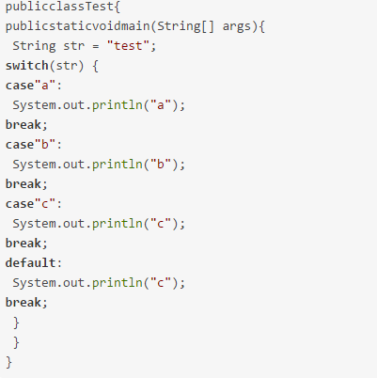

反编译之后

publicclassTest{

publicTest(){

}

publicstaticvoidmain(String[] args){

String str = "test";

bytevar3 = -1;

switch(str.hashCode()) {

case97:

**if**(str.equals("a")) {

var3 = 0;

}

**break**;

case98:

**if**(str.equals("b")) {

var3 = 1;

}

**break**;

case99:

**if**(str.equals("c")) {

var3 = 2;

}

}

switch(var3) {

case0:

System.**out**.println("a");

**break**;

case1:

System.**out**.println("b");

**break**;

case2:

System.**out**.println("c");

**break**;

**default**:

System.**out**.println("c");

}

}

}

这是hashcode冲突时

publicclassTest{

publicTest(){

}

publicstaticvoidmain(String[] args)throwsException{

String str = "test";

bytevar3 = -1;

**switch**(str.hashCode()) {

case2031744:

**if**(str.**equals**("AaBB")) {

var3 = 2;

} elseif(str.**equals**("BBBB")) {

var3 = 1;

} elseif(str.**equals**("AaAa")) {

var3 = 0;

}

**default**:

**switch**(var3) {

case0:

System.**out**.println("a");

**break**;

case1:

System.**out**.println("b");

**break**;

case2:

System.**out**.println("c");

**break**;

**default**:

System.**out**.println("c");

}

}

}

}

为什么需要两次switch呢？如果case “AaAa”中没有break条件，那么编译器需要做额外的优化才能达到这个效果，那么编译器编写会比较复杂，因此第一步的switch先计算出要走哪个case，然后再在第二个switch去执行具体的case。

## Object中的方法

### Clone方法

<http://blog.csdn.net/wangyanguiyiyang/article/details/49800493>

protected [Object](http://blog.csdn.net/uniquewonderq/article/details/46803261) **clone**() throws [CloneNotSupportedException](http://blog.csdn.net/uniquewonderq/article/details/46803261)

创建并返回此对象的一个副本。

修饰符为protected，保证了只有在该类 同一个包下 以及子类可以访问。但是如果子类和基类不在同一个包下，子类在进行访问的时候，只能访问自身从基类继承过来的protected方法，不能访问基类实例中受保护的clone方法。如果子类和基类在同一个包下，那么protected就相当于public。

原来对象修改某些属性后，clone之后的新对象的属性并不会发生变化。（如果属性值是一个引用，这就例外了，因为都指向同一块内存区域，这就是浅表复制。如果是深表复制，那么在拷贝的时候会把引用所指向的那个对象也拷贝过来，不是拷贝那个引用本身了，这样就可以做到原有对象和拷贝之后的新对象完全独立，一方的改变不会影响另外一方）。

**Clone之后的对象和之前的对象的类型是一样的(getClass).**

**浅表拷贝：**

在对某个对象拷进行clone时，对其是一无所知的，仅仅是简单的执行对属性的copy。

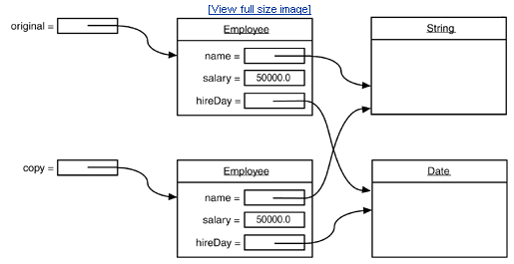

上述的拷贝过程，由于属性hireDay是一个引用（对象），那么在拷贝的时候只会把这个引用拷贝过来，新的对象和原来的对象都指向Date这块内存了。

那么如何实现深表拷贝呢？一种方法是通过对那些非基本数据类型的属性进行特殊的处理，重新定义clone方法。如下：

Class Employee implements Cloneable {

**public** object clone() throws CloneNotSupportedException {

Emploee clonedEmploee = (Employee)super.clone();

clonedEmploee.hireDay = (Date)hireDay.clone();

return clonedEmploee;

}

}

另外一种方法就是通过序列化，转换为流的方式进行读写。

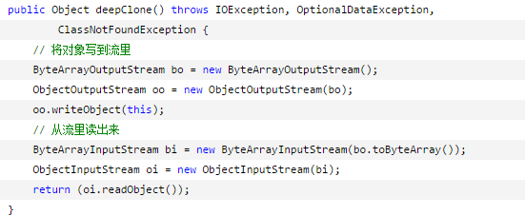

在使用的时候要注意是使用浅表拷贝还是深表拷贝。

**调用clone方法的对象所属的类必须实现Cloneable接口，重写clone方法，并设置访问修饰符为public，方法中调用super.clone()方法得到需要复制的对象。**

**注意：**

**1 需要被拷贝的类必须要实现Cloneable接口，因为clone方法中会首先判断该类是不是**

**Cloneable的实例对象，如果不是，就会抛出异常。**

**2 将protected改为public，这样就可以在其他地方能够使用这个方法。**

**Clone方法的源码：**

**public class Object {**

**protected Object clone() throws CloneNotSupportedException {**

**if (!(this instanceof Cloneable)) {**

**throw new CloneNotSupportedException("Class " + getClass().getName() +**

**" doesn't implement Cloneable");**

**}**

**return internalClone();**

**}**

**/\***

**\* Native helper method for cloning.**

**\*/**

**private native Object internalClone();**

**}**

**http://www.cnblogs.com/dolphin0520/p/3700693.html**

### equals方法

**boolean equals(Object obj)**

指示某个其他对象是否与此对象“相等”

==运算符判断两个引用是否指向同一个对象。

Object类中的equal方法：

public boolean equals(Object obj)

{

return (this == obj);

}

判断调用equals方法的引用和传进来的引用是否一致，也就是是否指向同一个对象。

**特点**

**自反性**（reflexive）：任何非空引用x，x.equals(x)返回为true。

**对称性**（symmetric）：任何非空引用x和y，x.equals(y)返回true当且仅当y.equals(x)返回true。

**传递性**（transitive）：任何非空引用x和y，如果x.equals(y)返回true，并且y.equals(z)返回true，那么x.equals(z)返回true。

**一致性**（consistent）：两个非空引用x和y，x.equals(y)的多次调用应该保持一致的结果，（前提条件是在多次比较之间没有修改x和y用于比较的相关信息）。

**约定**：对于任何非空引用x，x.equals(null)应该返回为false。

**并且覆写equals()方法时，应该同时覆写hashCode()方法，反之亦然。（满足hashcode的常规协定，也就是对于两个相等的对象返回的hashcode值应该一样，对于两个不相等的对象，返回的hashcode值不一定要不同）**

### hashCode方法

**int hashCode()**

返回该对象的哈希码值。（本地方法）

当重写了equals方法，必须重写hashcode方法。

这个方法返回一个整型值（hash code value），如果两个对象被equals()方法判断为相等，那么它们就应该拥有同样的hash code。Object类的hashCode()方法为不同的对象返回不同的值，Object类的hashCode值表示的是对象的地址。

hashCode 的常规协定是：

1.在 Java 应用程序执行期间，在对同一对象多次调用 hashCode 方法时，必须一致地返回相同的整数，前提是将对象进行 equals 比较时所用的信息没有被修改。从某一应用程序的一次执行到同一应用程序的另一次执行，该整数无需保持一致。

2.如果根据 equals(Object) 方法，两个对象是相等的，那么对这两个对象中的每个对象调用 hashCode 方法都必须生成相同的整数结果。

3.如果根据 equals(java.lang.Object) 方法，两个对象不相等，那么对这两个对象中的任一对象上调用 hashCode 方法不要求一定生成不同的整数结果。但是，程序员应该意识到，为不相等的对象生成不同整数结果可以提高哈希表的性能。

### toString方法

**String toString()**

**返回该对象的字符串表示。**

当打印引用，如调用System.out.println()时，会自动调用对象的toString()方法，打印出引用所指的对象的toString()方法的返回值，因为每个类都直接或间接地继承自Object，因此每个类都有toString()方法。

Object类中的toString()方法定义如下：

public String toString()

{

return getClass().getName() + "@" + Integer.toHexString(hashCode());

}

### finalize方法

**protected void finalize( )**

关键字protected是防止在该类之外定义的代码访问finalize()标识符。

垃圾回收器准备释放内存时，回收某个对象时，会先调用该对象的finalize方法。

1 对象不一定会被回收

2 垃圾回收不是析构函数

3 垃圾回收只与内存有关

4 垃圾回收和finalize都是靠不住的，只要JVM还没有到快耗尽内存的地步，它是不会浪费时间进行垃圾回收的。

有时当撤消一个对象时，需要完成一些操作。例如，如果一个对象正在处理的是非Java 资源，如文件句柄或window 字符字体，这时你要确认在一个对象被撤消以前要保证这些资源被释放。为处理这样的状况，Java 提供了被称为收尾（finalization ）的机制。使用该机制你可以定义一些特殊的操作，这些操作在一个对象将要被垃圾回收程序释放时执行。

在 Java 中，当你创建一个对象时，Java 虚拟机（JVM）为该对象分配内存、调用构造函数并开始跟踪你使用的对象。当你停止使用一个对象（就是说，当没有对该对象有效的引用时），JVM 通过垃圾回收器将该对象标记为释放状态。

当垃圾回收器将要释放一个对象的内存时，它调用该对象的finalize() 方法（如果该对象定义了此方法）。垃圾回收器以独立的低优先级的方式运行，只有当其他线程挂起等待该内存释放的情况出现时，它才开始运行释放对象的内存。（事实上，你可以调用System.gc() 方法强制垃圾回收器来释放这些对象的内存。）

### getClass方法

public final Class<?> **getClass**()

返回一个对象的运行时类。

例子：Student类继承Person类

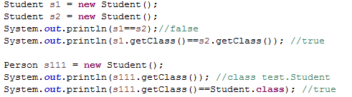

如果知道一个实例，那么你可以通过实例的“getClass()”方法获得该对象的类型类，如果你知道一个类型，那么你可以使用“.class”的方法获得该类型的类型类。

### notify方法

唤醒在此对象监视器上等待的单个线程。

### notifyAll方法

唤醒在此对象监视器上等待的所有线程。

### wait方法

void wait() //导致当前的线程等待，直到其他线程调用此对象的 notify() 方法或 notifyAll() 方法。

void wait(long timeout) //导致当前的线程等待，直到其他线程调用此对象的 notify() 方法或notifyAll() 方法，或者超过指定的时间量。

void wait(long timeout, int nanos) //导致当前的线程等待，直到其他线程调用此对象的notify() 方法或 notifyAll() 方法，或者其他某个线程中断当前线程，或者已超过某个实际时间量。

## String和StringBuffer的可变不可变？

String对象不可变，StringBuffer是可变的。

String对象的底层是用char[]数组实现的，该数组用final修饰，final修饰的对象值可变，但是引用不变。但是因为有private关键字对其进行封装达到了数组的值也是不可变的目睹。

StringBuffer底层也是一个char[]数组，不过没有用final修饰。改变的是长度，将新增的值添加到原来值的后面。

Final修饰变量，表示变量值不可变。修饰对象，引用不能变。修饰方法，方法不能被重写。修饰类，不能被继承，更不能被重写。

## 权限修饰符

                   类内部     package内       子类         其他   
public           **允许         允许                允许         允许** protected       **允许         允许               允许**         不允许   
default           **允许         允许**                不允许     不允许   
private           **允许         不允许**           不允许     不允许

对于protected的成员或方法，要分子类和超类是否在同一个包中。与基类不在同一个包中的子类，只能访问自身从基类继承而来的受保护成员，而不能访问基类实例本身的受保护成员。在相同包时,protected和public是一样的

## 执行顺序问题

Static静态变量的赋值操作会放在static块中执行，如果被赋值的static final普通变量（如int或者常量池中的string，即直接常量赋值，而不是new String()），则会直接赋值；如果是对象，则依然编译到static块中执行，由<clinit>保证线程安全。普通块将被编译到相应类的构造方法自定义语句前面，不过是在调用super()操作的后面。

## String重写了toString和hashcode方法

**public** **int** hashCode() {

**int** h = hash;

**if** (h == 0 && value.length > 0) {

**char** val[] = value;

**for** (**int** i = 0; i < value.length; i++) {

h = 31 * h + val[i];

}

hash = h;

}

**return** h;

}

根据字符串的内容来生成hashcode值

**public** String toString() {

**return** **this**;

}

返回这个实例对象，也就是字符串本身。

## 稳定排序和不稳定排序会产生什么问题

## 如果客户端不停地发送连接请求会怎么样

## 怎么判断连接请求是恶意的呢

## 多个客户端多个请求，但是都只有两次握手，客户端会怎么样

## [Shallow Size和Retained Size](http://blog.csdn.net/kingzone_2008/article/details/9083327)

Shallow size就是对象本身占用内存的大小，不包含其引用的对象。常规对象（非数组）的Shallow size有其成员变量的数量和类型决定。数组的shallow size有数组元素的类型（对象类型、基本类型）和数组长度决定。Shallow size of a set of objects represents the sum of shallow sizes of all objects in the set.在32位系统上，对象头占用8字节，int占用4字节，不管成员变量（对象或数组）是否引用了其他对象（实例）或者赋值为null它始终占用4字节。故此，对于String对象实例来说，它有三个int成员（3*4=12字节）、一个char[]成员（1*4=4字节）以及一个对象头（8字节），总共3*4 +1*4+8=24字节。根据这一原则，对String a=”rosen jiang”来说，实例a的shallow size也是24字节。（注意：上述String是jdk1.5的，代码如下：）

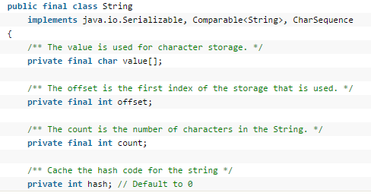

jdk1.7的String实现已经变了。）

Retained size是该对象自己的shallow size，加上从该对象能直接或间接访问到对象的shallow size之和。换句话说，retained size是该对象被GC之后所能回收到内存的总和。为了更好的理解retained size，不妨看个例子。

把内存中的对象看成下图中的节点，并且对象和对象之间互相引用。这里有一个特殊的节点GC Roots，这就是reference chain的起点。

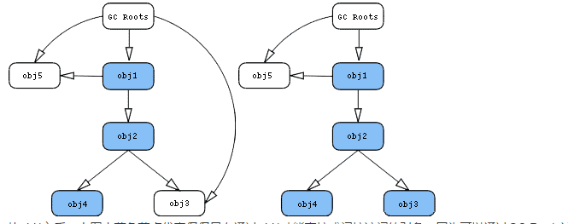

从obj1入手，上图中蓝色节点代表仅仅只有通过obj1才能直接或间接访问的对象。因为可以通过GC Roots访问，所以左图的obj3不是蓝色节点；而在右图却是蓝色，因为它已经被包含在retained集合内。

所以对于左图，obj1的retained size是obj1、obj2、obj4的shallow size总和；右图的retained size是obj1、obj2、obj3、obj4的shallow size总和。

对于obj2，它的retained size是：在左图中，是obj2和obj4的shallow size的和；在右图中，是obj2、obj3和obj4的shallow size的和。

总之，retained size是一个整体度量，有助于理解内存结构和对象图中的依赖关系并找到根节点。

## final finally finalize区别

final

修饰符（关键字）如果一个类被声明为final，意味着它不能再派生出新的子类，不能作为父类被继承。因此一个类不能既被声明为 abstract的，又被声明为final的。将变量或方法声明为final，可以保证它们在使用中不被改变。被声明为final的变量必须在声明时给定初值，而在以后的引用中只能读取，不可修改。被声明为final的方法不可以重写，但是可以重载。

finally

异常处理时提供 finally 块来执行任何清除操作。如果抛出一个异常，那么相匹配的 catch 子句就会执行，然后控制就会进入 finally 块（如果有的话）。一般异常处理块需要。

finalize

方法名。Java 技术允许使用 finalize() 方法在垃圾收集器将对象从内存中清除出去之前做必要的清理工作。这个方法是由垃圾收集器在确定这个对象没有被引用时对这个对象调用的。它是在 Object 类中定义的，因此所有的类都继承了它。子类覆盖 finalize() 方法以整理系统资源或者执行其他清理工作。finalize() 方法是在垃圾收集器删除对象之前对这个对象调用的。

Java中所有类都从Object类中继承finalize()方法。

当垃圾回收器(garbage colector)决定回收某对象时，就会运行该对象的finalize()方法。值得C++程序员注意的是，finalize()方法并不能等同与析构函数。Java中是没有析构函数的。C++的析构函数是在对象消亡时运行的。由于C++没有垃圾回收，对象空间手动回收，所以一旦对象用不到时，程序员就应当把它delete()掉。所以析构函数中经常做一些文件保存之类的收尾工作。但是在Java中很不幸，如果内存总是充足的，那么垃圾回收可能永远不会进行，也就是说filalize()可能永远不被执行，显然指望它做收尾工作是靠不住的。

那么finalize()究竟是做什么的呢？它最主要的用途是回收特殊渠道申请的内存。Java程序有垃圾回收器，所以一般情况下内存问题不用程序员操心。但有一种JNI(Java Native Interface)调用non-Java程序（C或C++），finalize()的工作就是回收这部分的内存。

## 动态编译和静态编译

动态编译的可执行文件需要附带一个的动态链接库，在执行时，需要调用其对应动态链接库中的命令。所以其优点一方面是缩小了执行文件本身的体积，另一方面是加快了编译速度，节省了系统资源。缺点一是哪怕是很简单的程序，只用到了链接库中的一两条命令，也需要附带一个相对庞大的链接库；二是如果其他计算机上没有安装对应的运行库，则用动态编译的可执行文件就不能运行。

　　静态编译就是编译器在编译可执行文件的时候，将可执行文件需要调用的对应动态链接库(.so)中的部分提取出来，链接到可执行文件中去，使可执行文件在运行的时候不依赖于动态链接库。所以其优缺点与动态编译的可执行文件正好互补。

## ClassNotFound

当通过一个类名去查找并装载某个类时，如果找不到，会抛出ClassNotFoundException异常。

当JVM或者类加载器在装载目标class的definition时候，如使用new创建对象或者方法调用，但是却找不到class的definition的时候抛出NoClassDefFoundError。

NoClassDefFoundError，在编译的时候这个类是存在的，但是在运行时，可能因为其他原因就找不到了。

ClassNotFoundException：少导入了某个jar包或者jar包版本冲突，要检查一下classpath下能不能找到缺失的class文件的jar

后面的jar包会覆盖掉前面的jar包，但是后面的jar包可能没有前面jar包的某个类。

ClassNotFoundException继承java.lang.Exception，是一种受检异常(checked exception)，需要显式地使用try/catch来进行处理。通常需要确保需要的类已经在classpath上了。 而NoClassDefFoundError继承java.lang.LinkageError，是一种错误(Error)。

ClassNotFoundException发生在类加载器在classpath上找不到相关类的时候，通常会使用Class.forName()或ClassLoader.loadClass()或ClassLoader.findSystemClass()。 还有一种也会发生ClassNotFoundException的场景就是使用两个类加载器，一个类加载器尝试着访问已经被另一个类加载器加载的类也会导致ClassNotFoundException。

NoClassDefFoundError，有时会发生在运行期依赖的类变更了或被删除了，例如下面这个例子，Test类中依赖Test1类，在编译时Test1存在

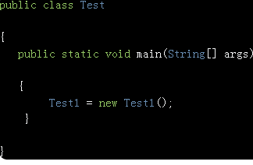

编译成功后，删除Test1.class文件，再运行Test类时，就会报错：   
Exception in thread "main" java.lang.NoClassDefFoundError: Test   
        at Test1.main(Test1.java:5) 

NoClassDefFoundError还可能发生在类的静态代码块中抛出了异常。比如在静态代码中去加载某个配置文件中的信息，但是文件中没有这个信息，导致类的静态代码块出错，从而抛出NoClassDefFoundError异常。

解决这个问题的办法就是：查找那些在开发期间存在于类路径下但在运行期间却不在类路径下的类。

首先是类在运行的时候依赖于其它的一个jar包，但是该jar包没有加载到classpath中或者是该jar包的名字被其他人改了

运行的类不在classpath中，这个问题没有一个确定的方法去知道，但是很多时候你可以通过System.getproperty(”java.classpath“)方法，该方法能让你至少可以领略到实际存在的运行期间的classpath。

试着通过-classpath命令明确指出你认为正确的classpath，如果能够正常执行的话就说明你使用的classpath是正确的，而系统中的classpath已经被修该过了。

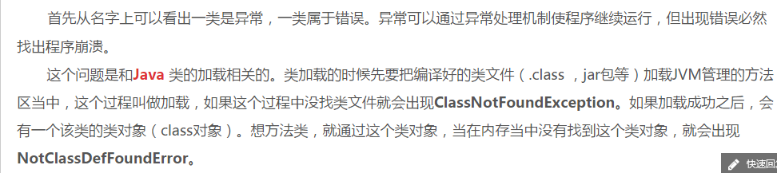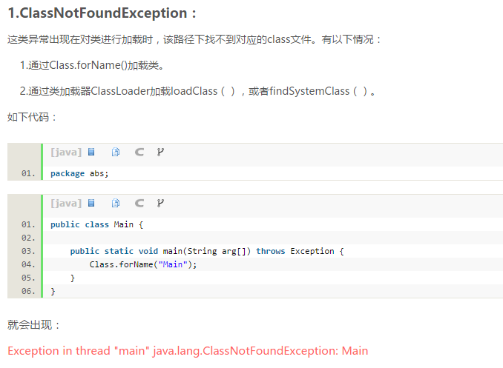

这是因为在加载类的时候找不到Mian.class文件(在使用forName()加载类时需要加上包名)。将加载类的代码改成Class.forName("abs.Main")就不会发生异常了。

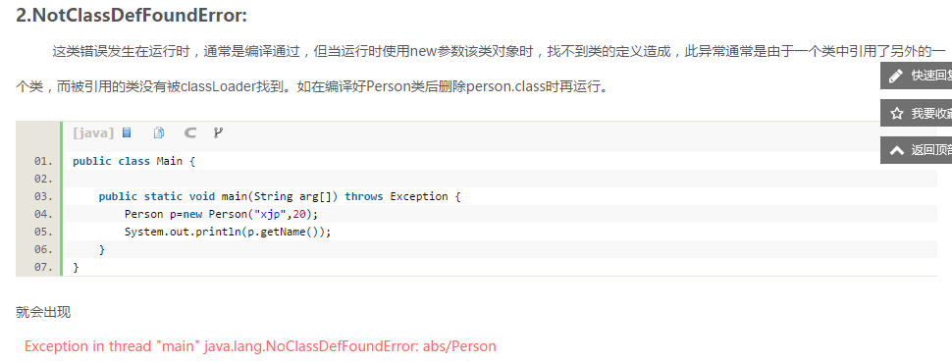

## 一般开多少个线程比较合适？

每启动一个线程会占用1MB的内存空间。理论上只受系统内存限制，但是这个1MB空间只是线程占用空间，对于java进程本身以及数据处理占用的空间都没算上去。

默认情况下，windows支持的线程不会超过2000，linux在1000个左右。

开启线程的合适数最好为cpu核的个数+1，但是还需要考虑到是做IO密集还是CPU密集操作，如果是IO密集，则可以再增加一些线程数目。

## Jdk8新特性

### java语言新特性

#### 1 lambda表达式

Lambda表达式（也称为闭包）是整个Java 8发行版中最受期待的在Java语言层面上的改变，Lambda允许把函数作为一个方法的参数（函数作为参数传递进方法中），或者把代码看成数据：函数式程序员对这一概念非常熟悉。在JVM平台上的很多语言（Groovy，[Scala](http://www.javacodegeeks.com/tutorials/scala-tutorials/)，……）从一开始就有Lambda，但是Java程序员不得不使用毫无新意的匿名类来代替lambda。

在最简单的形式中，一个lambda可以由用逗号分隔的参数列表、–>符号与函数体三部分表示。例如：

Arrays.asList( "a", "b", "d" ).forEach( e -> System.out.println( e ) );

参数e的类型是由编译器推测出来的。同时，你也可以通过把参数类型与参数包括在括号中的形式直接给出参数的类型：

Arrays.asList( "a", "b", "d" ).forEach( ( String e ) -> System.out.println( e ) );

在某些情况下lambda的函数体会更加复杂，这时可以把函数体放到在一对花括号中，就像在Java中定义普通函数一样。例如：

Arrays.asList( "a", "b", "d" ).forEach( e -> {

    System.out.print( e );

    System.out.print( e );

} );

Lambda可以引用类的成员变量与局部变量（如果这些变量不是final的话，它们会被隐含的转为final，这样效率更高）。例如，下面两个代码片段是等价的：

String separator = ",";

Arrays.asList( "a", "b", "d" ).forEach(

    ( String e ) -> System.out.print( e + separator ) );

和

final String separator = ",";

Arrays.asList( "a", "b", "d" ).forEach(

    ( String e ) -> System.out.print( e + separator ) );

Lambda可能会返回一个值。返回值的类型也是由编译器推测出来的。如果lambda的函数体只有一行的话，那么没有必要显式使用return语句。下面两个代码片段是等价的：

Arrays.asList( "a", "b", "d" ).sort( ( e1, e2 ) -> e1.compareTo( e2 ) );

和

Arrays.asList( "a", "b", "d" ).sort( ( e1, e2 ) -> {

    int result = e1.compareTo( e2 );

    return result;

} );

Lambda是Java 8最大的卖点。它具有吸引越来越多程序员到Java平台上的潜力，并且能够在纯Java语言环境中提供一种优雅的方式来支持函数式编程。

例子：

**public** **class** Lambda {

/*

* 使用匿名内部类，然后重写方法

*/

@Test

**public** **void** test1() {

Integer[] arr = {2,3,1,55,2,12};

Arrays.*sort*(arr, **new** Comparator<Integer>() {

@Override

**public** **int** compare(Integer i, Integer j) {

**return** j-i;

}

});

**for**(Integer i : arr) {

System.***out***.print(i+" ");

}

}

/*

* 在jdk8中不需要匿名内部类了，可以采用函数式编程，允许函数作为方法的参数，直接把程序看成数据

*/

@Test

**public** **void** test2() {

Integer[] arr = {2,3,1,55,2,12};

// Arrays.sort(arr,(a,b)->{

// return b-a;

// });

//这里编译器可以自动推测出参数a和b的类型

Arrays.*sort*(arr,(a,b)->b-a);

**for**(Integer i : arr) {

System.***out***.print(i+" ");

}

}

}

#### 2 函数式接口

语言设计者投入了大量精力来思考如何使现有的函数友好地支持lambda。最终采取的方法是：增加函数式接口的概念。每一个lambda表达式都对应一种类型，通常是接口类型。函数式接口就是一个仅仅只有一个方法的普通接口。像这样的接口，可以被隐式转换为lambda表达式。每一个该类型的lambda表达式都会被匹配到这个抽象方法。

java.lang.Runnable与java.util.concurrent.Callable是函数式接口最典型的两个例子。在实际使用过程中，函数式接口是容易出错的：如有某个人在接口定义中增加了另一个方法，这时，这个接口就不再是函数式的了，并且编译过程也会失败。为了克服函数式接口的这种脆弱性并且能够明确声明接口作为函数式接口的意图，Java 8增加了一种特殊的注解@FunctionalInterface（Java 8中所有类库的已有接口都添加了@FunctionalInterface注解）。让我们看一下这种函数式接口的定义：

@FunctionalInterface

public interface Functional {

    void method();

}

需要记住的一件事是：默认方法与静态方法并不影响函数式接口的契约，可以任意使用：

@FunctionalInterface

public interface FunctionalDefaultMethods {

    void method();

    default void defaultMethod() {

    }

}

例子

**public** **class** Functionalinterface{

/*

* 将lambda表达式映射到一个单方法的接口上。

*/

Converter<String,Integer> con = (from)->Integer.*valueOf*(from);

Integer i = con.convert("123");

}

@FunctionalInterface

**interface** Converter<F,T> {

T convert(F from);

}

#### 3 接口的默认方法与静态方法

Java 8用默认方法与静态方法这两个新概念来扩展接口的声明。默认方法使接口有点像Traits（Scala中特征(trait)类似于Java中的Interface，但它可以包含实现代码，也就是目前Java8新增的功能），但与传统的接口又有些不一样，它允许在已有的接口中添加新方法，而同时又保持了与旧版本代码的兼容性。

默认方法与抽象方法不同之处在于抽象方法必须要求实现，但是默认方法则没有这个要求。相反，每个接口都必须提供一个所谓的默认实现，这样所有的接口实现者将会默认继承它（如果有必要的话，可以覆盖这个默认实现）。让我们看看下面的例子：

private interface Defaulable {

    // Interfaces now allow default methods, the implementer may or

    // may not implement (override) them.

    default String notRequired() {

        return "Default implementation";

    }

}

private static class DefaultableImpl implements Defaulable {

}

private static class OverridableImpl implements Defaulable {

    @Override

    public String notRequired() {

        return "Overridden implementation";

    }

}

Defaulable接口用关键字default声明了一个默认方法notRequired()，Defaulable接口的实现者之一DefaultableImpl实现了这个接口，并且让默认方法保持原样。Defaulable接口的另一个实现者OverridableImpl用自己的方法覆盖了默认方法。

Java 8带来的另一个有趣的特性是接口可以声明（并且可以提供实现）静态方法。例如

private interface DefaulableFactory {

    // Interfaces now allow static methods

    static Defaulable create( Supplier< Defaulable > supplier ) {

        return supplier.get();

    }

}

public static void main( String[] args ) {

    Defaulable defaulable = DefaulableFactory.create( DefaultableImpl::new );

    System.out.println( defaulable.notRequired() );

    defaulable = DefaulableFactory.create( OverridableImpl::new );

    System.out.println( defaulable.notRequired() );

}

控制台输出

Default implementation

Overridden implementation

在JVM中，默认方法的实现是非常高效的，并且通过字节码指令为方法调用提供了支持。默认方法允许继续使用现有的Java接口，而同时能够保障正常的编译过程。这方面好的例子是大量的方法被添加到java.util.Collection接口中去：stream()，parallelStream()，forEach()，removeIf()，……

尽管默认方法非常强大，但是在使用默认方法时我们需要小心注意一个地方：在声明一个默认方法前，请仔细思考是不是真的有必要使用默认方法，因为默认方法会带给程序歧义，并且在复杂的继承体系中容易产生编译错误。更多详情请参考

#### 4 方法引用

方法引用提供了非常有用的语法，可以直接引用已有Java类或对象（实例）的方法或构造器。与lambda联合使用，方法引用可以使语言的构造更紧凑简洁，减少冗余代码。

下面，我们以定义了4个方法的Car这个类作为例子，区分Java中支持的4种不同的方法引用。

public static class Car {

    public static Car create( final Supplier< Car > supplier ) {

        return supplier.get();

    }

    public static void collide( final Car car ) {

        System.out.println( "Collided " + car.toString() );

    }

    public void follow( final Car another ) {

        System.out.println( "Following the " + another.toString() );

    }

    public void repair() {

        System.out.println( "Repaired " + this.toString() );

    }

}

Java 8 允许你使用 :: 关键字来传递方法或者构造函数引用

第一种方法引用是构造器引用，它的语法是Class::new，或者更一般的Class< T >::new。

请注意构造器没有参数。

第二种方法引用是静态方法引用，它的语法是Class::static_method。请注意这个方法接受一个Car类型的参数。

cars.forEach( Car::collide );

第三种方法引用是特定类的任意对象的方法引用，它的语法是Class::method。请注意，这个方法没有参数。

cars.forEach( Car::repair );

最后，第四种方法引用是特定对象的方法引用，它的语法是instance::method。请注意，这个方法接受一个Car类型的参数。

final Car police = Car.create( Car::new );

cars.forEach( police::follow );

控制台输出：

Collided com.javacodegeeks.java8.method.references.MethodReferences$Car@7a81197d

Repaired com.javacodegeeks.java8.method.references.MethodReferences$Car@7a81197d

Following the com.javacodegeeks.java8.method.references.MethodReferences$Car@7a81197d

#### 5 重复注解

先解释一下什么是注解吧。注解Annotation，是jdk5之后引入的一个特性，与类、接口和枚举是在同一个层次，它们都被称作java的一个类型（TYPE）。可以声明在包、类、方法、字段、局部变量和方法参数等的前面，用于对这些元素进行说明、注释。

作用：

生成文档。常见@return @param @see

跟踪代码的依赖性。实现替代配置文件的功能。

在编译时进行格式检查。@override放在方法前，如果这个方法不是覆盖了超类的方法，则在编译时就会报错。

元注解的作用就是负责注解其他注解。Java5.0定义了4个标准的meta-annotation类型，它们被用来提供对其它 annotation类型作说明。Java5.0定义的元注解：  
　　　　1.@Target,  
　　　　2.@Retention,  
　　　　3.@Documented,  
　　　　[4.@Inherited](mailto:4.@Inherited)

@Target说明了Annotation所修饰的对象范围：Annotation可被用于 packages、types（类、接口、枚举、Annotation类型）、类型成员（方法、构造方法、成员变量、枚举值）、方法参数和本地变量（如循环变量、catch参数）。在Annotation类型的声明中使用了target可更加明晰其修饰的目标。

　**作用：用于描述注解的使用范围（即：被描述的注解可以用在什么地方）**

**取值(ElementType)有：**

　　　　1.CONSTRUCTOR:用于描述构造器  
　　　　2.FIELD:用于描述域  
　　　　3.LOCAL_VARIABLE:用于描述局部变量  
　　　　4.METHOD:用于描述方法  
　　　　5.PACKAGE:用于描述包  
　　　　6.PARAMETER:用于描述参数  
　　　　7.TYPE:用于描述类、接口(包括注解类型) 或enum声明

**@Retention**定义了该Annotation被保留的时间长短：某些Annotation仅出现在源代码中，而被编译器丢弃；而另一些却被编译在class文件中；编译在class文件中的Annotation可能会被虚拟机忽略，而另一些在class被装载时将被读取（请注意并不影响class的执行，因为Annotation与class在使用上是被分离的）。使用这个meta-Annotation可以对 Annotation的“生命周期”限制。

**作用：表示需要在什么级别保存该注释信息，用于描述注解的生命周期（即：被描述的注解在什么范围内有效）**

**取值（RetentionPoicy）有：**

　　　　1.SOURCE:在源文件中有效（即源文件保留）  
　　　　2.CLASS:在class文件中有效（即class保留）  
　　　　3.RUNTIME:在运行时有效（即运行时保留）

　　Retention meta-annotation类型有唯一的value作为成员，它的取值来自java.lang.annotation.RetentionPolicy的枚举类型值。

**@**Documented用于描述其它类型的annotation应该被作为被标注的程序成员的公共API，因此可以被例如javadoc此类的工具文档化。Documented是一个标记注解，没有成员。

@Inherited 元注解是一个标记注解，@Inherited阐述了某个被标注的类型是被继承的。如果一个使用了@Inherited修饰的annotation类型被用于一个class，则这个annotation将被用于该class的子类。

　　注意：@Inherited annotation类型是被标注过的class的子类所继承。类并不从它所实现的接口继承annotation，方法并不从它所重载的方法继承annotation。

　　当@Inherited annotation类型标注的annotation的Retention是RetentionPolicy.RUNTIME，则反射API增强了这种继承性。如果我们使用java.lang.reflect去查询一个@Inherited annotation类型的annotation时，反射代码检查将展开工作：检查class和其父类，直到发现指定的annotation类型被发现，或者到达类继承结构的顶层。

**自定义注解：**

　　使用@interface自定义注解时，自动继承了java.lang.annotation.Annotation接口，由编译程序自动完成其他细节。在定义注解时，不能继承其他的注解或接口。@interface用来声明一个注解，其中的每一个方法实际上是声明了一个配置参数。方法的名称就是参数的名称，返回值类型就是参数的类型（返回值类型只能是基本类型、Class、String、enum）。可以通过default来声明参数的默认值。

**定义注解格式：**  
　　public @interface 注解名 {定义体}

**注解参数的可支持数据类型：**

　　　　1.所有基本数据类型（int,float,boolean,byte,double,char,long,short)  
　　　　2.String类型  
　　　　3.Class类型  
　　　　4.enum类型  
　　　　5.Annotation类型  
　　　　6.以上所有类型的数组

　　Annotation类型里面的参数该怎么设定:   
　　第一,只能用public或默认(default)这两个访问权修饰.例如,String value();这里把方法设为defaul默认类型；　 　  
　　第二,参数成员只能用基本类型byte,short,char,int,long,float,double,boolean八种基本数据类型和 String,Enum,Class,annotations等数据类型,以及这一些类型的数组.例如,String value();这里的参数成员就为String;　　  
　　第三,如果只有一个参数成员,最好把参数名称设为"value",后加小括号.例:下面的例子FruitName注解就只有一个参数成员。

下面进入正题！

自从Java 5引入了注解机制，这一特性就变得非常流行并且广为使用。然而，使用注解的一个限制是相同的注解在同一位置只能声明一次，不能声明多次。Java 8打破了这条规则，引入了重复注解机制，这样相同的注解可以在同一地方声明多次。

重复注解机制本身必须用@Repeatable注解。事实上，这并不是语言层面上的改变，更多的是编译器的技巧，底层的原理保持不变。

在没有重复注解之前，比如在spring中想通过@PropertySource多次引入属性文件，这样在jdk8之前，下面的做法是错误的：

@PropertySource("classpath:config.properties")

@PropertySource("file:application.properties")

public class MainApp {

}

上面的代码无法在 Java 7 下通过编译，错误是: Duplicate annotation

在jdk8之前，我们可以自己声明一个新的注解，来包装@ PropertySource

@Retention(RetentionPolicy.RUNTIME)

public @interface PropertySources {

**PropertySource**[] **value**();

}

然后

@PropertySources({

@PropertySource("classpath:config.properties"),

@PropertySource("file:application.properties")

})

public class MainApp {

}

获取注解的内容

PropertySources **annotation** = MainApp.**class**.getAnnotation(PropertySources.**class**);

**for** (PropertySource propertySource: **annotation**.value()){

System.**out**.println(propertySource.value());

}

输出内容

classpath:config.properties

file:application.properties

在jdk8中，引入了注解的注解@Repeatable用来标识某个注解是可被重复使用的。基于这里的例子，如果要实现可重复的注解必须要满足两个条件

1. 前面的那个 **@PropertySources** 实现仍然是必须的，且实现是一样的，用以作为 **@PropertySource**  的容器注解
2. 用 **@Repeatable(PropertySources.class)**  注解 **@PropertySource**

@Retention(RetentionPolicy.RUNTIME)

@Repeatable(PropertySources.class)

public @interface PropertySource {

**String** **value**();

}

@Repeatable 是 Java 8 开始提供的， 现在由它来告诉 Java @PropertySources 是 @PropertySource 的容器注解，而不需要用嵌套的方式来使用它们，因此我们就能使用本文最初的注解形式，也就是

@PropertySource("classpath:config.properties")

@PropertySource("file:application.properties")

public class MainApp {}

通过反射获得注解的内容

PropertySource[] propertySources = MainApp.**class**.getAnnotationsByType(PropertySource.**class**);

**for** (PropertySource propertySource: propertySources ){

System.out.println(propertySource.value()); //获得所有 @PropertySource 的内容

}

解释 **MainApp.class.getAnnotationsByType(PropertySource.class)** 的执行过程：

1. 如果能找到 **@Repeatable** 关联的容器注解类 **@PropertySources** , 就获得 **@PropertySources**的所有 value(类型为 **@PropertySource** ) 值组成的数组
2. 如果未有关联的容器注解类，则返回 **@PropertySource** 本身组成的数组(只有一个元素), 此时和 **new PropertySource[]{MainApp.class.getAnnotation(PropertySource.class}** 一样的。

#### 6 更好的类型推测机制

Java 8在类型推测方面有了很大的提高。在很多情况下，编译器可以推测出确定的参数类型，这样就能使代码更整洁。让我们看一个例子：

public class Value< T > {

    public static< T > T defaultValue() {

        return null;

    }

    public T getOrDefault( T value, T defaultValue ) {

        return ( value != null ) ? value : defaultValue;

    }

}

public class TypeInference {

    public static void main(String[] args) {

        final Value< String > value = new Value<>();

        value.getOrDefault( "22", Value.defaultValue() );

    }

}

Value.defaultValue()的参数类型可以被推测出，所以就不必明确给出。在Java 7中，相同的例子将不会通过编译，正确的书写方式是 Value.< String >defaultValue()。

#### 7 扩展注解的支持

Java 8扩展了注解的上下文。现在几乎可以为任何东西添加注解：局部变量、泛型类、父类与接口的实现，就连方法的异常也能添加注解。下面演示几个例子：

public class Annotations {

    @Retention( RetentionPolicy.RUNTIME )

    @Target( { ElementType.TYPE_USE, ElementType.TYPE_PARAMETER } )

    public @interface NonEmpty {

    }

    public static class Holder< @NonEmpty T > extends @NonEmpty Object {

        public void method() throws @NonEmpty Exception {

        }

    }

    @SuppressWarnings( "unused" )

    public static void main(String[] args) {

        final Holder< String > holder = new @NonEmpty Holder< String >();

        @NonEmpty Collection< @NonEmpty String > strings = new ArrayList<>();

    }

}

ElementType.TYPE_USE和ElementType.TYPE_PARAMETER是两个新添加的用于描述适当的注解上下文的元素类型。在Java语言中，注解处理API也有小的改动来识别新增的类型注解。

### java编译器新特性

#### 1 参数名字

很长一段时间里，Java程序员一直在发明不同的方式使得方法参数的名字能保留在Java字节码中，并且能够在运行时获取它们（比如，Paranamer类库）。最终，在Java 8中把这个强烈要求的功能添加到语言层面（通过反射API与Parameter.getName()方法）与字节码文件（通过新版的javac的–parameters选项）中。

public class ParameterNames {

    public static void main(String[] args) throws Exception {

        Method method = ParameterNames.class.getMethod( "main", String[].class );

        for( final Parameter parameter: method.getParameters() ) {

            System.out.println( "Parameter: " + parameter.getName() );

        }

    }

}

如果不使用–parameters参数来编译这个类，然后运行这个类，会得到下面的输出：

Parameter: arg0

如果使用–parameters参数来编译这个类，程序的结构会有所不同（参数的真实名字将会显示出来）：

Parameter: args

### Java类库新特性

Java 8 通过增加大量新类，扩展已有类的功能的方式来改善对并发编程、函数式编程、日期/时间相关操作以及其他更多方面的支持。

#### Optional类

#### Stream

最新添加的[Stream API](http://www.javacodegeeks.com/2014/05/the-effects-of-programming-with-java-8-streams-on-algorithm-performance.html)（java.util.stream） 把真正的函数式编程风格引入到Java中。这是目前为止对Java类库最好的补充，因为Stream API可以极大提供Java程序员的生产力，让程序员写出高效率、干净、简洁的代码。

Stream API极大简化了集合框架的处理（但它的处理的范围不仅仅限于集合框架的处理，这点后面我们会看到）。让我们以一个简单的Task类为例进行介绍：

public class Streams  {

    private enum Status {

        OPEN, CLOSED

    };

    private static final class Task {

        private final Status status;

        private final Integer points;

        Task( final Status status, final Integer points ) {

            this.status = status;

            this.points = points;

        }

        public Integer getPoints() {

            return points;

        }

        public Status getStatus() {

            return status;

        }

        @Override

        public String toString() {

            return String.format( "[%s, %d]", status, points );

        }

    }

}

Task类有一个分数的概念（或者说是伪复杂度），其次是还有一个值可以为OPEN或CLOSED的状态.让我们引入一个Task的小集合作为演示例子：

final Collection< Task > tasks = Arrays.asList(

    new Task( Status.OPEN, 5 ),

    new Task( Status.OPEN, 13 ),

    new Task( Status.CLOSED, 8 )

);

我们下面要讨论的第一个问题是所有状态为OPEN的任务一共有多少分数？在Java 8以前，一般的解决方式用foreach循环，但是在Java 8里面我们可以使用stream：一串支持连续、并行聚集操作的元素。

final long totalPointsOfOpenTasks = tasks

    .stream()

    .filter( task -> task.getStatus() == Status.OPEN )

    .mapToInt( Task::getPoints )

    .sum();

System.out.println( "Total points: " + totalPointsOfOpenTasks );

控制台输出

Total points: 18

这里有几个注意事项。第一，task集合被转换化为其相应的stream表示。然后，filter操作过滤掉状态为CLOSED的task。下一步，mapToInt操作通过Task::getPoints这种方式调用每个task实例的getPoints方法把Task的stream转化为Integer的stream。最后，用sum函数把所有的分数加起来，得到最终的结果。

在继续讲解下面的例子之前，关于stream有一些需要注意的地方（详情[在这里](http://docs.oracle.com/javase/8/docs/api/java/util/stream/package-summary.html#StreamOps)）.stream操作被分成了中间操作与最终操作这两种。

中间操作返回一个新的stream对象。中间操作总是采用惰性求值方式，运行一个像filter这样的中间操作实际上没有进行任何过滤，相反它在遍历元素时会产生了一个新的stream对象，这个新的stream对象包含原始stream  
中符合给定谓词的所有元素。

像forEach、sum这样的最终操作可能直接遍历stream，产生一个结果或副作用。当最终操作执行结束之后，stream管道被认为已经被消耗了，没有可能再被使用了。在大多数情况下，最终操作都是采用及早求值方式，及早完成底层数据源的遍历。

stream另一个有价值的地方是能够原生支持并行处理。让我们来看看这个算task分数和的例子。

final double totalPoints = tasks

   .stream()

   .parallel()

   .map( task -> task.getPoints() ) // or map( Task::getPoints )

   .reduce( 0, Integer::sum );

System.out.println( "Total points (all tasks): " + totalPoints );

这个例子和第一个例子很相似，但这个例子的不同之处在于这个程序是并行运行的，其次使用reduce方法来算最终的结果。  
下面是这个例子在控制台的输出：

Total points (all tasks): 26.0

经常会有这个一个需求：我们需要按照某种准则来对集合中的元素进行分组。Stream也可以处理这样的需求，下面是一个例子：

final Map< Status, List< Task > > map = tasks

    .stream()

    .collect( Collectors.groupingBy( Task::getStatus ) );

System.out.println( map );

这个例子的控制台输出如下

{CLOSED=[[CLOSED, 8]], OPEN=[[OPEN, 5], [OPEN, 13]]}

让我们来计算整个集合中每个task分数（或权重）的平均值来结束task的例子。

final Collection< String > result = tasks

    .stream()                                        // Stream< String >

    .mapToInt( Task::getPoints )                     // IntStream

    .asLongStream()                                  // LongStream

    .mapToDouble( points -> points / totalPoints )   // DoubleStream

    .boxed()                                         // Stream< Double >

    .mapToLong( weigth -> ( long )( weigth * 100 ) ) // LongStream

    .mapToObj( percentage -> percentage + "%" )      // Stream< String>

    .collect( Collectors.toList() );                 // List< String >

System.out.println( result );

控制台输出

[19%, 50%, 30%]

最后，就像前面提到的，Stream API不仅仅处理Java集合框架。像从文本文件中逐行读取数据这样典型的I/O操作也很适合用Stream API来处理。下面用一个例子来应证这一点。

final Path path = new File( filename ).toPath();

try( Stream< String > lines = Files.lines( path, StandardCharsets.UTF_8 ) ) {

    lines.onClose( () -> System.out.println("Done!") ).forEach( System.out::println );

}

对一个stream对象调用onClose方法会返回一个在原有功能基础上新增了关闭功能的stream对象，当对stream对象调用close()方法时，与关闭相关的处理器就会执行。

Stream API、Lambda表达式与方法引用在接口默认方法与静态方法的配合下是Java 8对现代软件开发范式的回应。

#### Date/Time API

Java 8通过发布新的Date-Time API (JSR 310)来进一步加强对日期与时间的处理。对日期与时间的操作一直是Java程序员最痛苦的地方之一。标准的 java.util.Date以及后来的java.util.Calendar一点没有改善这种情况（可以这么说，它们一定程度上更加复杂）。

这种情况直接导致了Joda-Time——一个可替换标准日期/时间处理且功能非常强大的Java API的诞生。Java 8新的Date-Time API (JSR 310)在很大程度上受到Joda-Time的影响，并且吸取了其精髓。新的java.time包涵盖了所有处理日期，时间，日期/时间，时区，时刻（instants），过程（during）与时钟（clock）的操作。在设计新版API时，十分注重与旧版API的兼容性：不允许有任何的改变（从java.util.Calendar中得到的深刻教训）。如果需要修改，会返回这个类的一个新实例。

让我们用例子来看一下新版API主要类的使用方法。第一个是Clock类，它通过指定一个时区，然后就可以获取到当前的时刻，日期与时间。Clock可以替换System.currentTimeMillis()与TimeZone.getDefault()。

final Clock clock = Clock.systemUTC();

System.out.println( clock.instant() );

System.out.println( clock.millis() );

控制台输出

2014-04-12T15:19:29.282Z

1397315969360

我们需要关注的其他类是LocaleDate与LocalTime。LocaleDate只持有ISO-8601格式且无时区信息的日期部分。相应的，LocaleTime只持有ISO-8601格式且无时区信息的时间部分。LocaleDate与LocalTime都可以从Clock中得到

// Get the local date and local time

final LocalDate date = LocalDate.now();

final LocalDate dateFromClock = LocalDate.now( clock );

System.out.println( date );

System.out.println( dateFromClock );

// Get the local date and local time

final LocalTime time = LocalTime.now();

final LocalTime timeFromClock = LocalTime.now( clock );

System.out.println( time );

System.out.println( timeFromClock );

控制台输出

2014-04-12

2014-04-12

11:25:54.568

15:25:54.568

LocaleDateTime把LocaleDate与LocaleTime的功能合并起来，它持有的是ISO-8601格式无时区信息的日期与时间。下面是一个快速入门的例子。

|  |  |
| --- | --- |
| 1  2  3  4  5  6 | // Get the local date/time  final LocalDateTime datetime = LocalDateTime.now();  final LocalDateTime datetimeFromClock = LocalDateTime.now( clock );    System.out.println( datetime );  System.out.println( datetimeFromClock ); |

下面是程序在控制台上的输出：

|  |  |
| --- | --- |
| 1  2 | 2014-04-12T11:37:52.309  2014-04-12T15:37:52.309 |

如果你需要特定时区的日期/时间，那么ZonedDateTime是你的选择。它持有ISO-8601格式具具有时区信息的日期与时间。下面是一些不同时区的例子：

|  |  |
| --- | --- |
| 1  2  3  4  5  6  7  8 | // Get the zoned date/time  final ZonedDateTime zonedDatetime = ZonedDateTime.now();  final ZonedDateTime zonedDatetimeFromClock = ZonedDateTime.now( clock );  final ZonedDateTime zonedDatetimeFromZone = ZonedDateTime.now( ZoneId.of( "America/Los_Angeles" ) );    System.out.println( zonedDatetime );  System.out.println( zonedDatetimeFromClock );  System.out.println( zonedDatetimeFromZone ); |

下面是程序在控制台上的输出：

|  |  |
| --- | --- |
| 1  2  3 | 2014-04-12T11:47:01.017-04:00[America/New_York]  2014-04-12T15:47:01.017Z  2014-04-12T08:47:01.017-07:00[America/Los_Angeles] |

最后，让我们看一下Duration类：在秒与纳秒级别上的一段时间。Duration使计算两个日期间的不同变的十分简单。下面让我们看一个这方面的例子。

|  |  |
| --- | --- |
| 1  2  3  4  5  6  7 | // Get duration between two dates  final LocalDateTime from = LocalDateTime.of( 2014, Month.APRIL, 16, 0, 0, 0 );  final LocalDateTime to = LocalDateTime.of( 2015, Month.APRIL, 16, 23, 59, 59 );    final Duration duration = Duration.between( from, to );  System.out.println( "Duration in days: " + duration.toDays() );  System.out.println( "Duration in hours: " + duration.toHours() ); |

上面的例子计算了两个日期2014年4月16号与2014年4月16号之间的过程。下面是程序在控制台上的输出：

|  |  |
| --- | --- |
| 1  2 | Duration in days: 365  Duration in hours: 8783 |

对Java 8在日期/时间API的改进整体印象是非常非常好的。一部分原因是因为它建立在“久战杀场”的Joda-Time基础上，另一方面是因为用来大量的时间来设计它，并且这次程序员的声音得到了认可。

#### JavaScript引擎Nashorn

Nashorn，一个新的JavaScript引擎随着Java 8一起公诸于世，它允许在JVM上开发运行某些JavaScript应用。Nashorn就是javax.script.ScriptEngine的另一种实现，并且它们俩遵循相同的规则，允许Java与JavaScript相互调用。下面看一个例子：

|  |  |
| --- | --- |
| 1  2  3  4  5 | ScriptEngineManager manager = new ScriptEngineManager();  ScriptEngine engine = manager.getEngineByName( "JavaScript" );    System.out.println( engine.getClass().getName() );  System.out.println( "Result:" + engine.eval( "function f() { return 1; }; f() + 1;" ) ); |

下面是程序在控制台上的输出：

|  |  |
| --- | --- |
| 1  2 | jdk.nashorn.api.scripting.NashornScriptEngine  Result: 2 |

#### Base64

public class Base64s {

    public static void main(String[] args) {

        final String text = "Base64 finally in Java 8!";

        final String encoded = Base64

            .getEncoder()

            .encodeToString( text.getBytes( StandardCharsets.UTF_8 ) );

        System.out.println( encoded );

        final String decoded = new String(

            Base64.getDecoder().decode( encoded ),

            StandardCharsets.UTF_8 );

        System.out.println( decoded );

    }

}

程序在控制台上输出了编码后的字符与解码后的字符：

|  |  |
| --- | --- |
| 1  2 | QmFzZTY0IGZpbmFsbHkgaW4gSmF2YSA4IQ==  Base64 finally in Java 8! |

Base64类同时还提供了对URL、MIME友好的编码器与解码器（Base64.getUrlEncoder() / Base64.getUrlDecoder(), Base64.getMimeEncoder() / Base64.getMimeDecoder()）。

#### 并行（parallel）数组

Java 8增加了大量的新方法来对数组进行并行处理。可以说，最重要的是parallelSort()方法，因为它可以在多核机器上极大提高数组排序的速度。

public class ParallelArrays {

    public static void main( String[] args ) {

        long[] arrayOfLong = new long [ 20000 ];

        Arrays.parallelSetAll( arrayOfLong,

            index -> ThreadLocalRandom.current().nextInt( 1000000 ) );

        Arrays.stream( arrayOfLong ).limit( 10 ).forEach(

            i -> System.out.print( i + " " ) );

        System.out.println();

        Arrays.parallelSort( arrayOfLong );

        Arrays.stream( arrayOfLong ).limit( 10 ).forEach(

            i -> System.out.print( i + " " ) );

        System.out.println();

    }

}

#### 并发（Concurrency）

在新增Stream机制与lambda的基础之上，在java.util.concurrent.ConcurrentHashMap中加入了一些新方法来支持聚集操作。同时也在java.util.concurrent.ForkJoinPool类中加入了一些新方法来支持共有资源池（common pool）

新增的java.util.concurrent.locks.StampedLock类提供一直基于容量的锁，这种锁有三个模型来控制读写操作（它被认为是不太有名的java.util.concurrent.locks.ReadWriteLock类的替代者）。

在java.util.concurrent.atomic包中还增加了下面这些类：

* DoubleAccumulator
* DoubleAdder
* LongAccumulator
* LongAdder

### Java虚拟机（JVM）的新特性

PermGen空间被移除了，取而代之的是Metaspace（[JEP 122](http://openjdk.java.net/jeps/122)）。JVM选项**-XX:PermSize**与**-XX:MaxPermSize**分别被**-XX:MetaSpaceSize**与**-XX:MaxMetaspaceSize**所代替。

## 永久代和元数据空间

Jdk7将永久代的符号引用转移到native heap，字面量转移到java heap，类的静态变量转移到java heap中。在jdk8中，使用元数据空间代替了永久代。

元数据空间？因为里面存储的是类的元数据的信息。

永久代是hotpot虚拟机对于方法区的一种实现。永久代是连续的堆内存空间，通过maxpermsize可以设定。默认64M。永久代的垃圾收集和老年代是捆绑在一起的，也就是说，无论哪个满了，都会触发永久代和老年代的收集，发生FULL GC。

当动态加载类（反射）比较多时，会发生永久代内存溢出，如在jsp中经常发生动态加载，很容易发生。

元数据空间不在堆内存中，使用的是本地内存。因此只受本地内存限制。通过-xx:metaspacesize设置初始空间大小，-xx:maxmetaspacesize设置最大空间。

## 抽象类和接口区别

1 抽象类的成员变量可以是各种类型（public protected等），而接口的成员变量必须是public static final，也就是说必须是常量。

2 抽象类的方法可以是抽象方法也可以是普通方法，而接口中的方法必须是public abstract方法，在jdk8中，允许在接口中增加静态方法和默认方法（不强制必须实现默认方法，默认方法有自己的实现）。

3 一个类可以只能继承一个类，而可以实现多个接口。

4 抽象类是对事物的抽象，即对类的抽象，抽象类是最整个类整体的抽象，包括属性和行为。而接口是对类局部（行为）的抽象。比如鸟和飞机都可以飞，飞是一个行为特性，不可以设计一个飞这个类，而应该定义一个飞的接口，提供fly方法，然后其他类去实现这个接口。

接口更是一种约束，体现的是有没有的关系，而抽象类需要继承，是 是不是的关系。

5 抽象类是一种模板式的设计，而接口是一种行为规范。对于抽象类，如果要添加新的方法，直接在抽象类中添加具体的实现，子类可以不需要变更。而对接口进行变更时，则实现该接口的所有类都必须进行相应的改变。

例子：对于门，有关和开两个动作，可以将门设计为一个抽象类或接口。

此时需要有报警功能。

如果把报警功能放在抽象类中，那么所有继承这个抽象类的子类都具有报警功能了。

如果把报警功能放在接口中，那么所有实现这个接口的们都必须有报警功能。

但是有的门是不需要报警功能的。应该将报警单独作为一个接口，这样需要报警的门实现这个接口即可。

## 注解的实现原理

<http://blog.csdn.net/lylwo317/article/details/52163304>

<http://www.cnblogs.com/peida/archive/2013/04/26/3038503.html>

注解其实就是一个接口，是一个是实现了Annotation接口的特殊接口。当我们通过反射获得注解时，返回的是java运行时生成的动态代理对象$Proxy1，该类就是注解的具体实现类。

注解是在运行时起作用的。

## 如何从100万个数找出最大的前100个数

1 堆排序

先取出前100个数（m），维护一个100个数的小根堆。然后读取后续的元素，如果当前元素小于堆顶元素，直接丢弃，如果大于，则替换堆顶元素，然后调整为小根堆。

最坏情况下是每次都需要替换掉堆顶的元素，因此维护堆的代价为(N-m)logm

建立一个小根堆的运行时间是mO(logm)

这个也可以简化，直接使用数组保存100个数，对于第101个数，如果大于数组中最小的数，则替换….

2 分块查找

先把100w个数分成100份，每份1w个数，分别找出每1w个数中最大的数，然后比较。找出100个最大的数中的最大的数和最小的数，取最大数的这组的第二大的数与最小的数进行比较...

3 利用快速排序的思想，使用分区函数

1. 递归对所有数据分成[a,b）b（b,d]两个区间，(b,d]区间内的数都是大于[a,b)区间内的数   
   (2) 对(b,d]重复(1)操作，直到最右边的区间个数小于100个。注意[a,b)区间不用划分   
   (3) 返回上一个区间，并返回此区间的数字数目。接着方法仍然是对上一区间的左边进行划分，分为[a2,b2）b2（b2,d2]两个区间，取（b2,d2]区间。如果个数不够，继续(3)操作，如果个数超过100的就重复1操作，直到最后右边只有100个数为止。 递归对所有数据分成[a,b）b（b,d]两个区间，(b,d]区间内的数都是大于[a,b)区间内的数   
   (2) 对(b,d]重复(1)操作，直到最右边的区间个数小于100个。注意[a,b)区间不用划分   
   (3) 返回上一个区间，并返回此区间的数字数目。接着方法仍然是对上一区间的左边进行划分，分为[a2,b2）b2（b2,d2]两个区间，取（b2,d2]区间。如果个数不够，继续(3)操作，如果个数超过100的就重复1操作，直到最后右边只有100个数为止。

## 对象之间的关系

对象之间的关系：依赖 关联 聚合 组合 继承

### 依赖

对象之间最弱的一种关联方式，是临时性的关联。代码中一般指由局部变量、函数参数、返回值建立的对于其他对象的调用关系。 依赖一般情况下是以下几种情况之一：  
a、ClassA中某个方法的参数类型是ClassB；  这种情况成为耦合；  
b、ClassA中某个方法的参数类型是ClassB的一个属性； 这种情况成为紧耦合；  
c、ClassA中某个方法的实现实例化ClassB；  
d、ClassA中某个方法的返回值的类型是ClassB；  
如果出现了上述四种情况之一，两个类很有可能就是“依赖”关系。   
依赖关系（Dependency）：  
是类与类之间的连接，依赖总是单向的。依赖关系代表一个类依赖于另一个类的定义。下面的例子中class A 依赖与class B、C、D。  
public class A{     
     public B getB(C c, D d){     
       E e = new E();     
       B b = new B(c, d, e);     
    }     
   }

人与空气就是依赖的关系。

### 关联

对象之间一种引用关系，比如客户类与订单类之间的关系。这种关系通常使用类的属性表达。 关联关系所涉及的两个类是处于同一层次上的，而在聚合关系中，两个类处在不平等的层次上的，一个代表整体，一个代表部分。（关联与聚合仅仅从语法上是区分不开的，需要察所涉及的类之间的逻辑关系。）关联是一种结构关系，说明一个事物的对象与另一个事物的对象相联系。给定一个连接两各类的关联，可以从一个类的对象导航到另一个类的对象。关联类通过一条虚线与关联连接  
关联可以有方向，即导航。一般不作说明的时候，导航是双向的，不需要在线上标出箭头。大部分情况下导航是单向的，可以加一个箭头表示。关联在代码中一般表示为属性（成员变量），例如下面例子中 class A与B关联  
public class A{     
    private B b;     
}     
如果B也关联到A，那么它们就是双向的关联。  
public class B{     
    private A a;     
}

关联和依赖的区别：   
从类之间关系的强弱程度来分，关联表示类之间的很强的关系；依赖表示类之间的较弱的关系；

从类之间关系的时间角度来分，  
关联表示类之间的“持久”关系，这种关系一般表示一种重要的业务之间的关系，需要保存的，或者说需要“持久化”的，或者说需要保存到数据库中的。比如学生管理系统中的Student类和Class（班级）类，一个Student对象属于哪个Class是一个重要的业务关系，如果这种关系不保存，系统就无法管理。

另外，依赖表示类之间的是一种“临时、短暂”关系，这种关系是不需要保存的，比如Student类和StuEditScreen（学生登录界面）类之间就是一种依赖关系，StuEditScreen类依赖Student类，依赖Student对象的信息来显示编辑学生信息。

### 聚合

聚合（关联关系的一种）：表示has-a的关系，是一种不稳定的包含关系。聚合类不必对被聚合类负责。使用集合属性表达聚合关系，当对象A被加入到对象B中，成为对象B的组成部分时，对象B和对象A之间为聚集关系。聚合是关联关系的一种，是较强的关联关系，强调的是整体与部分之间的关系。与关联关系一样，聚合关系也是通过实例变量来实现这样关系的。关联关系和聚合关系来语法上是没办法区分的，从语义上才能更好的区分两者的区别。聚合关系(Aggregation)：是关联关系的一种，是强的关联关系。聚合是整体与个体之间的关系。如汽车类与引挚类，轮胎类之间的关系就是整体与个体的关系。   
与关联关系一样，聚合关系也是通过实例变量来实现的。空心菱形

关联和聚集的区别：  
(1)关联关系所涉及的两个对象是处在同一个层次上的。比如人和自行车就是一种关联关系，而不是聚合关系，因为人不是由自行车组成的。  
聚合关系涉及的两个对象处于不平等的层次上，一个代表整体，一个代表部分。比如电脑和它的显示器、键盘、主板以及内存就是聚集关系，因为主板是电脑的组成部分。  
(2)对于具有聚集关系（尤其是强聚集关系）的两个对象，整体对象会制约它的组成对象的生命周期。部分类的对象不能单独存在，它的生命周期依赖于整体类的对象的生命周期，当整体消失，部分也就随之消失。比如张三的电脑被偷了，那么电脑的所有组件也不存在了，除非张三事先把一些电脑的组件（比如硬盘和内存）拆了下来。

### 组合

组合：表示contains-a的关系，是一种强烈的包含关系。组合类负责被组合类的生命周期。也使用集合属性表达聚合关系 ，是关联关系的一种，是比聚合关系强的关系。它要求普通的聚合关系中代表的对象负责代表部分的对象的生命周期，合成关系是不能共享的。   
代表整体的对象需要负责保持对象的存活，在一些情况下负责将代表部分的对象湮灭掉。代表整体的对象可以将代表部分的对象传递给另一个对象，由后者负责此对象的生命周期。换言之，代表部分的对象在每一个时刻只能与一个对象发生合成关系，由后者排它的负责其生命周期，（聚合和组合的明显的区别是：如果类B含有A类对象的指针，那算聚合（生存周期不一样），如果类B含有A类对象的变量为属性，那么就必为组合（生存周期必须相同）），实心菱形

### 继承

继承：表示is-a的关系，是对象之间耦合度最大的一种关系，子类继承父类的所有细节。直接使用语言中的继承表达。 类图中继承的表示方法是从子类拉出一条闭合的、单键头（或三角形）的实线指向基类

## NIO

<http://www.importnew.com/19816.html>

## 同步 异步 阻塞 非阻塞

**同步和异步关注的是消息通信机制。主要是针对客户端。**

同步：当客户端发出一个功能调用时，在没有得到结果之前，该调用不返回。也就是说必须一件一件的事情去做，等一件做完了才能去做下一件。

异步：当客户端发出一个功能调用时，这个调用就直接返回了，不管有没有结果。调用处理完成后，被调用者会通过状态、通知和回调来通知调用者。

同步异步主要是针对客户端，但是必须配合服务器端才能实现。同步异步是客户端自己控制，但是服务器端阻塞非阻塞，客户端就不需要关心了。

**阻塞非阻塞关注的是在等待调用结果时的状态。主要针对服务器端。**

阻塞：在服务器端被调用者调用结果返回之前，当前线程会被挂起。调用线程只有在得到结果之后才会返回。

非阻塞：在不能立即得到结果之前，该调用不会阻塞当前线程。（减少了线程切换的开销）

以下面的例子说明：

老张爱喝茶，废话不说，煮开水。  
出场人物：老张，水壶两把（普通水壶，简称水壶；会响的水壶，简称响水壶）。  
1 老张把水壶放到火上，立等水开。（同步阻塞）  
老张觉得自己有点傻  
2 老张把水壶放到火上，去客厅看电视，时不时去厨房看看水开没有。（同步非阻塞）  
老张还是觉得自己有点傻，于是变高端了，买了把会响笛的那种水壶。水开之后，能大声发出嘀~~~~的噪音。  
3 老张把响水壶放到火上，立等水开。（异步阻塞）  
老张觉得这样傻等意义不大  
4 老张把响水壶放到火上，去客厅看电视，水壶响之前不再去看它了，响了再去拿壶。（异步非阻塞）  
老张觉得自己聪明了。

所谓同步异步，只是对于水壶而言。  
普通水壶，同步；响水壶，异步。  
虽然都能干活，但响水壶可以在自己完工之后，提示老张水开了。这是普通水壶所不能及的。  
同步只能让调用者去轮询自己（情况2中），造成老张效率的低下。

所谓阻塞非阻塞，仅仅对于老张而言。  
立等的老张，阻塞；看电视的老张，非阻塞。  
情况1和情况3中老张就是阻塞的，媳妇喊他都不知道。虽然3中响水壶是异步的，可对于立等的老张没有太大的意义。所以一般异步是配合非阻塞使用的，这样才能发挥异步的效用。

对应到java中：

**同步阻塞 IO ：**

在此种方式下，用户进程在发起一个 IO 操作以后，必须等待 IO 操作的完成，只有当真正完成了 IO 操作以后，用户进程才能运行。 JAVA传统的 IO 模型属于此种方式！

client在调用read（）方法时，stream里没有数据可读，线程停止向下执行，直至stream有数据。

阻塞：体现在这个线程不能干别的了，只能在这里等着  
同步：是体现在消息通知机制上的，即stream有没有数据是需要我自己来判断的。

**同步非阻塞 IO:**

在此种方式下，用户进程发起一个 IO 操作以后，就可以返回做其它事情，但是用户进程需要时不时的询问 IO 操作是否就绪，这就要求用户进程不停的去询问，从而引入不必要的 CPU 资源浪费。（并不会把当前线程挂起，可以通过循环，但是浪费cpu资源）其中目前 JAVA 的 NIO 就属于同步非阻塞 IO。

调用read方法后，如果stream没有数据，方法就返回，然后这个线程就就干别的去了。

非阻塞：体现在，这个线程可以去干别的，不需要一直在这等着  
同步：体现在消息通知机制，这个线程仍然要定时的读取stream，判断数据有没有准备好，client采用循环的方式去读取，可以看出CPU大部分被浪费了

**异步阻塞 IO ：**

http://www.linuxidc.com/Linux/2012-11/74321.htm

此种方式下是指应用发起一个 IO 操作以后，不等待内核 IO 操作的完成，等内核完成 IO 操作以后会通知应用程序，这其实就是同步和异步最关键的区别，同步必须等待或者主动的去询问 IO 是否完成，那么为什么说是阻塞的呢？因为此时是通过 select 系统调用来完成的，而 select 函数本身的实现方式是阻塞的，**而采用 select 函数有个好处就是它可以同时监听多个文件句柄，从而提高系统的并发性！**

**异步非阻塞 IO:**

https://my.oschina.net/joshuashaw/blog/650117

在此种模式下，用户进程只需要发起一个 IO 操作然后立即返回，等 IO 操作真正的完成以后，应用程序会得到 IO 操作完成的通知，此时用户进程只需要对数据进行处理就好了，不需要进行实际的 IO 读写操作，因为 真正的 IO读取或者写入操作已经由 内核完成了。目前 Java 中还没有支持此种 IO 模型。

服务端调用read()方法，若stream中无数据则返回，程序继续向下执行。当stream中有数据时，操作系统会负责把数据拷贝到用户空间，然后通知这个线程，这里的消息通知机制就是异步！而不是像NIO那样，自己起一个线程去监控stream里面有没有数据！

总结：

同步和异步针对的是消息的通信机制。

同步是在发出一个功能调用后，在没有得到结果之前，该调用不会返回。比如普通的b/s模式，提交请求—等待服务器处理—处理完毕后返回，这个期间浏览器不能做其他事情

异步是在发出一个功能调用之后，不管有没有结果，这个调用会立即返回。服务端在处理结束之后，会通过状态 通知和回调来通知调用者。比如ajax异步请求：请求通过事件触发—服务器处理（这时浏览器可以做其他事情）—处理完毕

比如打电话给书店老板问有没有这本书，如果是同步，老板会说，你等下，我找找，然后告诉结果。如果是异步，老板会说，我先查一下，找到了打电话给你，然后挂断电话，找到了就会主动打电话给你（回调）。

阻塞和非阻塞针对的是在等待调用结果这个期间的状态。

阻塞是在调用结果返回之前，当前线程会被挂起（线程进入不可执行状态，在这个状态下，cpu不会给该线程分配时间片）。只有在得到结果之后才会返回。阻塞不等于同步，对于同步调用来说，当前线程可以是激活的，只是逻辑上没有返回。比如socket中的recv函数，如果缓冲区中没有数据，这个函数会一直等待，直至有数据才返回。而此时，当前线程可以处理其他事情。

非阻塞是指在没有得到结果之前，也不会阻塞当前线程，会立即返回。

还是上个例子，如果是阻塞，你会一直把自己挂起，直至得到这本书有没有的结果，如果是非阻塞，不管老板有没有告诉你，然后你去做其他事情，偶尔过来检查一下老板有没有回复这个结果。

其实阻塞和非阻塞只是针对于同步来说，异步没有阻塞和非阻塞之分。

## Linux中五种IO模型

1)阻塞I/O（blocking I/O）  
2)非阻塞I/O （nonblocking I/O）  
3) I/O复用(select 和poll) （I/O multiplexing）  
4)信号驱动I/O （signal driven I/O (SIGIO)）  
5)异步I/O （asynchronous I/O (the POSIX aio_functions)）

前四种都是同步，最后一种才是异步。

### 阻塞IO

简介：进程会一直阻塞，直到数据拷贝完成

     应用程序调用一个IO函数，导致应用程序阻塞，等待数据准备好。 如果数据没有准备好，一直等待….数据准备好了，从内核拷贝到用户空间,IO函数返回成功指示。

**阻塞I/O模型图：**在调用recv()/recvfrom（）函数时，发生在内核中等待数据和复制数据的过程。

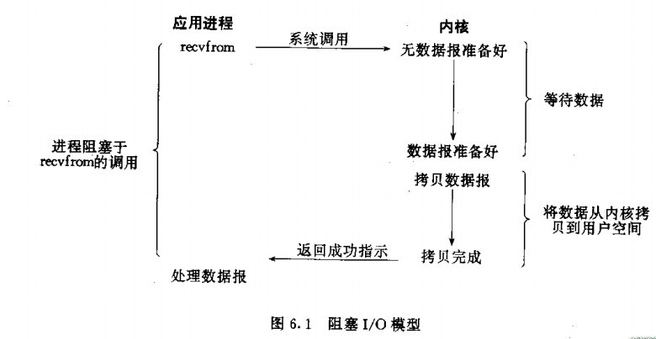

  当调用recv()函数时，系统首先查是否有准备好的数据。如果数据没有准备好，那么系统就处于等待状态。当数据准备好后，将数据从系统缓冲区复制到用户空间，然后该函数返回。在套接应用程序中，当调用recv()函数时，未必用户空间就已经存在数据，那么此时recv()函数就会处于等待状态。

     当使用socket()函数和WSASocket()函数创建套接字时，默认的套接字都是阻塞的。这意味着当调用Windows Sockets API不能立即完成时，线程处于等待状态，直到操作完成。

    并不是所有Windows Sockets API以阻塞套接字为参数调用都会发生阻塞。例如，以阻塞模式的套接字为参数调用bind()、listen()函数时，函数会立即返回。将可能阻塞套接字的Windows Sockets API调用分为以下四种:

    1．输入操作： recv()、recvfrom()、WSARecv()和WSARecvfrom()函数。以阻塞套接字为参数调用该函数接收数据。如果此时套接字缓冲区内没有数据可读，则调用线程在数据到来前一直睡眠。

    2．输出操作： send()、sendto()、WSASend()和WSASendto()函数。以阻塞套接字为参数调用该函数发送数据。如果套接字缓冲区没有可用空间，线程会一直睡眠，直到有空间。

    3．接受连接：accept()和WSAAcept()函数。以阻塞套接字为参数调用该函数，等待接受对方的连接请求。如果此时没有连接请求，线程就会进入睡眠状态。

   4．外出连接：connect()和WSAConnect()函数。对于TCP连接，客户端以阻塞套接字为参数，调用该函数向服务器发起连接。该函数在收到服务器的应答前，不会返回。这意味着TCP连接总会等待至少到服务器的一次往返时间。

　　使用阻塞模式的套接字，开发网络程序比较简单，容易实现。当希望能够立即发送和接收数据，且处理的套接字数量比较少的情况下，使用阻塞模式来开发网络程序比较合适。

    阻塞模式套接字的不足表现为，在大量建立好的套接字线程之间进行通信时比较困难。当使用“生产者-消费者”模型开发网络程序时，为每个套接字都分别分配一个读线程、一个处理数据线程和一个用于同步的事件，那么这样无疑加大系统的开销。其最大的缺点是当希望同时处理大量套接字时，将无从下手，其扩展性很差

### 非阻塞IO

 简介：非阻塞IO通过进程反复调用IO函数（多次系统调用，并马上返回）；在数据拷贝的过程中，进程是阻塞的；

       我们把一个SOCKET接口设置为非阻塞就是告诉内核，当所请求的I/O操作无法完成时，不要将进程睡眠，而是返回一个错误。这样我们的I/O操作函数将不断的测试数据是否已经准备好，如果没有准备好，继续测试，直到数据准备好为止。在这个不断测试的过程中，会大量的占用CPU的时间。

    把SOCKET设置为非阻塞模式，即通知系统内核：在调用Windows Sockets API时，不要让线程睡眠，而应该让函数立即返回。在返回时，该函数返回一个错误代码。图所示，一个非阻塞模式套接字多次调用recv()函数的过程。前三次调用recv()函数时，内核数据还没有准备好。因此，该函数立即返回WSAEWOULDBLOCK错误代码。第四次调用recv()函数时，数据已经准备好，被复制到应用程序的缓冲区中，recv()函数返回成功指示，应用程序开始处理数据。

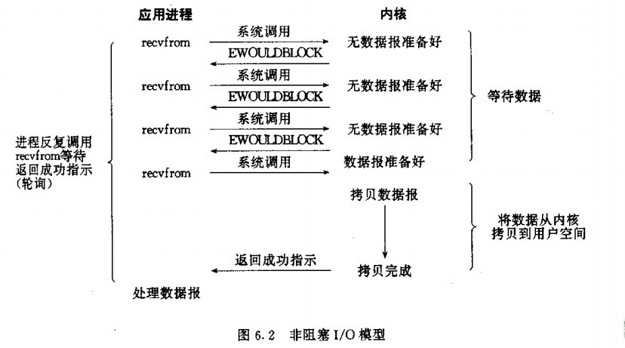

 当使用socket()函数和WSASocket()函数创建套接字时，默认都是阻塞的。在创建套接字之后，通过调用ioctlsocket()函数，将该套接字设置为非阻塞模式。Linux下的函数是:fcntl().  
    套接字设置为非阻塞模式后，在调用Windows Sockets API函数时，调用函数会立即返回。大多数情况下，这些函数调用都会调用“失败”，并返回WSAEWOULDBLOCK错误代码。说明请求的操作在调用期间内没有时间完成。通常，应用程序需要重复调用该函数，直到获得成功返回代码。

    需要说明的是并非所有的Windows Sockets API在非阻塞模式下调用，都会返回WSAEWOULDBLOCK错误。例如，以非阻塞模式的套接字为参数调用bind()函数时，就不会返回该错误代码。当然，在调用WSAStartup()函数时更不会返回该错误代码，因为该函数是应用程序第一调用的函数，当然不会返回这样的错误代码。

    要将套接字设置为非阻塞模式，除了使用ioctlsocket()函数之外，还可以使用WSAAsyncselect()和WSAEventselect()函数。当调用该函数时，套接字会自动地设置为非阻塞方式。

　　由于使用非阻塞套接字在调用函数时，会经常返回WSAEWOULDBLOCK错误。所以在任何时候，都应仔细检查返回代码并作好对“失败”的准备。应用程序连续不断地调用这个函数，直到它返回成功指示为止。上面的程序清单中，在While循环体内不断地调用recv()函数，以读入1024个字节的数据。这种做法很浪费系统资源。

    要完成这样的操作，有人使用MSG_PEEK标志调用recv()函数查看缓冲区中是否有数据可读。同样，这种方法也不好。因为该做法对系统造成的开销是很大的，并且应用程序至少要调用recv()函数两次，才能实际地读入数据。较好的做法是，使用套接字的“I/O模型”来判断非阻塞套接字是否可读可写。

    非阻塞模式套接字与阻塞模式套接字相比，不容易使用。使用非阻塞模式套接字，需要编写更多的代码，以便在每个Windows Sockets API函数调用中，对收到的WSAEWOULDBLOCK错误进行处理。因此，非阻塞套接字便显得有些难于使用。

    但是，非阻塞套接字在控制建立的多个连接，在数据的收发量不均，时间不定时，明显具有优势。这种套接字在使用上存在一定难度，但只要排除了这些困难，它在功能上还是非常强大的。通常情况下，可考虑使用套接字的“I/O模型”，它有助于应用程序通过异步方式，同时对一个或多个套接字的通信加以管理。

### IO多路复用

  简介：主要是select和epoll；对一个IO端口，两次调用，两次返回，比阻塞IO并没有什么优越性；关键是能实现同时对多个IO端口进行监听；

      I/O复用模型会用到select、poll、epoll函数，这几个函数也会使进程阻塞，但是和阻塞I/O所不同的的，这两个函数可以同时阻塞多个I/O操作。而且可以同时对多个读操作，多个写操作的I/O函数进行检测，直到有数据可读或可写时，才真正调用I/O操作函数。

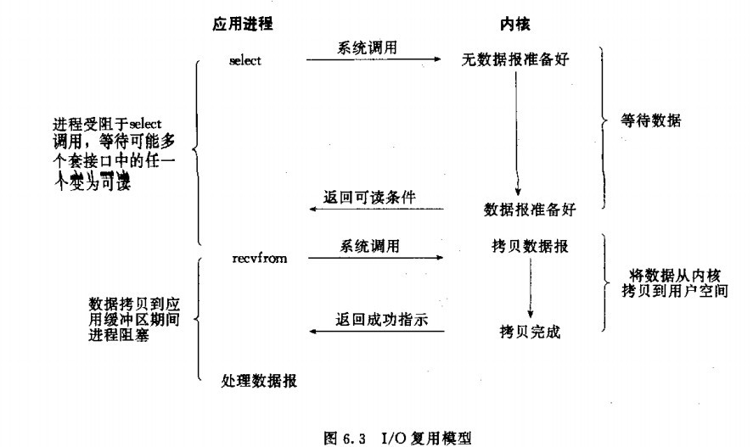

### 信号驱动

 简介：两次调用，两次返回；

    首先我们允许套接口进行信号驱动I/O,并安装一个信号处理函数，进程继续运行并不阻塞。当数据准备好时，进程会收到一个SIGIO信号，可以在信号处理函数中调用I/O操作函数处理数据。

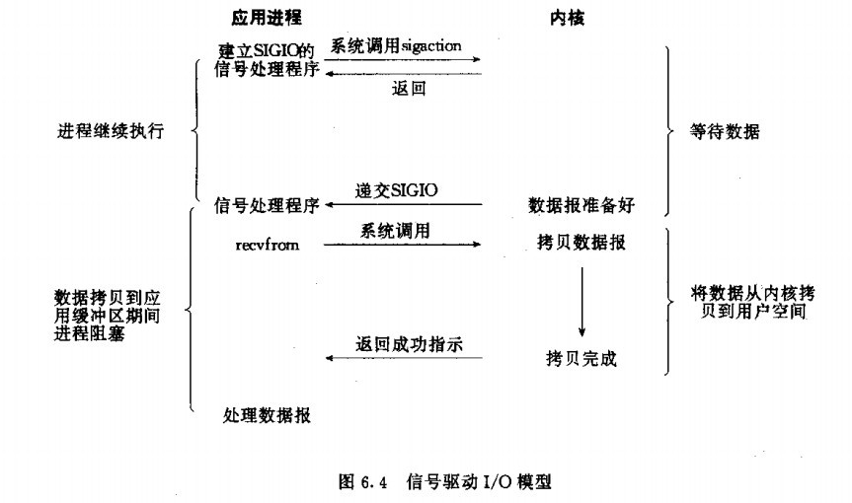

### 异步IO

简介：数据拷贝的时候进程无需阻塞。

当一个异步过程调用发出后，调用者不能立刻得到结果。实际处理这个调用的部件在完成后，通过状态、通知和回调来通知调用者的输入输出操作

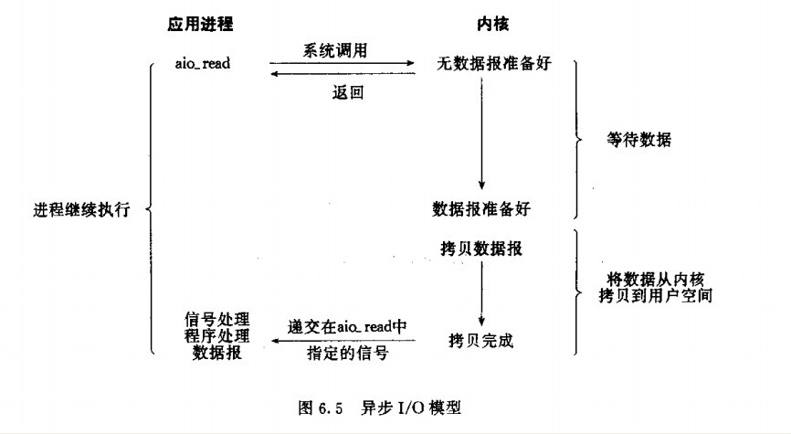

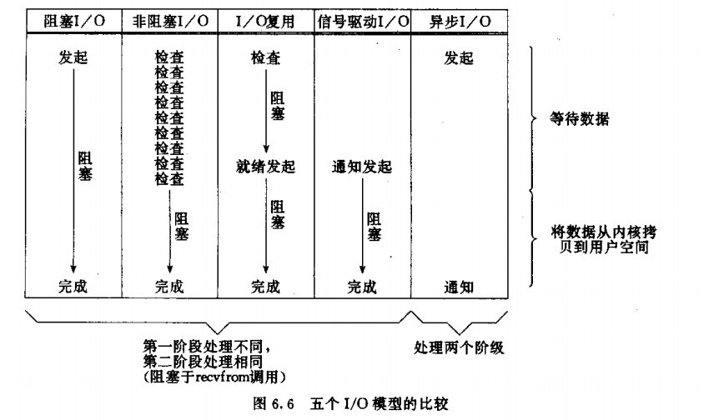

## Select poll epoll

1. select、poll、epoll简介

epoll跟select都能提供多路I/O复用的解决方案。在现在的Linux内核里有都能够支持，其中epoll是Linux所特有，而select则应该是POSIX所规定，一般操作系统均有实现

**select：**

select本质上是通过设置或者检查存放fd标志位的数据结构来进行下一步处理。这样所带来的缺点是：

1、 单个进程可监视的fd数量被限制，即能监听端口的大小有限。

      一般来说这个数目和系统内存关系很大，具体数目可以cat /proc/sys/fs/file-max察看。32位机默认是1024个。64位机默认是2048.

2、 对socket进行扫描时是线性扫描，即采用轮询的方法，效率较低：

       当套接字比较多的时候，每次select()都要通过遍历FD_SETSIZE个Socket来完成调度,不管哪个Socket是活跃的,都遍历一遍。这会浪费很多CPU时间。如果能给套接字注册某个回调函数，当他们活跃时，自动完成相关操作，那就避免了轮询，这正是epoll与kqueue做的。

3、需要维护一个用来存放大量fd的数据结构，这样会使得用户空间和内核空间在传递该结构时复制开销大

**poll：**

poll本质上和select没有区别，它将用户传入的数组拷贝到内核空间，然后查询每个fd对应的设备状态，如果设备就绪则在设备等待队列中加入一项并继续遍历，如果遍历完所有fd后没有发现就绪设备，则挂起当前进程，直到设备就绪或者主动超时，被唤醒后它又要再次遍历fd。这个过程经历了多次无谓的遍历。

它没有最大连接数的限制，原因是它是基于链表来存储的，但是同样有一个缺点：

1、大量的fd的数组被整体复制于用户态和内核地址空间之间，而不管这样的复制是不是有意义。                                                                                                                                      2、poll还有一个特点是“水平触发”，如果报告了fd后，没有被处理，那么下次poll时会再次报告该fd。

epoll:

epoll支持水平触发和边缘触发，最大的特点在于边缘触发，它只告诉进程哪些fd刚刚变为就需态，并且只会通知一次。还有一个特点是，epoll使用“事件”的就绪通知方式，通过epoll_ctl注册fd，一旦该fd就绪，内核就会采用类似callback的回调机制来激活该fd，epoll_wait便可以收到通知

epoll的优点：

**1、没有最大并发连接的限制，**能打开的FD的上限远大于1024（1G的内存上能监听约10万个端口）；  
**2、效率提升**，不是轮询的方式，不会随着FD数目的增加效率下降。只有活跃可用的FD才会调用callback函数；  
      即Epoll最大的优点就在于它只管你“活跃”的连接，而跟连接总数无关，因此在实际的网络环境中，Epoll的效率就会远远高于select和poll。

**3、 内存拷贝**，利用mmap()文件映射内存加速与内核空间的消息传递；即epoll使用mmap减少复制开销。  
  
**select、poll、epoll 区别总结：**

1、支持一个进程所能打开的最大连接数

|  |  |
| --- | --- |
| select | 单个进程所能打开的最大连接数有FD_SETSIZE宏定义，其大小是32个整数的大小（在32位的机器上，大小就是32*32，同理64位机器上FD_SETSIZE为32*64），当然我们可以对进行修改，然后重新编译内核，但是性能可能会受到影响，这需要进一步的测试。 |
| poll | poll本质上和select没有区别，但是它没有最大连接数的限制，原因是它是基于链表来存储的 |
| epoll | 虽然连接数有上限，但是很大，1G内存的机器上可以打开10万左右的连接，2G内存的机器可以打开20万左右的连接 |

2、FD剧增后带来的IO效率问题

|  |  |
| --- | --- |
| select | 因为每次调用时都会对连接进行线性遍历，所以随着FD的增加会造成遍历速度慢的“线性下降性能问题”。 |
| poll | 同上 |
| epoll | 因为epoll内核中实现是根据每个fd上的callback函数来实现的，只有活跃的socket才会主动调用callback，所以在活跃socket较少的情况下，使用epoll没有前面两者的线性下降的性能问题，但是所有socket都很活跃的情况下，可能会有性能问题。 |

3、 消息传递方式

|  |  |
| --- | --- |
| select | 内核需要将消息传递到用户空间，都需要内核拷贝动作 |
| poll | 同上 |
| epoll | epoll通过内核和用户空间共享一块内存来实现的。 |

**总结：**

综上，在选择select，poll，epoll时要根据具体的使用场合以及这三种方式的自身特点。

1、表面上看epoll的性能最好，但是在连接数少并且连接都十分活跃的情况下，select和poll的性能可能比epoll好，毕竟epoll的通知机制需要很多函数回调。

2、select低效是因为每次它都需要轮询。但低效也是相对的，视情况而定，也可通过良好的设计改善

## 多线程实现的三种方式

<http://blog.csdn.net/andymu077/article/details/52312330>

JAVA多线程实现方式主要有三种：继承Thread类、实现Runnable接口、使用ExecutorService、Callable、Future实现有返回结果的多线程。其中前两种方式线程执行完后都没有返回值，只有最后一种是带返回值的。

### 继承Thread类

继承Thread类的方法尽管被我列为一种多线程实现方式，但Thread本质上也是实现了Runnable接口的一个实例，它代表一个线程的实例，并且，启动线程的唯一方法就是通过Thread类的start()实例方法。start()方法是一个native方法，它将启动一个新线程，并执行run()方法。这种方式实现多线程很简单，通过自己的类直接extend Thread，并复写run()方法，就可以启动新线程并执行自己定义的run()方法。例如：  
public class MyThread extends Thread {  
　　public void run() {  
　　 System.out.println("MyThread.run()");  
　　}  
}  
在合适的地方启动线程如下：  
MyThread myThread1 = new MyThread();  
MyThread myThread2 = new MyThread();  
myThread1.start();  
myThread2.start();

### 实现Runnable接口

public class MyThread extends OtherClass implements Runnable {  
　　public void run() {  
　　 System.out.println("MyThread.run()");  
　　}  
}

实现Runnable接口，重写run方法。

如果自己的类已经extends另一个类，就无法直接extends Thread，此时，必须实现一个Runnable接口。

在main函数中，new一个Thread对象，然后把Runnable对象作为参数传递给Thread，同一个Runnable对象可以作为多个线程的参数进行传递，且这些线程共享Runnable对象的实例变量。

MyThread myThread = new MyThread();  
Thread thread = new Thread(myThread);  
thread.start();

事实上，当传入一个Runnable target参数给Thread后，Thread的run()方法就会调用target.run()，参考JDK源代码：  
public void run() {  
　　if (target != null) {  
　　 target.run();  
　　}  
}s

### 实现Callable接口

ExecutorService、Callable、Future这个对象实际上都是属于Executor框架中的功能类。想要详细了解Executor框架的可以访问http://www.javaeye.com/topic/366591 ，这里面对该框架做了很详细的解释。返回结果的线程是在JDK1.5中引入的新特征，确实很实用，有了这种特征我就不需要再为了得到返回值而大费周折了，而且即便实现了也可能漏洞百出。

可返回值的任务必须实现Callable接口，类似的，无返回值的任务必须Runnable接口。执行Callable任务后，可以获取一个Future的对象，在该对象上调用get就可以获取到Callable任务返回的Object了，再结合线程池接口ExecutorService就可以实现传说中有返回结果的多线程了。

import java.util.concurrent.*;

import java.util.Date;

import java.util.List;

import java.util.ArrayList;

/**

* Java线程：有返回值的线程

*

* @author wb_qiuquan.ying

*/

@SuppressWarnings("unchecked")

public class Test {

public static void main(String[] args) throws ExecutionException,

InterruptedException {

System.out.println("----程序开始运行----");

Date date1 = new Date();

int taskSize = 5;

// 创建一个线程池

ExecutorService pool = Executors.newFixedThreadPool(taskSize);

// 创建多个有返回值的任务

List<Future> list = new ArrayList<Future>();

for (int i = 0; i < taskSize; i++) {

Callable c = new MyCallable(i + " ");

// 执行任务并获取Future对象

Future f = pool.submit(c);

// System.out.println(">>>" + f.get().toString());

list.add(f);

}

// 关闭线程池

pool.shutdown();

// 获取所有并发任务的运行结果

for (Future f : list) {

// 从Future对象上获取任务的返回值，并输出到控制台

System.out.println(">>>" + f.get().toString());

}

Date date2 = new Date();

System.out.println("----程序结束运行----，程序运行时间【"

+ (date2.getTime() - date1.getTime()) + "毫秒】");

}

}

class MyCallable implements Callable<Object> {

private String taskNum;

MyCallable(String taskNum) {

this.taskNum = taskNum;

}

public Object call() throws Exception {

System.out.println(">>>" + taskNum + "任务启动");

Date dateTmp1 = new Date();

Thread.sleep(1000);

Date dateTmp2 = new Date();

long time = dateTmp2.getTime() - dateTmp1.getTime();

System.out.println(">>>" + taskNum + "任务终止");

return taskNum + "任务返回运行结果,当前任务时间【" + time + "毫秒】";

}

}

### 为什么选择实现Runnable接口

Java中是单继承的特性，如果一个类已经有了一个父类，那么就无法使用集成Thread类的方法。

如果使用集成Thread类，需要产生多个Runnable实例对象，然后再用Thread产生多个线程，而实现Runnable接口，只需要建立一个实现这个类的实例对象，然后将这个实例对象作为参数传递到多个线程中，实现了资源的共享。

## 线程和进程区别

并发并行同步互斥参考<http://blog.csdn.net/yaosiming2011/article/details/44280713>

进程是具有一定独立功能的程序关于某个数据集合上的一次运行活动，进程是是系统是进行资源分配和调度的一个独立的单位。

线程是进程的一个实体，或者说是一条执行路径，是CPU进行调度和分派的基本单位。它是比进程更小的能独立运行的基本单位，线程自己不拥有系统资源，只拥有一点在运行中必不可少的资源（如程序计数器 寄存器和栈），它可与同属于一个进程的其他线程共享进行所有的全部资源。

一个进程的多个线程可以并发的执行，一个线程可以创建和撤销另一个线程。

（并发：在一个时间段内同时发生 并行：在一个时间点上同时发生）

进程和线程主要差别在于它们是不同的操作系统资源管理方式。进程有独立的地址空间，一个进程崩溃之后，在保护模式下，不会对其他进程产生影响。而线程只是一个进程的不同执行路径。线程有自己的堆栈和局部变量，但是线程之间没有单独的地址空间，一个线程死掉之后，等于整个进程死掉，所以多进程的程序要比多线程的程序健壮，但是在进程切换时，耗费资源较大，效率差一些。但对于一些要求同时进行并且又要共享某些变量的并发操作，只能使用线程，不能用进程。

线程执行的开销比较小，但不利于资源的管理和维护，进程正好相反。

### 一、进程

进程：指在系统中能独立运行并作为资源分配的基本单位，它是由一组机器指令、数据和堆栈等组成的，是一个能独立运行的活动实体。

注意，进程一般有三个状态：就绪状态、执行状态和等待状态【或称阻塞状态】；进程只能由父进程建立，系统中所有的进程形成一种进程树的层次体系；挂起命令可由进程自己和其他进程发出，但是解除挂起命令只能由其他进程发出。

进程控制块（PCB）：PCB不但可以记录进程的属性信息，以便操作系统对进程进行控制和管理，而且PCB标志着进程的存在，操作系统根据系统中是否有该进程的进程控制块PCB而知道该进程存在与否。系统建立进程的同时就建立该进程的PCB，在撤销一个进程时，也就撤销其PCB，故进程的PCB对进程来说是它存在的具体的物理标志和体现。一般PCB包括以下三类信息：进程标识信息；处理器状态信息；进程控制信息。 由程序段、相关的数据段和PCB三部分构成了进程实体（又称进程印像），一般，我们把进程实体就简称为进程。

进程的特征： 1.动态性：进程的实质是程序的一次执行过程，进程是动态产生，动态消亡的。 2.并发性：任何进程都可以同其他进程一起并发执行。 3.独立性：进程是一个能独立运行的基本单位，同时也是系统分配资源和调度的独立单位。 4.异步性：由于进程间的相互制约，使进程具有执行的间断性，即进程按各自独立的、不可预知的速度向前推进。

### 二、线程

线程：线程是进程中的一个实体，作为系统调度和分派的基本单位。Linux下的线程看作轻量级进程。

线程的性质：

1.线程是进程内的一个相对独立的可执行的单元。若把进程称为任务的话，那么线程则是应用中的一个子任务的执行。

2.由于线程是被调度的基本单元，而进程不是调度单元。所以，每个进程在创建时，至少需要同时为该进程创建一个线程。即进程中至少要有一个或一个以上的线程，否则该进程无法被调度执行。

3.进程是被分给并拥有资源的基本单元。同一进程内的多个线程共享该进程的资源，但线程并不拥有资源，只是使用他们。

4.线程是操作系统中基本调度单元，因此线程中应包含有调度所需要的必要信息，且在生命周期中有状态的变化。

5.由于共享资源【包括数据和文件】，所以线程间需要通信和同步机制，且需要时线程可以创建其他线程，但线程间不存在父子关系。

多线程使用的情形：前台和后台工作情况；异步处理工作情况；需要加快执行速度情况；组织复杂工作的情况；同时有多个用户服务请求的情况等。

线程机制的优点： 多线程运行在同一个进程的相同的地址空间内，和采用多进程相比有以下优点：

* 1.创建和撤销线程的开销较之进程要少。创建线程时只需要建立线程控制表相应的表目，或有关队列，而创建进程时，要创建PCB表和初始化，进入有关进程队列，建立它的地址空间和所需资源等。
* 2.CPU在线程之间开关时的开销远比进程要少得多。因开关线程都在同一地址空间内，只需要修改线程控制表或队列，不涉及地址空间和其他工作。
* 3.线程机制也增加了通讯的有效性。进程间的通讯往往要求内核的参与，以提供通讯机制和保护机制，而线程间的通讯是在同一进程的地址空间内，共享主存和文件，无需内核参与。

### 三、进程和线程的区别

（1）调度： 在传统的操作系统中，CPU调度和分派的基本单位是进程。而在引入线程的操作系统中，则把线程作为CPU调度和分派的基本单位，进程则作为资源拥有的基本单位，从而使传统进程的两个属性分开，线程编程轻装运行，这样可以显著地提高系统的并发性。同一进程中线程的切换不会引起进程切换，从而避免了昂贵的系统调用，但是在由一个进程中的线程切换到另一进程中的线程，依然会引起进程切换。

（2）并发性： 在引入线程的操作系统中，不仅进程之间可以并发执行，而且在一个进程中的多个线程之间也可以并发执行，因而使操作系统具有更好的并发性，从而更有效地提高系统资源和系统的吞吐量。例如，在一个为引入线程的单CPU操作系统中，若仅设置一个文件服务进程，当它由于某种原因被封锁时，便没有其他的文件服务进程来提供服务。在引入线程的操作系统中，可以在一个文件服务进程设置多个服务线程。当第一个线程等待时，文件服务进程中的第二个线程可以继续运行；当第二个线程封锁时，第三个线程可以继续执行，从而显著地提高了文件服务的质量以及系统的吞吐量。

（3）拥有资源： 不论是引入了线程的操作系统，还是传统的操作系统，进程都是拥有系统资源的一个独立单位，他可以拥有自己的资源。一般地说，线程自己不能拥有资源（也有一点必不可少的资源），但它可以访问其隶属进程的资源，亦即一个进程的代码段、数据段以及系统资源（如已打开的文件、I/O设备等），可供同一个进程的其他所有线程共享。

（4）独立性： 在同一进程中的不同线程之间的独立性要比不同进程之间的独立性低得多。这是因为为防止进程之间彼此干扰和破坏，每个进程都拥有一个独立的地址空间和其它资源，除了共享全局变量外，不允许其它进程的访问。但是同一进程中的不同线程往往是为了提高并发性以及进行相互之间的合作而创建的，它们共享进程的内存地址空间和资源，如每个线程都可以访问它们所属进程地址空间中的所有地址，如一个线程的堆栈可以被其它线程读、写，甚至完全清除。

（5）系统开销： 由于在创建或撤销进程时，系统都要为之分配或回收资源，如内存空间、I/O设备等。因此，操作系统为此所付出的开销将显著地大于在创建或撤消线程时的开销。类似的，在进程切换时，涉及到整个当前进程CPU环境的保存环境的设置以及新被调度运行的CPU环境的设置，而线程切换只需保存和设置少量的寄存器的内容，并不涉及存储器管理方面的操作，可见，进程切换的开销也远大于线程切换的开销。此外，由于同一进程中的多个线程具有相同的地址空间，致使他们之间的同步和通信的实现也变得比较容易。在有的系统中，现成的切换、同步、和通信都无需操作系统内核的干预。

（6）支持多处理机系统： 在多处理机系统中，对于传统的进程，即单线程进程，不管有多少处理机，该进程只能运行在一个处理机上。但对于多线程进程，就可以将一个进程中的多个线程分配到多个处理机上，使它们并行执行，这无疑将加速进程的完成。因此，现代处理机OS都无一例外地引入了多线程。

## 线程的生命周期

<https://my.oschina.net/mingdongcheng/blog/139263>

**会画出状态转换图**

**五种状态**

**1 新建（new Thread）**当创建Thread类的一个实例（对象）时，此线程进入新建状态（未被启动）。  
例如：Thread  t1=new Thread();

**2 就绪（runnable）**线程已经被启动，正在等待被分配给CPU时间片，也就是说此时线程正在就绪队列中排队等候得到CPU资源。例如：**t1.start();**

**3 运行（running）**线程获得CPU资源正在执行任务（run()方法），此时除非此线程自动放弃CPU资源或者有优先级更高的线程进入，线程将一直运行到结束。

**4 死亡（dead）**  
当线程执行完毕或被其它线程杀死，线程就进入死亡状态，这时线程不可能再进入就绪状态等待执行。

自然终止：正常运行run()方法后终止

异常终止：调用**stop()**方法让一个线程终止运行

**5 阻塞（blocked）**  
由于某种原因导致正在运行的线程让出CPU并暂停自己的执行，即进入阻塞状态。

正在睡眠：用sleep(long t) 方法可使线程进入睡眠方式。一个睡眠着的线程在指定的时间过去可进入就绪状态。

正在等待：调用wait()方法。（调用notify()方法回到就绪状态）

**常用的方法**

void run()   创建该类的子类时必须实现的方法

void start() 开启线程的方法

static void sleep(long t) 释放CPU的执行权，不释放锁

static void sleep(long millis,int nanos)

final void wait()释放CPU的执行权，释放锁

final void notify()

static void yied()可以对当前线程进行临时暂停（让线程将资源释放出来）

## 死锁

<http://c.biancheng.net/cpp/html/2605.html>

<http://blog.csdn.net/bxyill/article/details/8237339>

死锁：多个进程或线程竞争某一共享资源，而出现的一种互相等待的现象

产生死锁的主要原因：1 系统资源不够 2 进程或者线程运行推进的顺序不合适

3 资源分配不当

死锁的四个必要条件：

1 互斥条件：一个资源每次只能被一个进程使用

2 请求与保持条件：一个进程因请求资源而阻塞时，对已获得的资源保持不变

3 不剥夺条件：进程已获得的资源，在未使用完之前，不能强行剥夺。

4 循环等待条件：若干进程之间形成的一种头尾相接的循环等待资源关系。

只要上述条件之一不满足，就不会产生死锁。

### 死锁的处理策略

为使系统不发生死锁，必须设法破坏产生死锁的四个必要条件之一，或者允许死锁产生， 但当死锁发生时能检测出死锁，并有能力实现恢复。

#### 预防死锁

设置某些限制条件，破坏产生死锁的四个必要条件中的一个或几个，以防止发生死锁。

#### 避免死锁

在资源的动态分配过程中，用某种方法防止系统进入不安全状态，从而避免死锁。

#### 死锁的检测及解除

无需釆取任何限制性措施，允许进程在运行过程中发生死锁。通过系统的检测机构及时 地检测出死锁的发生，然后釆取某种措施解除死锁。  
  
预防死锁和避免死锁都属于事先预防策略，但预防死锁的限制条件比较严格，实现起来 较为简单，但往往导致系统的效率低，资源利用率低；避免死锁的限制条件相对宽松，资源 分配后需要通过算法来判断是否进入不安全状态，实现起来较为复杂。

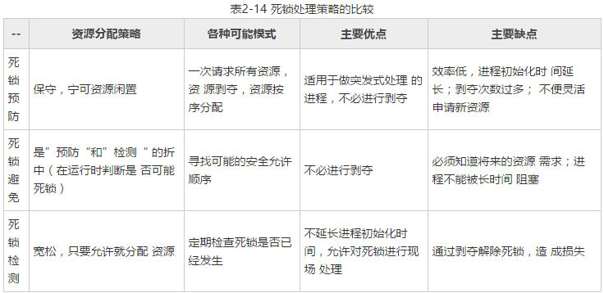

### 死锁预防

防止死锁的发生只需破坏死锁产生的四个必要条件之一即可。

#### 1) 破坏互斥条件

如果允许系统资源都能共享使用，则系统不会进入死锁状态。但有些资源根本不能同时访问，如打印机等临界资源只能互斥使用。所以，破坏互斥条件而预防死锁的方法不太可行，而且在有的场合应该保护这种互斥性。

#### 2) 破坏不剥夺条件

当一个已保持了某些不可剥夺资源的进程，请求新的资源而得不到满足时，它必须释放已经保持的所有资源，待以后需要时再重新申请。这意味着，一个进程已占有的资源会被暂时释放，或者说是被剥夺了，或从而破坏了不可剥夺条件。  
  
该策略实现起来比较复杂，释放已获得的资源可能造成前一阶段工作的失效，反复地申请和释放资源会增加系统开销，降低系统吞吐量。这种方法常用于状态易于保存和恢复的资源，如CPU的寄存器及内存资源，一般不能用于打印机之类的资源。

#### 3) 破坏请求和保持条件

釆用预先静态分配方法，即进程在运行前一次申请完它所需要的全部资源，在它的资源未满足前，不把它投入运行。一旦投入运行后，这些资源就一直归它所有，也不再提出其他资源请求，这样就可以保证系统不会发生死锁。  
  
这种方式实现简单，但缺点也显而易见，系统资源被严重浪费，其中有些资源可能仅在运行初期或运行快结束时才使用，甚至根本不使用。而且还会导致“饥饿”现象，当由于个别资源长期被其他进程占用时，将致使等待该资源的进程迟迟不能开始运行。

#### 4) 破坏循环等待条件

为了破坏循环等待条件，可釆用顺序资源分配法。首先给系统中的资源编号，规定每个进程，必须按编号递增的顺序请求资源，同类资源一次申请完。也就是说，只要进程提出申请分配资源Ri，则该进程在以后的资源申请中，只能申请编号大于Ri的资源。  
  
这种方法存在的问题是，编号必须相对稳定，这就限制了新类型设备的增加；尽管在为资源编号时已考虑到大多数作业实际使用这些资源的顺序，但也经常会发生作业使甩资源的顺序与系统规定顺序不同的情况，造成资源的浪费；此外，这种按规定次序申请资源的方法，也必然会给用户的编程带来麻烦。

### 死锁避免

避免死锁同样是属于事先预防的策略，但并不是事先釆取某种限制措施破坏死锁的必要条件，而是在资源动态分配过程中，防止系统进入不安全状态，以避免发生死锁。这种方法所施加的限制条件较弱，可以获得较好的系统性能。

#### 1. 系统安全状态

避免死锁的方法中，允许进程动态地申请资源，但系统在进行资源分配之前，应先计算此次资源分配的安全性。若此次分配不会导致系统进入不安全状态，则将资源分配给进程； 否则，让进程等待。  
  
所谓安全状态，是指系统能按某种进程推进顺序( P1, P2, ..., Pn)，为每个进程Pi分配其所需资源，直至满足每个进程对资源的最大需求，使每个进程都可顺序地完成。此时称 P1, P2, ..., Pn 为安全序列。如果系统无法找到一个安全序列，则称系统处于不安全状态。  
  
假设系统中有三个进程P1、P2和P3,共有12 台磁带机。进程P1总共需要10台磁带机，P2和P3 分别需要4台和9台。假设在T0时刻，进程P1、P2 和P3已分别获得5合、2台和2台，尚有3台未分配，见表2-15。

|  |  |  |  |
| --- | --- | --- | --- |
| 表2-15 资源分配 | | | |
| **进程** | **最大需求** | **已分配** | **可用** |
| P1 | 10 | 5 | 3 |
| P2 | 4 | 2 |  |
| P3 | 9 | 2 |  |

则在T0时刻是安全的，因为存在一个安全序列P2、Pl、P3，即只要系统按此进程序列分配资源，则每个进程都能顺利完成。若在T0时刻后，系统分配1台磁带机给P3，则此时系统便进入不安全状态，因为此时已无法再找到一个安全序列。  
  
并非所有的不安全状态都是死锁状态，但当系统进入不安全状态后，便可能进入死锁状态；反之，只要系统处于安全状态，系统便可以避免进入死锁状态。

#### 2. 银行家算法

银行家算法是最著名的死锁避免算法。它提出的思想是：把操作系统看做是银行家，操作系统管理的资源相当于银行家管理的资金，进程向操作系统请求分配资源相当于用户向银行家贷款。操作系统按照银行家制定的规则为进程分配资源，当进程首次申请资源时，要测试该进程对资源的最大需求量，如果系统现存的资源可以满足它的最大需求量则按当前的申请量分配资源，否则就推迟分配。当进程在执行中继续申请资源时，先测试该进程已占用的资源数与本次申请的资源数之和是否超过了该进程对资源的最大需求量。若超过则拒绝分配资源，若没有超过则再测试系统现存的资源能否满足该进程尚需的最大资源量，若能满足则按当前的申请量分配资源，否则也要推迟分配。**可参考上述链接**

### 死锁的检测和解除

前面绍的死锁预防和避免算法，都是在为进程分配资源时施加限制条件或进行检测，若系统为进程分配资源时不釆取任何措施，则应该提供死锁检测和解除的手段。

#### 资源分配图

系统死锁，可利用资源分配图来描述。如图2-17所示，用圆圈代表一个进程，用框代表一类资源。由于一种类型的资源可能有多个，用框中的一个点代表一类资源中的一个资源。从进程到资源的有向边叫请求边，表示该进程申请一个单位的该类资源；从资源到进程的边叫分配边，表示该类资源已经有一个资源被分配给了该进程。  
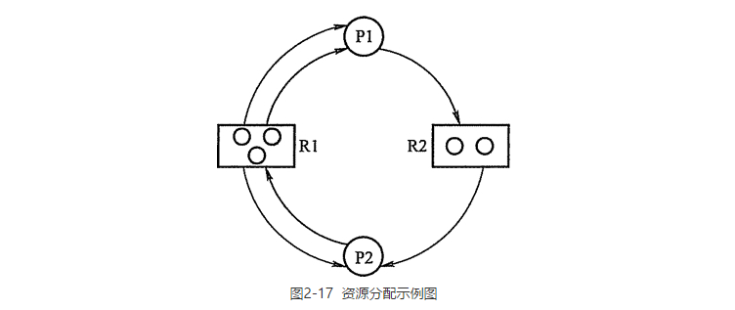  
在图2-17所示的资源分配图中，进程P1已经分得了两个R1资源，并又请求一个R2 资源；进程P2分得了一个R1和一个R2资源，并又请求一个R1资源。

#### 死锁定理

可以通过将资源分配图简化的方法来检测系统状态S是否为死锁状态。简化方法如下：  
  
1) 在资源分配图中，找出既不阻塞又不是孤点的进程Pi（即找出一条有向边与它相连，且该有向边对应资源的申请数量小于等于系统中已有空闲资源数量。若所有的连接该进程的边均满足上述条件，则这个进程能继续运行直至完成，然后释放它所占有的所有资源）。消去它所有的请求边和分配边，使之成为孤立的结点。在图2-18(a)中，P1是满足这一条件的进程结点，将P1的所有边消去，便得到图248(b)所示的情况。  
  
2) 进程Pi所释放的资源，可以唤醒某些因等待这些资源而阻塞的进程，原来的阻塞进程可能变为非阻塞进程。在图2-17中，进程P2就满足这样的条件。根据第1) 条中的方法进行一系列简化后,若能消去图中所有的边，则称该图是可完全简化的，如图2-18(c)所示。  
  
S为死锁的条件是当且仅当S状态的资源分配图是不可完全简化的,该条件为死锁定理。

#### 死锁的解除

一旦检测出死锁，就应立即釆取相应的措施，以解除死锁。死锁解除的主要方法有：  
  
1) 资源剥夺法。挂起某些死锁进程，并抢占它的资源，将这些资源分配给其他的死锁进程。但应防止被挂起的进程长时间得不到资源，而处于资源匮乏的状态。  
  
2) 撤销进程法。强制撤销部分、甚至全部死锁进程并剥夺这些进程的资源。撤销的原则可以按进程优先级和撤销进程代价的高低进行。  
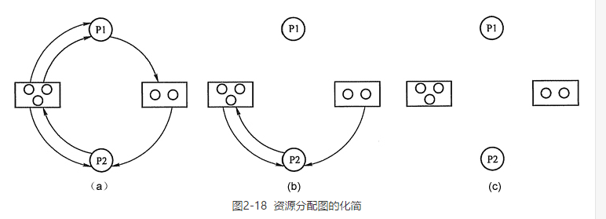  
3) 进程回退法。让一（多）个进程回退到足以回避死锁的地步，进程回退时自愿释放资源而不是被剥夺。要求系统保持进程的历史信息，设置还原点。

## 进程同步与线程同步

**互斥锁和条件变量**是同步的基本组成部分。互斥锁和条件变量出自POSIX.1线程标准，它们总是可用来**同步一个进程内的各个线程**的。如果一个互斥锁或条件变量存放在多个进程间共享的某个内存中，那么POSIX还允许它用于这些**进程间的同步**。互斥锁、条件变量、读写锁、信号量均可用于进程、线程的同步。

**多线程同步方法：**

**1）互斥量（互斥锁）**

参考资料：互斥量：APUE第二版299页；  条件变量：第309页；  同步属性：318页。

        互斥锁是最基本的同步形式，用于保护临界区，确保**同一时间只有一个线程或进程**访问数据或执行其中的代码。互斥量（mutex）本质上是一把锁，访问共享资源前要对互斥量加锁，访问完后要释放锁。

**互斥量用于上锁，而条件变量用于等待**。

        允许多个进程将同一个内存区域映射到它们各自独立的地址空间，就像多线程一样共享数据，那么多个进程访问共享数据通常也需要同步。如果进程共享互斥量属性设置为PTHREAD_PROCESS_SHARED，**从多个进程共享的内存区域中分配的互斥量就可以用于这些进程的同步**了。进程共享互斥量属性设为PTHREAD_PROCESS_PRIVATE时，允许pthread线程库提供更加有效的互斥量实现，这在多线程应用程序中是默认的情况。

       用于给存放在共享内存区中供多个进程使用的条件变量设置PTHREAD_PROCESS_SHARED属性的一组语句跟用于互斥锁的语句几乎相同，只需要将mutex替换为cond。

**2）条件变量**

         条件变量与互斥量一起使用时，允许线程以无竞争的方式等待特定条件发送。**条件变量本身是由互斥量保护的**。线程在改变条件状态前必须首先锁住互斥量，必须锁住互斥量以后才能计算条件。如果在规定的时间内条件满足就通知线程，否则生成一个代表出错码的返回变量。

        可以用于进程的同步，设置PTHREAD_PROCESS_SHARED属性。

**3）读写锁（共享-独占锁）**

        和互斥量类似，不过读写锁允许更高的并行性。互斥量要么是锁住状态要么是不加锁状态，而且一次仅允许一个线程对互斥量加锁。

        读写锁有三种状态：a. 读模式下加锁状态（所有试图以读模式对其进行加锁的线程都可以获得访问权，但如果试图以写模式加锁，必须阻塞直到所有线程释放读锁）；b. 写模式下加锁状态（在这个锁被解锁之前，所有试图对这个锁加锁的线程都会被阻塞）；c. 不加锁状态。

**可用于进程、线程之间的同步**。

**4）信号量**

信号量可用于线程或进程间同步。

        信号量是一个计数器，用于多进程对共享数据对象的访问。若此信号量的值为正，则进程可以使用该资源；进程将信号量减1，表示它使用了一个资源单元。若此信号量的值为0，则进程进入休眠状态，直至信号量位于0。若一个进程不再使用由一个信号量控制的共享资源时，该信号量值增1。如果有进程正在休眠等待此信号量，则唤醒它们。

**POSIX信号量：**

参考：UNP卷2第10章

        POSIX信号量可以是有名的，也可以是基于内存的。有名信号量总是能够在不同进程间共享，基于内存的信号量则必须在创建时指定成是否在进程间共享。这两类信号量的持续性也有差别：有名信号量至少是随内核持续的，基于内存的信号量则是具有随进程持续的。

**System V信号量：**

如同进程一样，线程也可以通过信号量来实现通信，虽然是轻量级的。信号量函数的名字都以"sem_"打头。线程使用的基本信号量函数有四个。

1. 信号量初始化。

int sem_init (sem_t *sem , int pshared, unsigned int value);

这是对由sem指定的信号量进行初始化，设置好它的共享选项(linux 只支持为0，即表示它是当前进程的局部信号量)，然后给它一个初始值VALUE。

1. 等待信号量。给信号量减1，然后等待直到信号量的值大于0。

int sem_wait(sem_t *sem);

1. 释放信号量。信号量值加1。并通知其他等待线程。

int sem_post(sem_t *sem);

1. 销毁信号量。我们用完信号量后都它进行清理。归还占有的一切资源。

int sem_destroy(sem_t *sem);

**进程间同步方法**

上述提到的**互斥量、条件变量、读写锁、信号量都可用于进程间同步**。

**互斥量**

**条件变量**

**读写锁**

**信号量**

**记录锁**

        Linux内核没有文件内的记录这一概念。任何关于记录的接收都是由读写文件的应用来进行的。然而linux内核提供的上锁特性却用**记录上锁**（record locking）这一术语描述。不过应用会指定文件中待上锁或解锁部分的字节范围，因为记录锁锁定的只是文件中的一个区域。

       记录锁是读写锁的一种拓展，可用于亲缘或非亲缘关系的进程间共享某个文件的读写。被锁住的文件通过其描述符访问，**执行上锁操作的函数是fcntl**。这类锁通常维护在内核中，其属主是由属主的进程ID来标识的。这意味着这些锁**用于不同进程间的上锁，不适用于同一进程不同线程间上锁**。

      使用fcntl记录上锁时，**等待着的读出者优先还是等待着的写入者优先没有保证**；如果这对于某个应用很重要，就需要开发测试程序（UNP卷2，9.6节），或者给该应用提供满足所需优先关系的专用读写锁实现。

## 进程间通信的几种方式

**1）管道（Pipe）及有名管道（named pipe，FIFO）**

**管道是进程之间进行单向通信的一种机制。**

**匿名管道**是Linux支持的最初Unix IPC形式之一，具有以下特点：

* 管道是半双工的，数据只能向一个方向流动；需要双方通信时，需要建立起两个管道；STREAMS管道是一个双向（全双工）管道，单个STREAMS管道就能向父、子进程提供双向数据流。Solaris支持STREAMS管道，Linux的可选附加包也提供了STREAMS管道。
* 只能用于父子进程或者兄弟进程之间（具有亲缘关系的进程）；
* 单独构成一种独立的文件系统：管道对于管道两端的进程而言，就是一个文件，但它不是普通的文件，它不属于某种文件系统，而是自立门户，单独构成一种文件系统，并且只存在与内存中。
* 数据的读出和写入：一个进程向管道中写的内容被管道另一端的进程读出。写入的内容每次都添加在管道缓冲区的末尾，并且每次都是从缓冲区的头部读出数据。

两者的不同点：

（1）匿名管道它没有名字，只能用于具有亲缘关系进程间的通信。有名管道FIFO克服了管道没有名字的限制，因此，除具有管道所具有的功能外，它还允许无亲缘关系进程间的通信。匿名管道只能用于本地进程之间的通信，有名管道还可以用于跨网络的不同计算机不同进程之间的通信。

（2）匿名管道对于管道两端的进程而言是一个文件，但不是Linux某种类型的文件、不属于某个文件系统，而且仅存在于内存中；pipe()函数打开了两个文件描述符，分别用于读写。有名管道提供一个路径名与之关联，是linux文件类型的一种，因FIFO文件形式存在于文件系统中。

相同点：

（1）管道和FIFO的数据是字节流，应用程序之间必须事先确定特定的传输"协议"，采用传播具有特定意义的消息。

（2）单向（半双工）数据流。

（3）系统对管道和FIFO的两个限制OPEN_MAX（一个进程任意时刻打开的最大描述符数）、PIPI_BUF（可原子地写往一个管道或FIFO的最[大数据](http://lib.csdn.net/base/20)量，posix要求至少512）。

4）**都是随进程持续的IPC（IPC对象一直存在到打开该对象的最后一个进程关闭该对象为止。）**

管道常用于两个方面：

（1）在shell中时常会用到管道（作为输入输入的重定向），在这种应用方式下，管道的创建对于用户来说是透明的；

（2）用于具有亲缘关系的进程间通信，用户自己创建管道，并完成读写操作。

**2)Unix域协议**

 Unix域协议**并不是**一个实际的协议族，而**是在单个主机上执行客户/服务器通信的一种方法**，所使用的API就是在不同主机上执行客户/服务器通信所用的API（套接字API）。

    Unix域套接字仅仅复制数据，并不执行协议处理，不需要添加或删除网络报头，无需计算校验和，不要产生顺序号，无需发送确认报文。Unix域套接字提供**流和数据报**两种接口。Unix域数据报服务是可靠的，既不会丢失消息也不会传递出错。它**是套接字和管道之间的混合物**。

**使用Unix域套接字的理由**：

（1）Unix域套接字往往比通信两端位于同一主机的TCP套接字快一倍（TCPv3）。Unix域套接字仅仅复制数据，并不执行协议处理，不需要添加或删除网络报头，无需计算校验和，不要产生顺序号，无需发送确认报文。

（2）可用于在同一台主机的不同进程之间传递描述符。

（3）Unix域套接字较新的实现把客户的凭证（用户ID和组ID）提供给服务器，从而提供了额外的安全检查措施。

为了创建一对非命名的、相互连接的UNIX域套接字，用户可以使用它们面向网络的域套接字接口，也可以使用socketpair函数。

**3）信号（Signal）**

     信号是比较复杂的通信方式，用于通知接受进程有某种事件发生，除了用于进程间通信外，进程还可以发送信号给进程本身；linux除了支持Unix早期信号语义函数signal外，还支持语义符合Posix.1标准的信号函数sigaction（实际上，该函数是基于BSD的，BSD为了实现可靠信号机制，又能够统一对外接口，用sigaction函数重新实现了signal函数）。sigaction包含了信号产生的相关信息。

**4）消息队列**

   消息队列是消息的链接表，包括Posix消息队列和system V消息队列。有足够权限的进程可以向队列中添加消息，被赋予读权限的进程则可以读走队列中的消息。消息队列克服了信号承载信息量少，管道只能承载无格式字节流以及缓冲区大小受限等缺点。而且消息队列是**随内核持续的**（IPC对象会一直存在，直到内核重启或显示删除该对象为止）。

**5）共享内存**

参考文章：[进程通信方式：共享内存区](http://blog.csdn.net/u013074465/article/details/46118121)

        mmap：[Linux环境进程间通信（五）: 共享内存（上）](http://www.ibm.com/developerworks/cn/linux/l-ipc/part5/index1.html)

        System V共享内存：[Linux环境进程间通信（五）: 共享内存（下）](http://www.ibm.com/developerworks/cn/linux/l-ipc/part5/index2.html)

    使得多个进程可以访问同一块内存空间，**是最快的可用IPC形式**。是针对其他通信机制运行效率较低而设计的。往往与其它通信机制，如**与信号量结合使用，来达到进程间的同步及互斥**。

**6）信号量（semaphore）**

信号量是一个计数器，可以用来控制多个进程或者线程之间对共享资源的访问。常作为一种锁机制，防止某进程正在访问共享资源时，其他进程也访问该资源。   主要作为进程间以及同一进程不同线程之间的同步手段。

信号量和互斥锁区别：

<http://blog.csdn.net/tietao/article/details/7367827>

信号量用于不同进程之间或者线程之间。互斥锁用于线程之间。

在上锁时，只要信号量的value大于0，其他线程就可以sem_wait成功，成功后信号量的value减一。若value的值不大于0，则sem_wait使得线程阻塞，直到sem_post释放后value值加1，但是sem_wait返回之前还是将此value值减一。互斥锁，只要被锁住，其他线程都不可以访问被保护的资源。

**各种同步方式**：

线程同步的几种方式：参考文章：进程同步和线程同步

**7）套接口（Socket）**

    更为一般的进程间通信机制，可用于不同机器之间的进程间通信。起初是由Unix系统的BSD分支开发出来的，但现在一般可以移植到其它类Unix系统上：Linux和System V的变种都支持套接字。

## 共享内存

Inter-Process Communication

**定义：**

共享内存是最快的可用IPC（进程间通信）形式。它允许多个不相关的进程去访问同一部分逻辑内存。共享内存是由IPC为一个进程创建的一个特殊的地址范围，它将出现在进程的地址空间中。其他进程可以把同一段共享内存段“连接到”它们自己的地址空间里去。所有进程都可以访问共享内存中的地址。如果一个进程向这段共享内存写了数据，所做的改动会立刻被有访问同一段共享内存的其他进程看到。因此共享内存对于数据的传输是非常高效的。

**原理：**

共享内存是最有用的进程间通信方式之一，也是最快的IPC形式。两个不同进程A、B共享内存的意思是，同一块物理内存被映射到进程A、B各自的进程地址空间。进程A可以即时看到进程B对共享内存中数据的更新，反之亦然。

## 共享锁和排他锁

共享锁，允许多个线程同时获取一个锁，一个锁可以同时被多个线程拥有。

排它锁，也称作独占锁，一个锁在某一时刻只能被一个线程占有，其它线程必须等待锁被释放之后才可能获取到锁。

ReentrantLock就是一种排它锁。CountDownLatch是一种共享锁。这两类都是单纯的一类，即，要么是排它锁，要么是共享锁。

ReentrantReadWriteLock是同时包含排它锁和共享锁特性的一种锁，写锁时，使用的便是排它锁的特性；读锁时，使用的便是共享锁的特性。

## java.util.concurrent

### 并发容器

<http://www.cnblogs.com/zxf330301/p/5634987.html>

<http://www.raychase.net/155>

<http://blog.csdn.net/lh87522/article/details/45973373>

## 生产者和消费者

生产者和消费者问题可以使用wait和notify方法，也可以使用阻塞队列实现。

BlockingQueue通过控制生产者put方法和消费者take方法的调用来实现的。

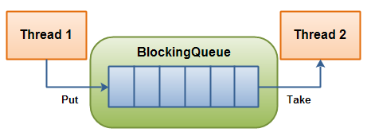

进行put操作时，如果队列满了，则阻塞

进行take操作时，如果队列为空，则阻塞

首先介绍一下非阻塞队列，比如PriorityQueue、LinkedList。在使用非阻塞队列时遇到的问题：不会对当前线程产生阻塞，在面对类似消费者-生产者的模型时，必须额外地实现**同步策略**以及**线程间唤醒策略**，这个实现起来非常麻烦。

所以，阻塞队列恰恰不一样，阻塞队列会对当前线程产生阻塞，比如**一个线程从一个空的阻塞队列中取元素，此时线程会被阻塞直到阻塞队列中有了元素。当队列中有元素后，被阻塞的线程会自动被唤醒**（不需要编写代码去唤醒）。

1.几种主要的阻塞队列

在**Java**.util.concurrent包下提供了若干个阻塞队列，主要有以下几个：

**ArrayBlockingQueue：**基于数组实现的一个阻塞队列，在创建ArrayBlockingQueue对象时必须制定容量大小。并且可以指定公平性与非公平性，默认情况下为非公平的，即不保证等待时间最长的队列最优先能够访问队列。

**LinkedBlockingQueue：**基于链表实现的一个阻塞队列，在创建LinkedBlockingQueue对象时如果不指定容量大小，则默认大小为Integer.MAX_VALUE。

**PriorityBlockingQueue：**以上2种队列都是先进先出队列，而PriorityBlockingQueue却不是，它会按照元素的优先级对元素进行排序，按照优先级顺序出队，每次出队的元素都是优先级最高的元素。注意，此阻塞队列为无界阻塞队列，即容量没有上限，前面2种都是有界队列。

**DelayQueue：**基于PriorityQueue，一种延时阻塞队列，DelayQueue中的元素只有当其指定的延迟时间到了，才能够从队列中获取到该元素。DelayQueue也是一个无界队列，因此往队列中插入数据的操作（生产者）永远不会被阻塞，而只有获取数据的操作（消费者）才会被阻塞。

**SynchronousQueue:**不会维护存储空间，因此put和take会一直阻塞，直至有另外一个线程已经准备好参与到交付过程中。每次插入操作必须等待另一个线程的移除操作。

2.非阻塞队列和阻塞队列中的方法

**非阻塞队列：**

**add(E e):将元素e插入到队列末尾，如果插入成功，则返回true；如果插入失败（即队列已满），则会抛出异常；**

**remove()：移除队首元素，若移除成功，则返回true；如果移除失败（队列为空），则会抛出异常；**

**offer(E e)：将元素e插入到队列末尾，如果插入成功，则返回true；如果插入失败（即队列已满），则返回false；**

**poll()：移除并获取队首元素，若成功，则返回队首元素；否则返回null；**

**peek()：获取队首元素，若成功，则返回队首元素；否则返回null**

**对于非阻塞队列，一般情况下建议使用offer、poll和peek三个方法，不建议使用add和remove方法。因为使用offer、poll和peek三个方法可以通过返回值判断操作成功与否，而使用add和remove方法却不能达到这样的效果。注意，非阻塞队列中的方法都没有进行同步措施。**

**阻塞队列：**

**阻塞队列包括了非阻塞队列中的大部分方法，上面列举的5个方法在阻塞队列中都存在，但是要注意这5个方法在阻塞队列中都进行了同步措施。除此之外，阻塞队列提供了另外4个非常有用的方法：**

**put方法用来向队尾存入元素，如果队列满，则等待；**

**take方法用来从队首取元素，如果队列为空，则等待；**

**offer方法用来向队尾存入元素，如果队列满，则等待一定的时间，当时间期限达到时，如果还没有插入成功，则返回false；否则返回true；**

**poll方法用来从队首取元素，如果队列空，则等待一定的时间，当时间期限达到时，如果取到，则返回null；否则返回取得的元素；**

使用wait和notify实现

1. **public** **class** Test {
2. **private** **int** queueSize = 10;
3. **private** PriorityQueue<Integer> queue = **new** PriorityQueue<Integer>(queueSize);
5. **public** **static** **void** main(String[] args)  {
6. Test test = **new** Test();
7. Producer producer = test.**new** Producer();
8. Consumer consumer = test.**new** Consumer();
10. producer.start();
11. consumer.start();
12. }
14. **class** Consumer **extends** Thread{
16. @Override
17. **public** **void** run() {
18. consume();
19. }
21. **private** **void** consume() {
22. **while**(**true**){
23. **synchronized** (queue) {
24. **while**(queue.size() == 0){
25. **try** {
26. System.out.println("队列空，等待数据");
27. queue.wait();
28. } **catch** (InterruptedException e) {
29. e.printStackTrace();
30. queue.notify();
31. }
32. }
33. queue.poll();          //每次移走队首元素
34. queue.notify();
35. System.out.println("从队列取走一个元素，队列剩余"+queue.size()+"个元素");
36. }
37. }
38. }
39. }
41. **class** Producer **extends** Thread{
43. @Override
44. **public** **void** run() {
45. produce();
46. }
48. **private** **void** produce() {
49. **while**(**true**){
50. **synchronized** (queue) {
51. **while**(queue.size() == queueSize){
52. **try** {
53. System.out.println("队列满，等待有空余空间");
54. queue.wait();
55. } **catch** (InterruptedException e) {
56. e.printStackTrace();
57. queue.notify();
58. }
59. }
60. queue.offer(1);        //每次插入一个元素
61. queue.notify();
62. System.out.println("向队列取中插入一个元素，队列剩余空间："+(queueSize-queue.size()));
63. }
64. }
65. }
66. }
67. }

阻塞队列实现

1. **public** **class** Test {
2. **private** **int** queueSize = 10;
3. **private** ArrayBlockingQueue<Integer> queue = **new** ArrayBlockingQueue<Integer>(queueSize);
5. **public** **static** **void** main(String[] args)  {
6. Test test = **new** Test();
7. Producer producer = test.**new** Producer();
8. Consumer consumer = test.**new** Consumer();
10. producer.start();
11. consumer.start();
12. }
14. **class** Consumer **extends** Thread{
16. @Override
17. **public** **void** run() {
18. consume();
19. }
21. **private** **void** consume() {
22. **while**(**true**){
23. **try** {
24. queue.take();
25. System.out.println("从队列取走一个元素，队列剩余"+queue.size()+"个元素");
26. } **catch** (InterruptedException e) {
27. e.printStackTrace();
28. }
29. }
30. }
31. }
33. **class** Producer **extends** Thread{
35. @Override
36. **public** **void** run() {
37. produce();
38. }
40. **private** **void** produce() {
41. **while**(**true**){
42. **try** {
43. queue.put(1);
44. System.out.println("向队列取中插入一个元素，队列剩余空间："+(queueSize-queue.size()));
45. } **catch** (InterruptedException e) {
46. e.printStackTrace();
47. }
48. }
49. }
50. }
51. }

## AQS实现原理

<http://www.infoq.com/cn/articles/jdk1.8-abstractqueuedsynchronizer>

<http://www.infoq.com/cn/articles/java8-abstractqueuedsynchronizer>

AQS抽象类中有一个volatile的状态量用来表示该锁有没有被线程获取，应该还有一个队列，用来存放阻塞的线程。后面被阻塞的线程会去监听这个状态量，从而达到阻塞唤醒的目的。

## 阻塞队列实现原理

阻塞队列的实现是使用lock和condition实现的。（await和signal）

https://my.oschina.net/bfleeee/blog/275227

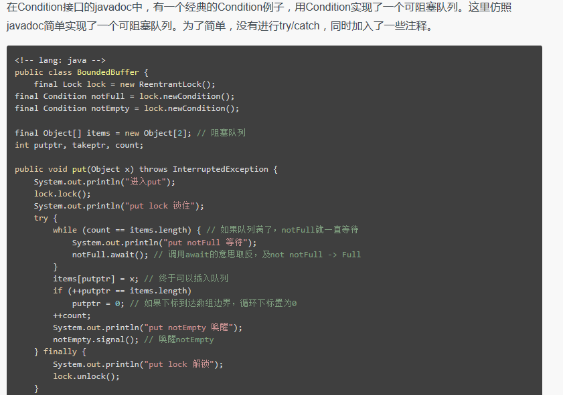

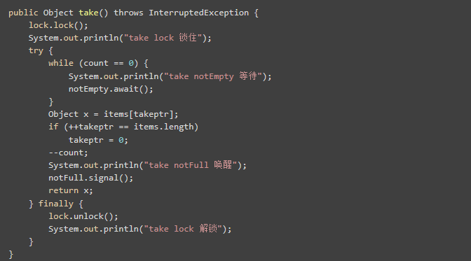

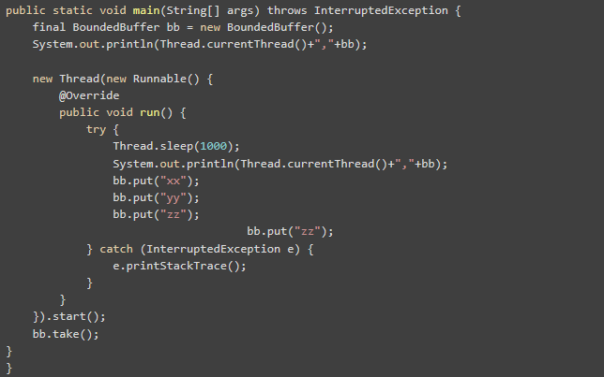

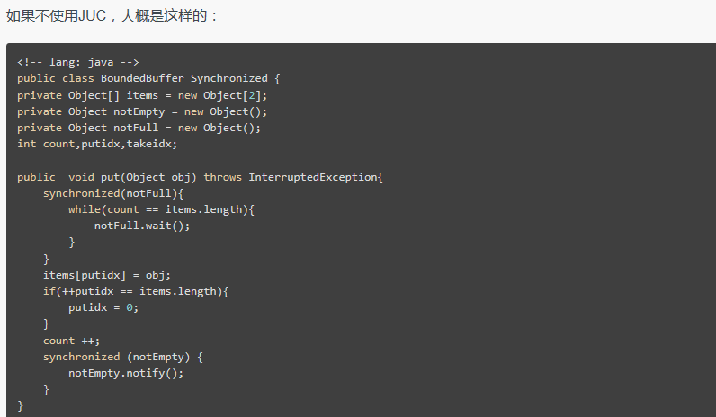

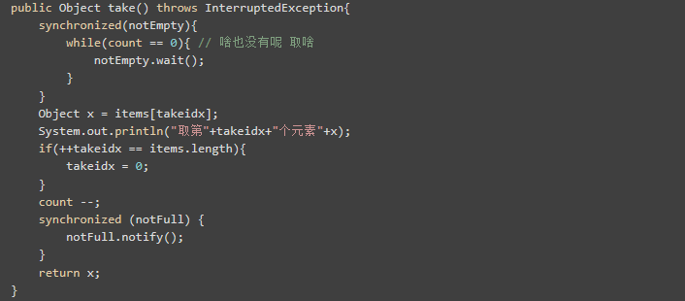

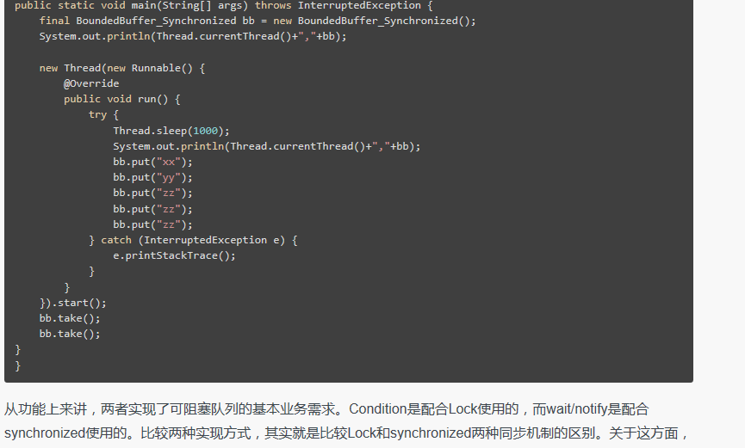

## CountDownLatch

是一个同步工具类，允许一个或多个线程一直等待，直至其他线程的操作执行完后再执行。

CountDownLatch是在java1.5被引入的，跟它一起被引入的并发工具类还有CyclicBarrier、Semaphore、[ConcurrentHashMap](http://howtodoinjava.com/2013/05/27/best-practices-for-using-concurrenthashmap/)和[BlockingQueue](http://howtodoinjava.com/2012/10/20/how-to-use-blockingqueue-and-threadpoolexecutor-in-java/)，它们都存在于java.util.concurrent包下。CountDownLatch这个类能够使一个线程等待其他线程完成各自的工作后再执行。例如，应用程序的主线程希望在负责启动框架服务的线程已经启动所有的框架服务之后再执行。

CountDownLatch是通过一个计数器来实现的，计数器的初始值为线程的数量。每当一个线程完成了自己的任务后，计数器的值就会减1。当计数器值到达0时，它表示所有的线程已经完成了任务，然后在闭锁上等待的线程就可以恢复执行任务。

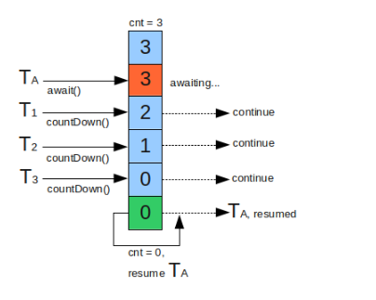

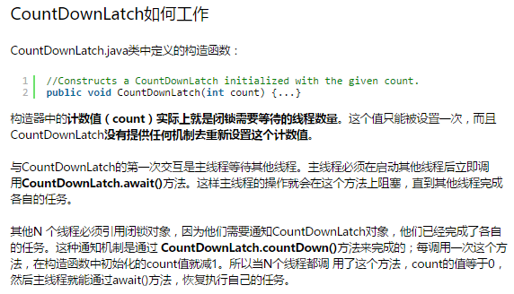

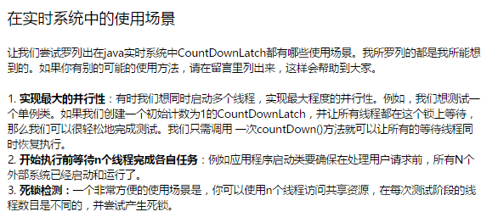

使用案例

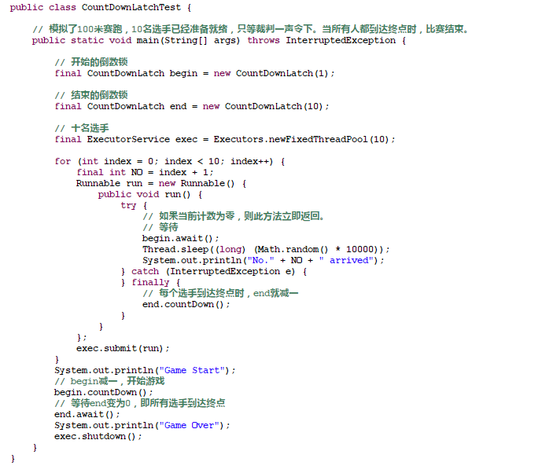

## Countdownlatch实现原理

<http://www.jianshu.com/p/7c7a5df5bda6?ref=myread>

<http://blog.csdn.net/yanyan19880509/article/details/52349056>

内部有一个Sync类继承了AQS抽象类。此类根据大部分并发共性作了一些抽象，便于开发者实现如排他锁，共享锁，条件等待等更高级的业务功能。它通过使用CAS和队列模型，出色的完成了抽象任务

## FutureTask

FutureTask可用于异步获取执行结果或取消执行任务的场景。通过传入Runnable或者Callable的任务给FutureTask，直接调用其run方法或者放入线程池执行，之后可以在外部通过FutureTask的get方法异步获取执行结果，因此，FutureTask非常适合用于耗时的计算，主线程可以在完成自己的任务后，再去获取结果。另外，FutureTask还可以确保即使调用了多次run方法，它都只会执行一次Runnable或者Callable任务，或者通过cancel取消FutureTask的执行等。

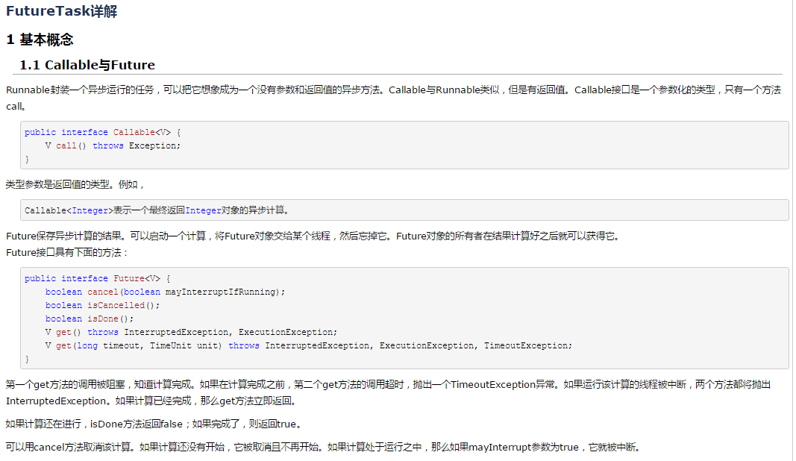

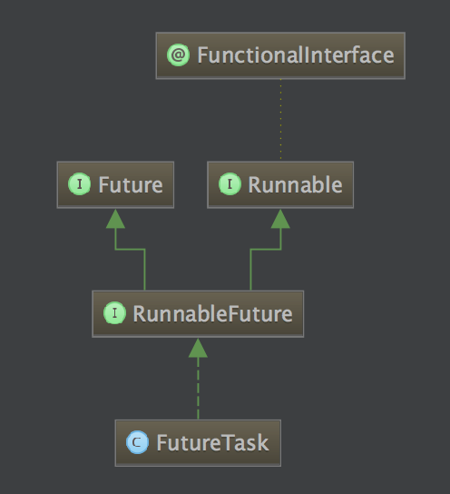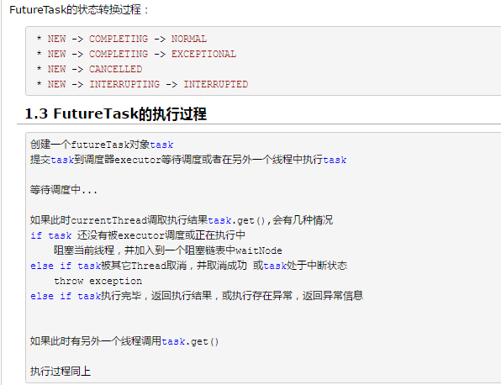

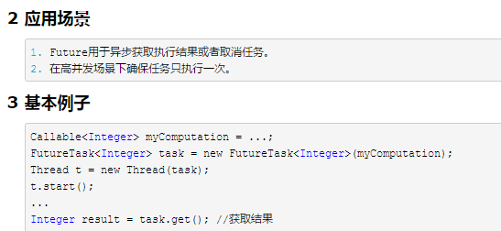

1. FutureTask执行多任务计算的使用场景

利用FutureTask和ExecutorService，可以用多线程的方式提交计算任务，主线程继续执行其他任务，当主线程需要子线程的计算结果时，在异步获取子线程的执行结果。

**public** **class** Futuretask {

**public** **static** **void** main(String[] args) {

Futuretask futureTask = **new** Futuretask();

//创建任务集合

List<FutureTask<Integer>> tasks = **new** ArrayList<>();

//创建线程池

ExecutorService exec = Executors.*newFixedThreadPool*(5);

**for**(**int** i=0;i<10;i++) {

FutureTask<Integer> ft = **new** FutureTask<Integer>(**new** ComputeTask(i, ""+i));

tasks.add(ft);

//提交给线程池执行任务

exec.submit(ft);

}

System.***out***.println("所有计算任务提交完毕,主线程继续做自己的事情");

Integer totalRes = 0;

**for**(FutureTask<Integer> ft : tasks) {

**try** {

//get方法会阻塞 直至获取结果为止

totalRes += ft.get();

} **catch** (InterruptedException e) {

e.printStackTrace();

} **catch** (ExecutionException e) {

e.printStackTrace();

}

}

exec.shutdown();

System.***out***.println("多任务计算后的总结果为:"+totalRes);

}

**static** **class** ComputeTask **implements** Callable<Integer> {

**private** Integer result = 0;

**private** String taskName = "";

**public** ComputeTask(Integer result,String taskName) {

**this**.result = result;

**this**.taskName = taskName;

System.***out***.println("生成子线程计算任务: "+taskName);

}

@Override

**public** Integer call() **throws** Exception {

**for**(**int** i=0;i<100;i++) {

result += i;

}

//睡眠5s 观察主线程行为 主线程会继续执行 到要取得futuretask的结果是等待直至完成

Thread.*sleep*(5000);

System.***out***.println("子线程计算任务 "+taskName+" 执行完成");

**return** result;

}

}

}

2 FutureTask在高并发环境下确保任务只执行一次

在很多高并发的环境下，往往我们只需要某些任务只执行一次。这种使用情景FutureTask的特性恰能胜任。举一个例子，假设有一个带key的连接池，当key存在时，即直接返回key对应的对象；当key不存在时，则创建连接。对于这样的应用场景，通常采用的方法为使用一个Map对象来存储key和连接池对应的对应关系

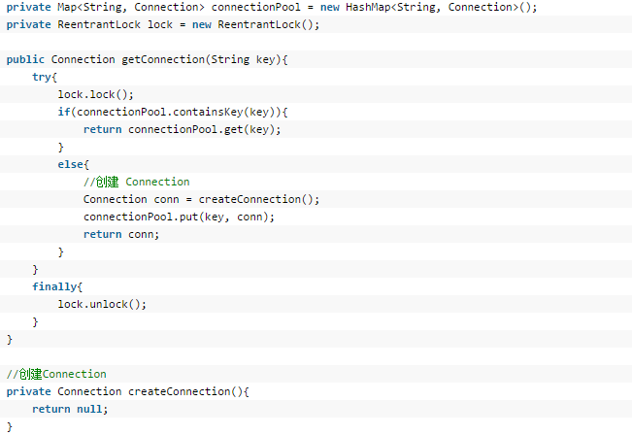

在上面的例子中，我们通过加锁确保高并发环境下的线程安全，也确保了connection只创建一次，然而确牺牲了性能。改用ConcurrentHash的情况下，几乎可以避免加锁的操作，性能大大提高，但是在高并发的情况下有可能出现Connection被创建多次的现象。这时最需要解决的问题就是当key不存在时，创建Connection的动作能放在connectionPool之后执行，这正是FutureTask发挥作用的时机，基于ConcurrentHashMap和FutureTask的改造代码如下：

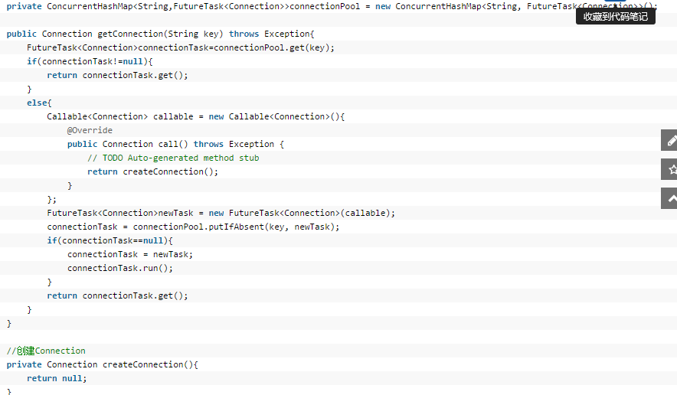

## CyclicBarrier

CyclicBarrier是一个同步辅助类，它允许一组线程互相等待，直到到达某个公共屏障点 (common barrier point)。在涉及一组固定大小的线程的程序中，这些线程必须不时地互相等待，此时 CyclicBarrier 很有用。因为该 barrier 在释放等待线程后可以重用，所以称它为*循环* 的 barrier。

CyclicBarrier类似于CountDownLatch也是个计数器， 不同的是CyclicBarrier数的是调用了CyclicBarrier.await()进入等待的线程数， 当线程数达到了CyclicBarrier初始时规定的数目时，所有进入等待状态的线程被唤醒并继续。 CyclicBarrier就象它名字的意思一样，可看成是个障碍， 所有的线程必须到齐后才能一起通过这个障碍。 CyclicBarrier初始时还可带一个Runnable的参数，此Runnable任务在CyclicBarrier的数目达到后，所有其它线程被唤醒前被执行。

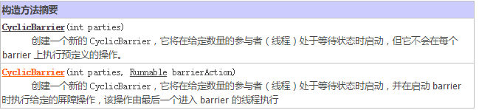

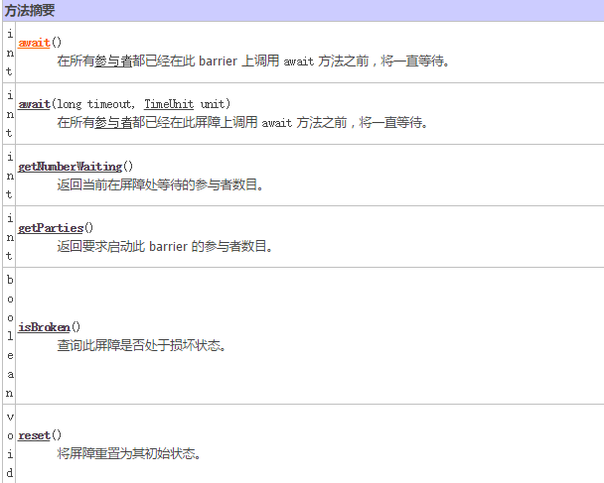

**public** **class** CyclicBarrierTest {

**public** **static** **void** main(String[] arsg) {

//设置等待到达的线程数为2

CyclicBarrier cb = **new** CyclicBarrier(2);

ExecutorService es = Executors.*newCachedThreadPool*();

Runnable runnale = **new** Runnable() {

**public** **void** run() {

**try** {

Thread.*sleep*((**long**) (Math.*random*()*1000));

System.***out***.println("线程"+Thread.*currentThread*().getName()+"即将到达集合地点1,当前已有"+cb.getNumberWaiting()+"个线程在等待");

cb.await();

Thread.*sleep*((**long**) (Math.*random*()*1000));

System.***out***.println("线程"+Thread.*currentThread*().getName()+"即将到达集合地点2,当前已有"+cb.getNumberWaiting()+"个线程在等待");

cb.await();

Thread.*sleep*((**long**) (Math.*random*()*1000));

System.***out***.println("线程"+Thread.*currentThread*().getName()+"即将到达集合地点3,当前已有"+cb.getNumberWaiting()+"个线程在等待");

cb.await();

} **catch** (Exception e) {

e.printStackTrace();

}

}

};

**for**(**int** i=0;i<2;i++) {

es.execute(runnale);

// es.submit(runnale);

}

es.shutdown();

}

}

## Cyclicbarrier实现原理

<http://blog.csdn.net/u011518120/article/details/55252951>

http://www.cnblogs.com/200911/p/6060195.html

底层使用的ReentrantLock和Condition实现。调用await方法时，会把当前的计数器减1，如果为0，则打破屏障，唤醒所有等待的线程开始执行，同时进行重置，以待下次调用。

## cyclicBarrier和CountDownLatch区别

CountDownLatch : **一个线程**(或者多个)， 等待另外**N个线程**完成**某个事情**之后才能执行。

CyclicBarrier        : **N个线程**相互等待，任何一个线程完成之前，所有的线程都必须等待。

CountDownLatch和CyclicBarrier的区别简单理解为CountDownLatch是一次性的，而 CyclicBarrier在调用reset之后还可以继续使用。

1.闭锁CountDownLatch做减计数，而栅栏CyclicBarrier则是加计数。   
2.CountDownLatch是一次性的，CyclicBarrier可以重用。   
3.CountDownLatch强调一个线程等多个线程完成某件事情。CyclicBarrier是多个线程互等，等大家都完成。   
4.鉴于上面的描述，CyclicBarrier在一些场景中可以替代CountDownLatch实现类似的功能。

## Exchanger

在两个线程之间交换数据，当线程A调用Exchange对象的exchange方法后，会进入阻塞状态，直到线程B也调用了exchange方法，然后以线程安全的方式交换数据，之后A和B线程继续运行。

**public** **class** ExchangerTest {

//使用volatile修饰的变量作为交换的结束

**private** **static** **volatile** **boolean** *flag* = **false**;

**public** **static** **void** main(String[] args) {

ExecutorService exec = Executors.*newCachedThreadPool*();

Exchanger<Integer> ex = **new** Exchanger<Integer>();

ExchangerPro ep = **new** ExchangerPro(ex);

ExchangerCon ec = **new** ExchangerCon(ex);

exec.execute(ec);

exec.execute(ep);

exec.shutdown();

}

**static** **class** ExchangerPro **implements** Runnable {

**private** Exchanger<Integer> ex;

**private** **static** **int** *data*;

**public** ExchangerPro(Exchanger<Integer> ex) {

**this**.ex = ex;

}

**public** **void** run() {

**while**(!*flag*) {

**for**(**int** i=1;i<3;i++) {

**try** {

*data* = i;

System.***out***.println("ExchangerPro before data: "+*data*);

//先到的会阻塞

*data* = ex.exchange(*data*);

System.***out***.println("ExchangerPro after data: "+*data*); //这里会发生线程安全问题

} **catch** (InterruptedException e) {

e.printStackTrace();

}

}

*flag* = **true**;

}

}

}

**static** **class** ExchangerCon **implements** Runnable {

**private** Exchanger<Integer> ex;

**private** **static** **int** *data*;

**public** ExchangerCon(Exchanger<Integer> ex) {

**this**.ex = ex;

}

**public** **void** run() {

**while**(!*flag*) {

**try** {

*data* = 0;

System.***out***.println("ExchangerCon before data: "+*data*);

//先到的会阻塞

*data* = ex.exchange(*data*);

System.***out***.println("ExchangerCon after data: "+*data*);

} **catch** (InterruptedException e) {

e.printStackTrace();

}

}

}

}

}

## Exchanger原理

<http://blog.csdn.net/chunlongyu/article/details/52504895>

<http://brokendreams.iteye.com/blog/2253956>

<http://www.cnblogs.com/wanly3643/p/3939552.html>

在JDK5中Exchanger被设计成一个容量为1的容器，存放一个等待线程，直到有另外线程到来就会发生数据交换，然后清空容器，等到下一个到来的线程。

从JDK6开始，Exchanger用了类似ConcurrentMap的分段思想，提供了多个slot，增加了并发执行时的吞吐量。

Exchanger不存在公平不公平的模式，因为没有排队的情况发生，只要有两个线程就可以发生数据交换。

大致思路：

根据每个线程的thread id进行hash计算自己所在的slot，如果该slot中有node，说明有数据正在等待交换，则进行交换。如果slot为空，则将自身的node加入到slot中，等待交换。这里是自旋等待，如果这个期间有线程过来，则交换数据，如果此期间没有线程进来，则将index减半，自身向前移动位置，最终到达0这个位置，则会一直阻塞在这里，等待数据交换。所以0这个位置是一个交换数据的最终点。

## CompletionService

当向Executor提交批处理任务时，并且希望在它们执行完成后获得结果，如果使用FutureTask，可以循环获取task，并用future.get方法获取结果，但是如果有一个task没有完成，就会造成后面的get都阻塞在这里，效率比较低。

使用

 自己维护list和CompletionService的区别：

1. 从list中遍历的每个Future对象并不一定处于完成状态，这时调用get()方法就会被阻塞住，如果系统是设计成每个线程完成后就能根据其结果继续做后面的事，这样对于处于list后面的但是先完成的线程就会增加了额外的等待时间。
2. 而CompletionService的实现是维护一个保存Future对象的BlockingQueue。只有当这个Future对象状态是结束的时候，才会加入到这个Queue中，take()方法其实就是Producer-Consumer中的Consumer。它会从Queue中取出Future对象，如果Queue是空的，就会阻塞在那里，直到有完成的Future对象加入到Queue中。

CompletionService采取的是BlockingQueue<Future<V>>无界队列来管理Future。则有一个线程执行完毕把返回结果放到BlockingQueue<Future<V>>里面。就可以通过completionServcie.take().get()取出结果。

* take 方获取并移除表示下一个已完成任务的 Future，如果目前不存在这样的任务，则等待。<如果需要用到返回值建议用take>
* poll 获取并移除表示下一个已完成任务的 Future，如果不存在这样的任务，则返回null。

CompletionService在构造方法中会构造一个阻塞队列BlockingQueue来保存计算完成的结果，当计算完成时，会调用future task的done方法。在提交任务时，该任务会首先包装为一个QueueingFuture,这是futuretask的子类，然后再改写子类的done方法，并将结果存放BlockingQueue中。

构造方法1

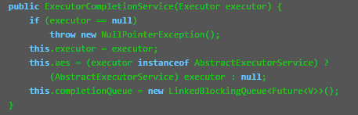

构造方法2

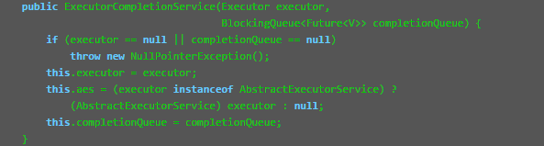

在执行submit方法时，会将任务构造成一个QueueingFuture对象

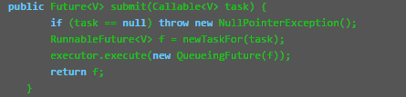

内部类 继承了FutureTask，并重写了done方法（将执行的future放入queue中）

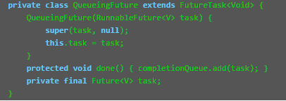

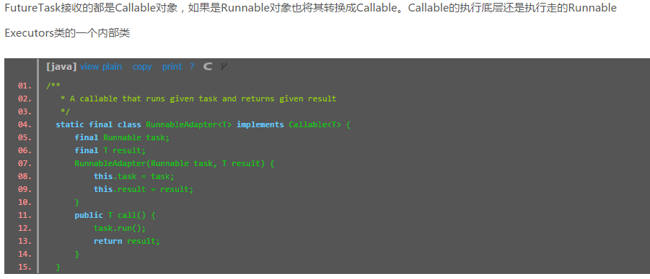

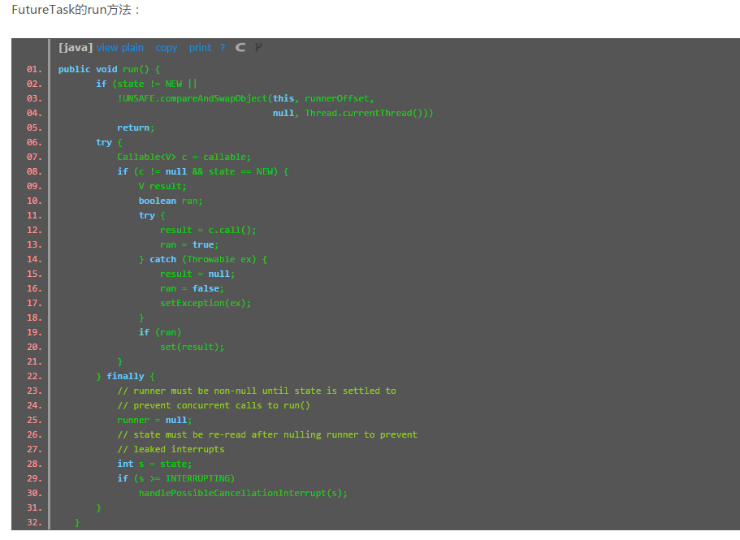

其中set(result)方法和setException方法调用了done方法，所以在线程执行完成后会间接调用 done方法，然后将线程执行返回的future对象放在blockqueue中

**public** **class** CompletionServiceTest {

**public** **static** **void** main(String[] args) {

ExecutorService pool = Executors.*newFixedThreadPool*(10);

CompletionService<Integer> com = **new** ExecutorCompletionService<Integer>(pool); //装饰器？？

**try** {

**for**(**int** i=0;i<10;i++) {

//提交任务

com.submit(**new** CompletionServiceTest.Task(i));

}

**for**(**int** i=0;i<10;i++) {

//take方法等待下一个结果并返回future对象

//poll方法不阻塞，如果没有值，则直接返回null

System.***out***.println(com.take().get());

}

} **catch** (InterruptedException e) {

e.printStackTrace();

} **catch** (ExecutionException e) {

e.printStackTrace();

} **finally** {

pool.shutdown();

}

}

**static** **class** Task **implements** Callable<Integer> {

**private** **int** i;

Task(**int** i) {

**this**.i = i;

}

**public** Integer call() {

**try** {

Thread.*sleep*((**long**) (Math.*random*()*1000));

System.***out***.println(Thread.*currentThread*().getName()+" "+i);

} **catch** (InterruptedException e) {

e.printStackTrace();

}

**return** i;

}

}

}

## Interrupt interrupted isInterrupted

http://www.cnblogs.com/carmanloneliness/p/3516405.html

Interrupt方法用于中断线程，调用该方法的线程会将该线程的状态设为 中断 状态。

线程中断仅仅是设置线程的中断状态位，不会停止线程，需要用于自己去监视线程的状态并处理。支持线程中断的方法（也就是线程中断后会抛出interruptedException的方法）就是在监视线程的中断状态，一旦线程的中断状态被置为“中断状态”，就会抛出中断异常。

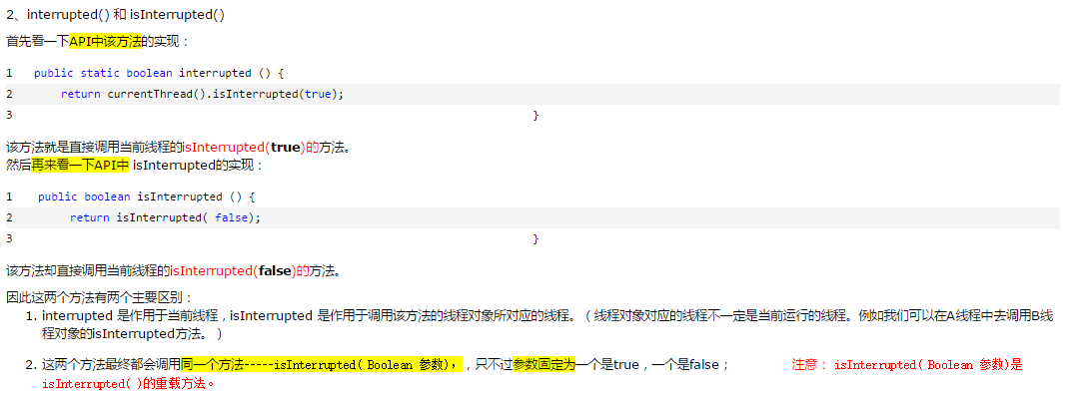



如果这个参数为true，说明返回线程的状态位后，要清掉原来的状态位（恢复成原来情况）。这个参数为false，就是直接返回线程的状态位。

这两个方法很好区分，只有当前线程才能清除自己的中断位（对应interrupted（）方法）.

例子：

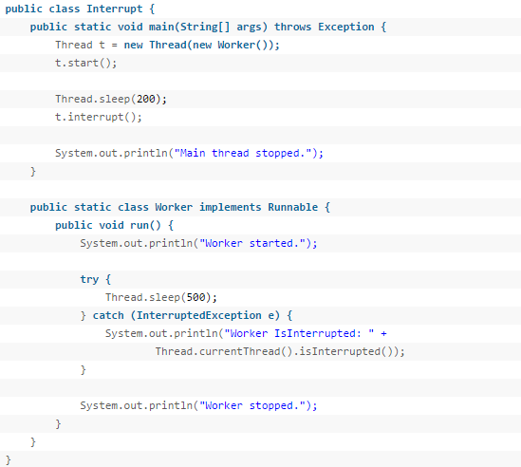

主线程main启动了一个子线程Worker，然后让worker睡500ms，而main睡200ms，之后main调用worker线程的interrupt方法去中断worker，worker被中断后打印中断的状态。

结果：

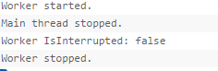

Worker明明已经被中断，而isInterrupted()方法竟然返回了false，为什么呢？

（isInterrupted方法，如果线程已经被中断，则返回true，否则返回false）

原因：在调用sleep wait等此类可中断（throw InterruptedException）方法时，一旦方法抛出InterruptedException，当前调用该方法的线程的中断状态就会被jvm自动清除了，所以在调用该线程的isInterrupted()方法时，返回false。如果想保持中断状态，可以再次调用interrupted方法设置中断状态。

为什么jvm这样做呢？可能的解释就是一个中断应该只能被处理一次，也就是说在catch了这个InterruptedException，说明可以处理这个异常，不希望上层调用者看到这个中断了。

而interrupted方法是静态方法，返回当前线程的中断状态，如果当前线程被中断（没有抛出中断异常，否则中断状态会被清除），在调用interrupted方法时，第一次会返回true，然后就会清除当前线程的中断状态，第二次调用时就会返回false。

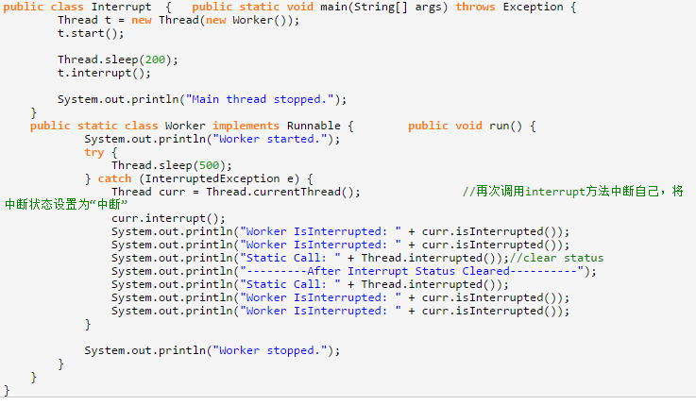

结果

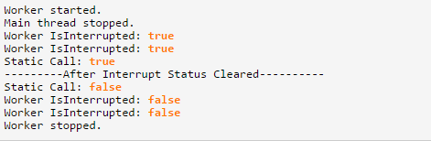

从执行结果也可以看到，前两次调用isInterrupted方法都返回true，说明isInterrupted方法不会改变线程的中断状态，而接下来调用静态的interrupted()方法，第一次返回了true，表示线程被中断，第二次则返回了false，因为第一次调用的时候已经清除了中断状态。最后两次调用isInterrupted()方法就肯定返回false了。

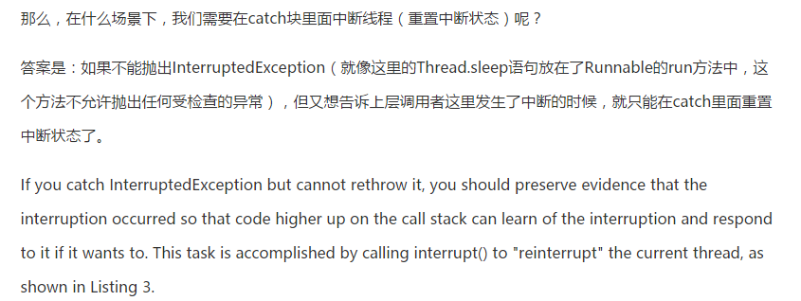

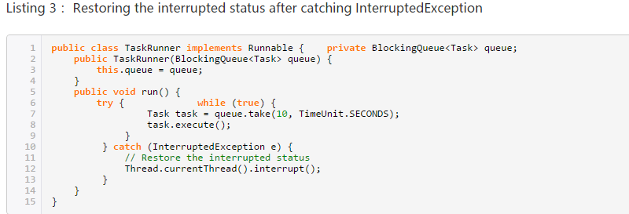

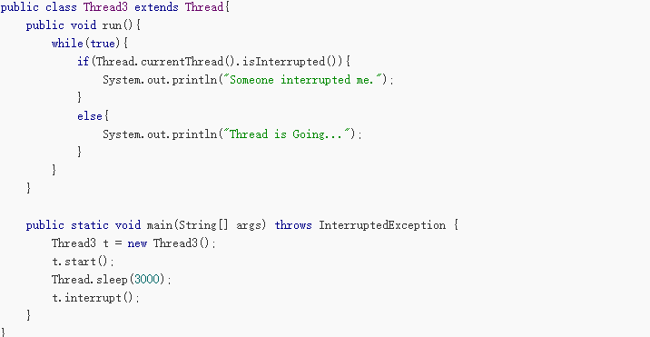

在main线程sleep的过程中由于t线程中isInterrupted()为false所以不断的输出”Thread is going”。当调用t线程的interrupt()后t线程中isInterrupted()为true。此时会输出Someone interrupted me.而且线程并不会因为中断信号而停止运行。因为它只是被修改一个中断信号而已。

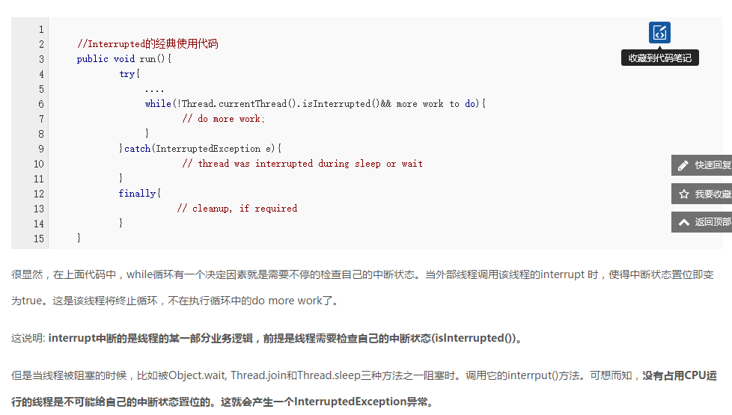

sleep wait join方法在收到中断信号后，会抛出InterruptedException，同时会把中断状态设为true.

不是所有的阻塞方法收到中断后都可以取消阻塞状态, 输入和输出流类会阻塞等待 I/O 完成，但是它们不抛出 InterruptedException，而且在被中断的情况下也不会退出阻塞状态.   
尝试获取一个内部锁的操作（进入一个 synchronized 块）是不能被中断的，但是 ReentrantLock 支持可中断的获取模式即 tryLock(long time, TimeUnit unit)。

## 如何中止线程？

### 1 使用退出标志，设为volatile变量

使用退出标志，使线程正常退出，也就是当run方法完成后线程终止。

当run方法执行完后，线程就会退出。但有时run方法是永远不会结束的。如在服务端程序中使用线程进行监听客户端请求，或是其他的需要循环处理的任务。在这种情况下，一般是将这些任务放在一个循环中，如while循环。如果想让循环永远运行下去，可以使用while（true）{……}来处理。但要想使while循环在某一特定条件下退出，最直接的方法就是设一个boolean类型的标志，并通过设置这个标志为true或false来控制while循环是否退出。

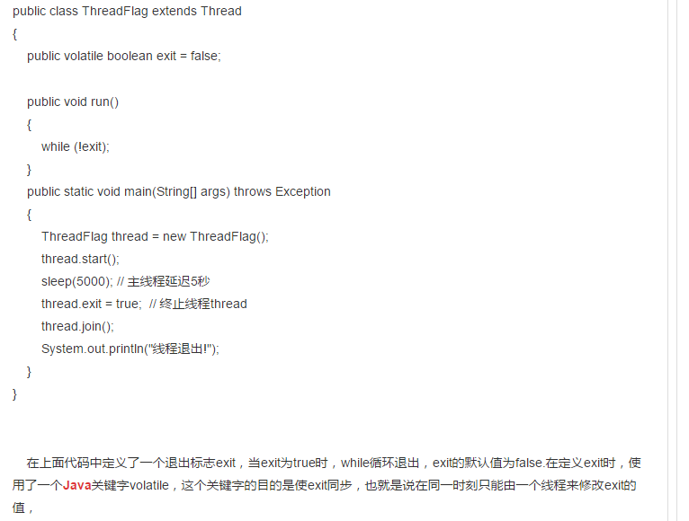

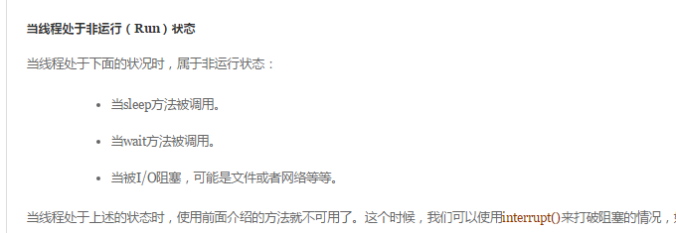

### 2 使用stop方法

使用stop方法强行终止线程。（这个方法不推荐使用，因为stop和suspend、resume一样，也可能发生不可预料的结果）。

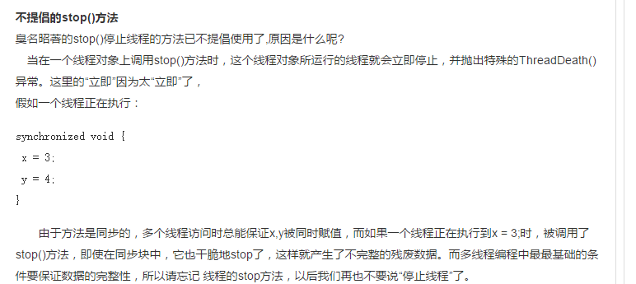

### 3 使用interrupt方法中断线程

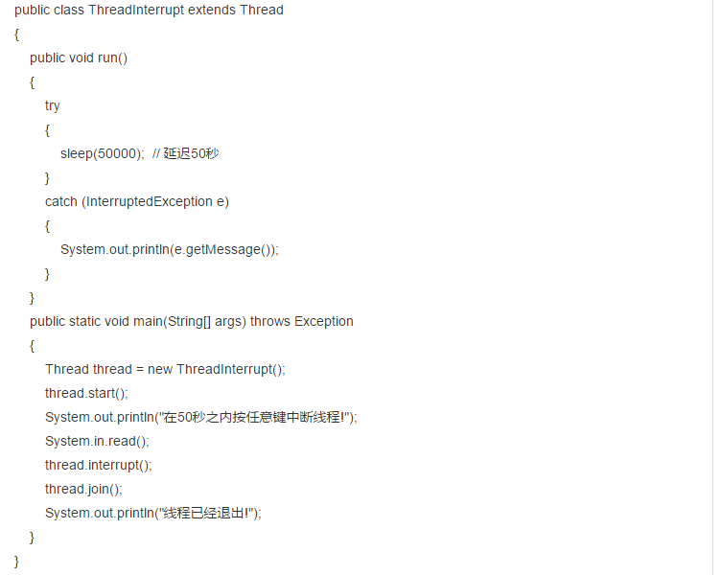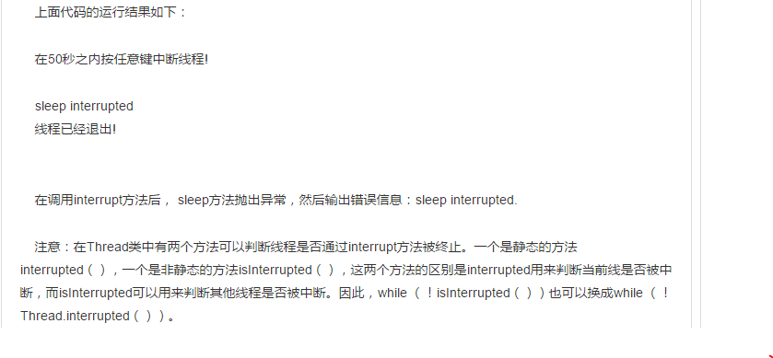

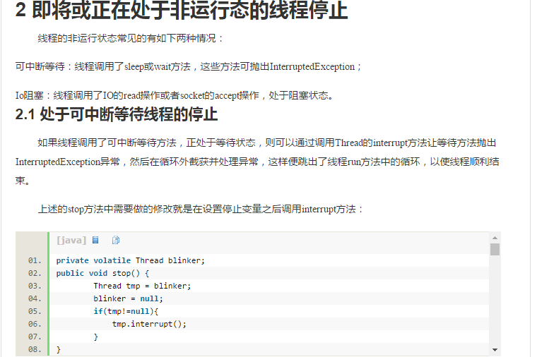

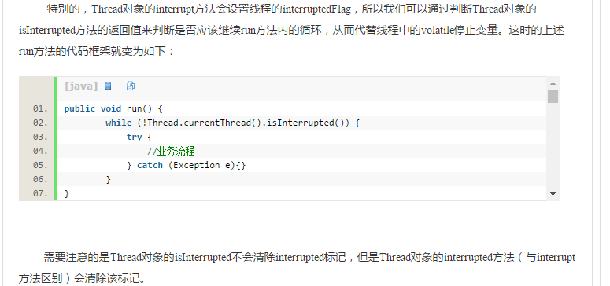

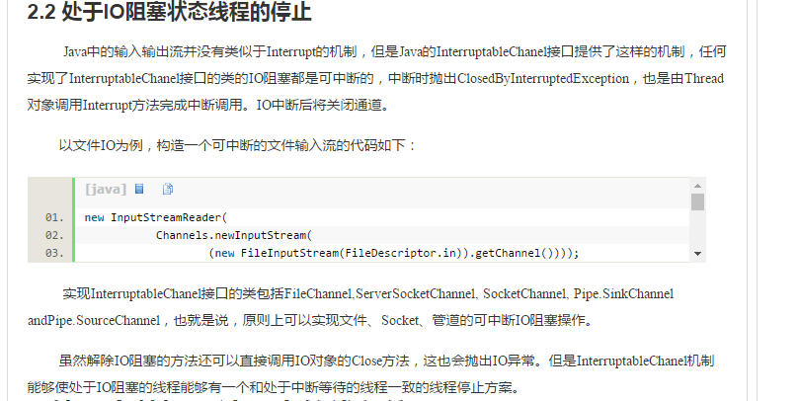

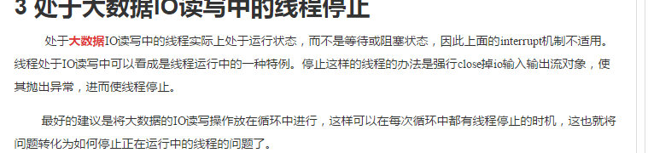

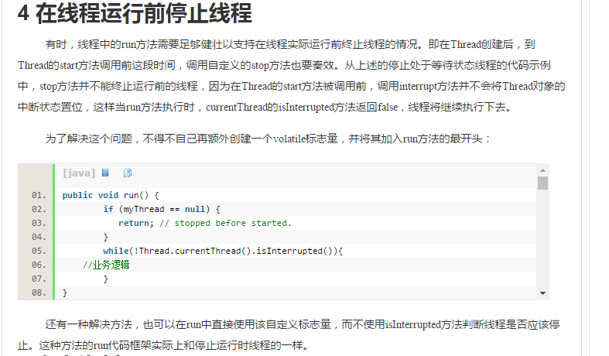

对于Selector的异步IO，如果一个线程在调用selector.select方法时阻塞了，通过调用close或wakeup方法使线程抛出ClosedSelectorException并提前返回。

如果一个线程在等待某个锁而阻塞，那么将无法响应中断，但是在Lock类中提供了lockInterruptibly方法，该方法允许在等待一个锁的同时仍能响应中断。

## 爬虫时，如果任务突然中断，那么正在执行的任务怎么处理

ExecutorService中有shutdown()和shutdownNow()方法

Shutdown会在把已经提交的任务执行完毕之后，但是不接受新的任务。void shutdown()

shutdownNow会试图停止所有正在执行的活动任务，暂定处理正在等待的任务，并返回等待执行的任务列表。List<Runnable> shutdownNow()

要知道哪些任务没有完成，不仅需要知道哪些任务还没有开始，而且还需要知道当Executor关闭时，哪些任务正在执行。

见并发编程实战p131页

**如何在关闭过程中判断正在执行的任务？**

通过封装ExecutorService类，并使得execute（类似还有submit）记录哪些任务是在关闭后取消，将run方法放在try中，然后finally中进行判断，判断线程池是否关闭isShutdown和当前线程是否被中断Thread.cuttentThread.isInterrupted，如果满足，则将当前任务放到一个集合中保存。

因此在爬虫时，需要将还没开始的任务但是已经提交的，通过shutdownNow()方法获取，那些已经开始执行但是没有执行完成的任务，通过上述方法拿到保存到集合中。

但是不可避免的存在误报问题，因为在任务执行的最后一条指令和将任务记录之间，线程池被关闭，这样就会导致任务已经执行完成但是还是当作没有执行的完成被记录下来。但是如果是幂等操作（任务执行多次和执行一次的结果是一样的），那么就不会存在这种问题。在网页爬虫中就是一个幂等操作，否则需要对误报进行处理。

## 线程死掉了，怎么处理

导致线程死亡的最主要的原因就是RuntimeException，这些异常表现某种编程错误或者其他不可修复的错误，因为它们通过不会被捕获，不会在调用栈中逐层传递，而且是默认得在控制台中输出栈追踪信息，并终止线程。

在线程中，应该在try catch代码块中调用这些任务，这样就能捕获那些未检查的异常了，或者使用try finally代码块确保框架能够知道线程非正常退出的情况，并做出正确的响应。如果线程抛出了一个未检查的异常，那么将使线程终结，但是会首先通知框架该线程已经终结，然后框架可能会用新的线程来代替这个工作线程，也可能不会。

上面的方法是主动检测的方法。在Thread API中提供了UncaughtExceptionHandler，能检测出某个线程由于未捕获的异常而终结的情况。

当一个线程因为未捕获的异常而退出时，jvm会将这个事件报告给应用程序提供的UncaughtExceptionHandler异常处理器，如果没有提供任何异常处理器，则将栈追踪信息输出到System.err

异常处理器可以将这个错误信息以及相应的栈追踪信息写入应用程序中，或者尝试重新启动线程，关闭应用程序，或者执行其他修复等操作。

为线程池中所有线程设置一个UncaughtExceptionHandler，需要为ThreadPoolExecutor的构造函数提供一个ThreadFactory。标准线程池允许当发生未捕获异常时，结束线程，但是由于使用了一个try finally代码块来接收通知，因此当线程结束时，将有新的线程来代替它。

## 活锁和死锁区别

死锁：由于多个线程共同竞争某一个资源而出现的相互等待现象。

活锁：当多个相互协作的线程都对彼此进行响应从而修改各自的状态，并使得任何一个线程都无法继续执行。

活锁不会阻塞线程，但是也不能继续执行，因为线程将不断重复执行相同的操作，而且总会失败。会耗尽cpu资源。

解决活锁问题，可以在重试机制中引入随机性。

死锁发生的四个条件：互斥条件 请求和保持条件 不剥夺条件 循环等待条件

**public** **class** Test {

**public** **static** **void** main(String[] args) {

Person p1 = **new** Person("p1");

Person p2 = **new** Person("p2");

p1.friend = p2;

p2.friend = p1;

p1.bow();

**new** Thread(p1).start();

**new** Thread(p2).start();

}

}

**class** Person **implements** Runnable{

Person friend;

String name;

**public** Person(String name) {

**this**.name = name;

}

//鞠躬

**boolean** bow = **false**;

**public** **void** bow() {

System.***out***.println(name+"bow");

bow = **true**;

}

//鞠躬结束

**public** **void** up() {

System.***out***.println(name+"up");

bow = **false**;

}

**public** **void** run() {

**while**(friend.bow) {

//当朋友鞠躬时自己也要鞠躬

**this**.bow();

**try** {

Thread.*sleep*(1000);

} **catch** (InterruptedException e) {

e.printStackTrace();

}

//1s后鞠躬结束

**this**.up();

}

}

}

## 线程池

http://www.infoq.com/cn/articles/thread-pool-algorithm-realization/

连接池技术的核心思想是连接复用，通过建立一个数据库连接池以及一套连接使用、分配和管理策略，使得该连接池中的连接可以得到高效、安全的复用，避免了数据库连接频繁建立、关闭的开销。

连接池的工作原理主要由三部分组成，分别为连接池的建立、连接池中连接的使用管理、连接池的关闭。

第一、连接池的建立。一般在系统初始化时，连接池会根据系统配置建立，并在池中创建了几个连接对象，以便使用时能从连接池中获取。连接池中的连接不能随意创建和关闭，这样避免了连接随意建立和关闭造成的系统开销。Java中提供了很多容器类可以方便的构建连接池，例如Vector、Stack等。

第二、连接池的管理。连接池管理策略是连接池机制的核心，连接池内连接的分配和释放对系统的性能有很大的影响。其管理策略是：

* 当客户请求数据库连接时，首先查看连接池中是否有空闲连接，如果存在空闲连接，则将连接分配给客户使用；如果没有空闲连接，则查看当前所开的连接数是否已经达到最大连接数，如果没达到就重新创建一个连接给请求的客户；如果达到就按设定的最大等待时间进行等待，如果超出最大等待时间，则抛出异常给客户。
* 当客户释放数据库连接时，先判断该连接的引用次数是否超过了规定值，如果超过就从连接池中删除该连接，否则保留为其他客户服务。

该策略保证了数据库连接的有效复用，避免频繁的建立、释放连接所带来的系统资源开销。

第三、连接池的关闭。当应用程序退出时，关闭连接池中所有的连接，释放连接池相关的资源，该过程正好与创建相反。

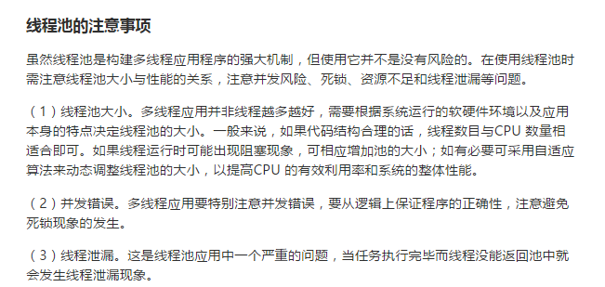

### 线程池的设计

一个典型的线程池，应该包括如下几个部分：  
1、线程池管理器（ThreadPool），用于启动、停用，管理线程池  
2、工作线程（WorkThread），线程池中的线程  
3、请求接口（WorkRequest），创建请求对象，以供工作线程调度任务的执行  
4、请求队列（RequestQueue）,用于存放和提取请求  
5、结果队列（ResultQueue）,用于存储请求执行后返回的结果

线程池管理器，通过添加请求的方法（putRequest）向请求队列(requestQueue)添加请求，这些请求需要实现请求接口，即传递工作函数，参数，结果处理函数以及异常处理函数。之后初始化一定数量的工作线程，这些线程通过轮询的方式不断查看请求队列，只要有请求存在，就会提取出请求，进行执行。然后线程池管理器调用方法（poll）查看结果队列是否有值，如果有值则取出，调用结果处理函数执行。核心资源在于请求队列和结果队列，工作线程轮询请求队列获得任务，主线程通过查看结果队列获取执行结果。在对队列进行设计时，要实现线程同步，以及一定阻塞和超时机制的设计，防止因不断轮询而导致的过多cpu开销。

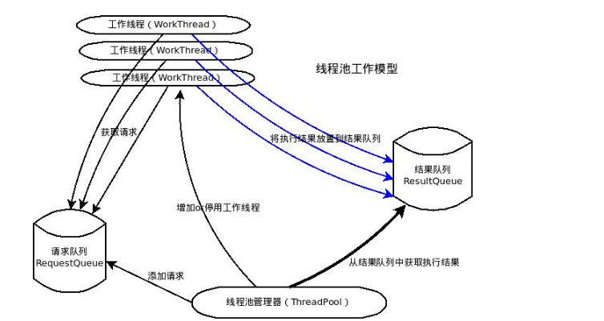

线程池本质上是用了一个线程安全的工作队列连接工作者线程和客户端线程，客户端线程把任务放入工作队列后便返回，而工作者线程则不断从工作队列中取出工作并执行。当队列为空时，工作者线程进入wait状态，当客户端发送任务过来后会唤醒任意一个工作者线程。

### 什么时候使用线程池

单个任务处理的时间比较短 需要处理的任务的数量大

### 使用线程池好处

减少在创建和销毁线程上所花的时间和系统资源的开销

如果不使用线程池，可能造成系统创建大量线程而导致消耗完系统内存以及过度切换



假设一个服务器完成一项任务所需时间为：T1 创建线程时间，T2 在线程中执行任务的时间，T3 销毁线程时间。如果：T1 + T3 远大于 T2，则可以采用线程池，以提高服务器性能。

### 线程池的替代方案



### 工作队列

就线程池的实际实现方式而言，术语“线程池”有些使人误解，因为线程池“明显的”实现在大多数情形下并不一定产生我们希望的结果。术语“线程池”先于 Java 平台出现，因此它可能是较少面向对象方法的产物。然而，该术语仍继续广泛应用着。

虽然我们可以轻易地实现一个线程池类，其中客户机类等待一个可用线程、将任务传递给该线程以便执行、然后在任务完成时将线程归还给池，但这种方法却存在几个潜在的负面影响。例如在池为空时，会发生什么呢？试图向池线程传递任务的调用者都会发现池为空，在调用者等待一个可用的池线程时，它的线程将阻塞。我们之所以要使用后台线程的原因之一常常是为了防止正在提交的线程被阻塞。完全堵住调用者，如在线程池的“明显的”实现的情况，可以杜绝我们试图解决的问题的发生。

我们通常想要的是同一组固定的工作线程相结合的工作队列，它使用 wait() 和 notify() 来通知等待线程新的工作已经到达了。该工作队列通常被实现成具有相关监视器对象的某种链表。清单 1 显示了简单的合用工作队列的示例。尽管 Thread API 没有对使用 Runnable 接口强加特殊要求，但使用 Runnable 对象队列的这种模式是调度程序和工作队列的公共约定。

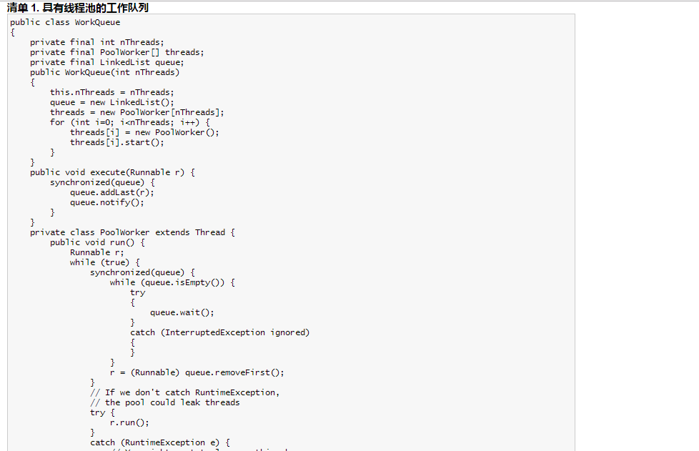

#### 线程池带来的风险

**死锁**

任何多线程应用程序都有死锁风险。当一组进程或线程中的每一个都在等待一个只有该组中另一个进程才能引起的事件时，我们就说这组进程或线程 *死锁*了。死锁的最简单情形是：线程 A 持有对象 X 的独占锁，并且在等待对象 Y 的锁，而线程 B 持有对象 Y 的独占锁，却在等待对象 X 的锁。除非有某种方法来打破对锁的等待（Java 锁定不支持这种方法），否则死锁的线程将永远等下去。

虽然任何多线程程序中都有死锁的风险，但线程池却引入了另一种死锁可能，在那种情况下，所有池线程都在执行已阻塞的等待队列中另一任务的执行结果的任务，但这一任务却因为没有未被占用的线程而不能运行。当线程池被用来实现涉及许多交互对象的模拟，被模拟的对象可以相互发送查询，这些查询接下来作为排队的任务执行，查询对象又同步等待着响应时，会发生这种情况。

**资源不足**

线程池的一个优点在于：相对于其它替代调度机制（有些我们已经讨论过）而言，它们通常执行得很好。但只有恰当地调整了线程池大小时才是这样的。线程消耗包括内存和其它系统资源在内的大量资源。除了 Thread 对象所需的内存之外，每个线程都需要两个可能很大的执行调用堆栈。除此以外，JVM 可能会为每个 Java 线程创建一个本机线程，这些本机线程将消耗额外的系统资源。最后，虽然线程之间切换的调度开销很小，但如果有很多线程，环境切换也可能严重地影响程序的性能。

如果线程池太大，那么被那些线程消耗的资源可能严重地影响系统性能。在线程之间进行切换将会浪费时间，而且使用超出比您实际需要的线程可能会引起资源匮乏问题，因为池线程正在消耗一些资源，而这些资源可能会被其它任务更有效地利用。除了线程自身所使用的资源以外，服务请求时所做的工作可能需要其它资源，例如 JDBC 连接、套接字或文件。这些也都是有限资源，有太多的并发请求也可能引起失效，例如不能分配 JDBC 连接。

**并发错误**

线程池和其它排队机制依靠使用 wait() 和 notify() 方法，这两个方法都难于使用。如果编码不正确，那么可能丢失通知，导致线程保持空闲状态，尽管队列中有工作要处理。使用这些方法时，必须格外小心；即便是专家也可能在它们上面出错。而最好使用现有的、已经知道能工作的实现，例如在下面的 [无须编写您自己的池](https://www.ibm.com/developerworks/cn/java/j-jtp0730/#7)中讨论的 util.concurrent 包。

**线程泄漏**

各种类型的线程池中一个严重的风险是线程泄漏，当从池中除去一个线程以执行一项任务，而在任务完成后该线程却没有返回池时，会发生这种情况。发生线程泄漏的一种情形出现在任务抛出一个 RuntimeException 或一个 Error 时。如果池类没有捕捉到它们，那么线程只会退出而线程池的大小将会永久减少一个。当这种情况发生的次数足够多时，线程池最终就为空，而且系统将停止，因为没有可用的线程来处理任务。

有些任务可能会永远等待某些资源或来自用户的输入，而这些资源又不能保证变得可用，用户可能也已经回家了，诸如此类的任务会永久停止，而这些停止的任务也会引起和线程泄漏同样的问题。如果某个线程被这样一个任务永久地消耗着，那么它实际上就被从池除去了。对于这样的任务，应该要么只给予它们自己的线程，要么只让它们等待有限的时间。

**请求过载**

仅仅是请求就压垮了服务器，这种情况是可能的。在这种情形下，我们可能不想将每个到来的请求都排队到我们的工作队列，因为排在队列中等待执行的任务可能会消耗太多的系统资源并引起资源缺乏。在这种情形下决定如何做取决于您自己；在某些情况下，您可以简单地抛弃请求，依靠更高级别的协议稍后重试请求，您也可以用一个指出服务器暂时很忙的响应来拒绝请求。

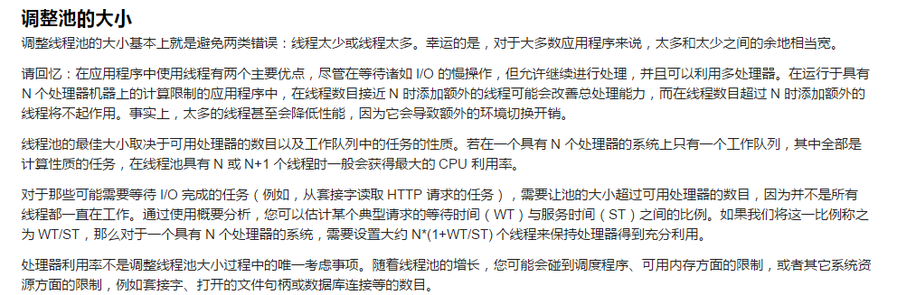

## 连接池

在mybatis hibernate操作时，临时创建connection是非常耗时的，为了提高获取数据库中数据的效率，在启动阶段就会创建很多connection。这些connection是tcp长连接的，这些数据库连接池中的connection可以存货很长时间。通过connection发送空数据包保证connection存活。

数据库连接池基本原理是在内部对象池中维护一定数量的数据库连接 并对外暴露数据库连接获取和返回方式。

Java程序访问数据库过程：

1 装载数据库驱动程序

2 通过jdbc建立数据库连接

3 访问数据库，执行sql语句

4 断开数据库连接

数据库连接池的关键点：

1 并发问题

2 事务处理

我们知道，事务具有原子性，此时要求对数据库的操作符合“ALL-ALL-NOTHING”原则,即对于一组SQL语句要么全做，要么全不做。   
　　我们知道当２个线程共用一个连接Connection对象，而且各自都有自己的事务要处理时候，对于连接池是一个很头疼的问题，因为即使Connection类提供了相应的事务支持，可是我们仍然不能确定那个数据库操作是对应那个事务的，这是由于我们有２个线程都在进行事务操作而引起的。为此我们可以使用每一个事务独占一个连接来实现，虽然这种方法有点浪费连接池资源但是可以大大降低事务管理的复杂性。

3 连接池的分配与释放

连接池的分配与释放，对系统的性能有很大的影响。合理的分配与释放，可以提高连接的复用度，从而降低建立新连接的开销，同时还可以加快用户的访问速度。   
　　对于连接的管理可使用一个List。即把已经创建的连接都放入List中去统一管理。每当用户请求一个连接时，系统检查这个List中有没有可以分配的连接。如果有就把那个最合适的连接分配给他（如何能找到最合适的连接文章将在关键议题中指出）；如果没有就抛出一个异常给用户，List中连接是否可以被分配由一个线程来专门管理捎后我会介绍这个线程的具体实现。

4 连接池的配置与维护

连接池中到底应该放置多少连接，才能使系统的性能最佳？系统可采取设置最小连接数（minConnection）和最大连接数（maxConnection）等参数来控制连接池中的连接。比方说，最小连接数是系统启动时连接池所创建的连接数。如果创建过多，则系统启动就慢，但创建后系统的响应速度会很快；如果创建过少，则系统启动的很快，响应起来却慢。这样，可以在开发时，设置较小的最小连接数，开发起来会快，而在系统实际使用时设置较大的，因为这样对访问客户来说速度会快些。最大连接数是连接池中允许连接的最大数目，具体设置多少，要看系统的访问量，可通过软件需求上得到。   
　　如何确保连接池中的最小连接数呢？有动态和静态两种策略。动态即每隔一定时间就对连接池进行检测，如果发现连接数量小于最小连接数，则补充相应数量的新连接,以保证连接池的正常运转。静态是发现空闲连接不够时再去检查。

数据库连接池的优势：

第一、减少连接创建时间。连接池中的连接是已准备好的、可重复使用的，获取后可以直接访问数据库，因此减少了连接创建的次数和时间。

第二、简化的编程模式。当使用连接池时，每一个单独的线程能够像创建一个自己的JDBC连接一样操作，允许用户直接使用JDBC编程技术。

第三、控制资源的使用。如果不使用连接池，每次访问数据库都需要创建一个连接，这样系统的稳定性受系统连接需求影响很大，很容易产生资源浪费和高负载异常。连接池能够使性能最大化，将资源利用控制在一定的水平之下。连接池能控制池中的连接数量，增强了系统在大量用户应用时的稳定性。

数据库连接池工作原理：

连接池技术的核心思想是连接复用，通过建立一个数据库连接池以及一套连接使用、分配和管理策略，使得该连接池中的连接可以得到高效、安全的复用，避免了数据库连接频繁建立、关闭的开销。

连接池的工作原理主要由三部分组成，分别为连接池的建立、连接池中连接的使用管理、连接池的关闭。

第一、连接池的建立。一般在系统初始化时，连接池会根据系统配置建立，并在池中创建了几个连接对象，以便使用时能从连接池中获取。连接池中的连接不能随意创建和关闭，这样避免了连接随意建立和关闭造成的系统开销。Java中提供了很多容器类可以方便的构建连接池，例如Vector、Stack等。

第二、连接池的管理。连接池管理策略是连接池机制的核心，连接池内连接的分配和释放对系统的性能有很大的影响。其管理策略是：

* 当客户请求数据库连接时，首先查看连接池中是否有空闲连接，如果存在空闲连接，则将连接分配给客户使用；如果没有空闲连接，则查看当前所开的连接数是否已经达到最大连接数，如果没达到就重新创建一个连接给请求的客户；如果达到就按设定的最大等待时间进行等待，如果超出最大等待时间，则抛出异常给客户。
* 当客户释放数据库连接时，先判断该连接的引用次数是否超过了规定值，如果超过就从连接池中删除该连接，否则保留为其他客户服务。

该策略保证了数据库连接的有效复用，避免频繁的建立、释放连接所带来的系统资源开销。

第三、连接池的关闭。当应用程序退出时，关闭连接池中所有的连接，释放连接池相关的资源，该过程正好与创建相反。

## 线程池和连接池区别

线程池类似于操作系统中的缓冲区。

先启动若干数量的线程，并让这些线程都处于睡眠状态，当客户端有一个新请求时，就会唤醒线程池中的某一个睡眠线程，让它来处理客户端的这个请求，当处理完这个请求后，线程又处于睡眠状态。如果为每个客户端请求创建一个新线程的话，那耗费的CPU时间和内存将是惊人的，如果采用一个拥有200个线程的线程池，那将会节约大量的的系统资源，使得更多的CPU时间和内存用来处理实际的商业应用，而不是**频繁的线程创建与销毁**。

一个数据库连接对象均对应一个物理数据库连接，每次操作都打开一个物理连接，使用完都关闭连接，这样造成系统的性能低下。 数据库连接池的解决方案是在应用程序启动时建立足够的数据库连接，并将这些连接组成一个连接池(简单说：在一个“池”里放了好多半成品的数据库联接对象)，由应用程序动态地对池中的连接进行申请、使用和释放。对于多于连接池中连接数的并发请求，应该在请求队列中排队等待。并且应用程序可以根据池中连接的使用率，动态增加或减少池中的连接数。

连接池技术尽可能多地重用了消耗内存地资源，大大节省了内存，提高了服务器地服务效率，能够支持更多的客户服务。通过使用连接池，将大大提高程序运行效率，同时，我们可以通过其自身的管理机制来监视数据库连接的数量、使用情况等。

1)  最小连接数是连接池一直保持的数据库连接，所以如果应用程序对数据库连接的使用量不大，将会有大量的数据库连接资源被浪费；   
2)  最大连接数是连接池能申请的最大连接数，如果数据库连接请求超过此数，后面的数据库连接请求将被加入到等待队列中，这会影响之后的数据库操作。

两个的共同点都是先预备好一部分资源在一个池或者缓冲区中。节省了创建时和销毁时的开销。

如果线程要做的和DB相关的事情所花的时间不是特别长的话，线程池的数量>DB连接池的数量是ok的。因为线程很快就做完和数据库相关的事情然后释放连接去做其他事情了。这样即使这个线程整体还没完成，但是DB的连接也是给其他线程使用了。

比如一个线程100s，其中10s是做和DB相关的事情，则一个DB连接可以供10个线程使用。

## CLH锁

CLH锁是一个自旋锁，能够确保无饥饿性，确保先来先服务的公平性。(FIFO队列)

自旋锁：为实现保护共享资源而提出的一种锁机制。和互斥锁类似，都是为了对某项资源的互斥使用。在任何时刻，只能有一个保持者。对于互斥锁，如果资源已经被占用，资源申请者只能进入睡眠状态，但是自旋锁不会让调用者进入睡眠，而是一直循环在那里等待该自旋锁的保持者释放锁。

CLH队列中的节点QNode中含有一个locked字段，该字段若为true，表示该线程需要获取锁，为false，表示线程不需要获取锁，也就是释放了锁。节点之间是通过隐形的链表相连，之所以是隐形的链表，是因为这些节点之间没有明显的next指针，而是通过myPred所指向的节点的变化情况来影响myNode的行为。CLH锁上还有一个尾指针，始终指向队列的最后一个节点。

CLH的类图如下

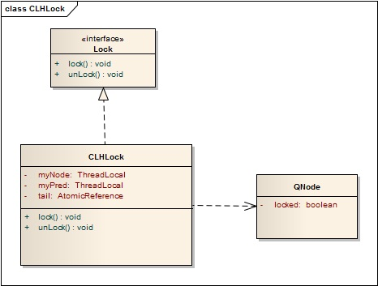

当一个线程需要获取锁时，就会创建一个新的QNode，将其中的locked设置为true，表示需要获取锁。然后线程对tail域调用getAndSet方法，使自己成为队列的尾部，同时获取一个指向其前驱的引用myPred,然后该线程就在前驱节点的locked字段上自旋，直至前驱节点释放锁。当有一个线程需要释放锁时，将当前节点的locked域设置为false，同时回收前驱节点。如下图所示

线程A需要获取锁，其myNode域为true，此时tail指向线程A节点，然后线程B也加入到线程A的后面，tail指向线程B节点，然后线程A和线程B都在它的myPred域上旋转，yidan 它的myPred节点的locked字段变为false，它就可以获取锁对象。

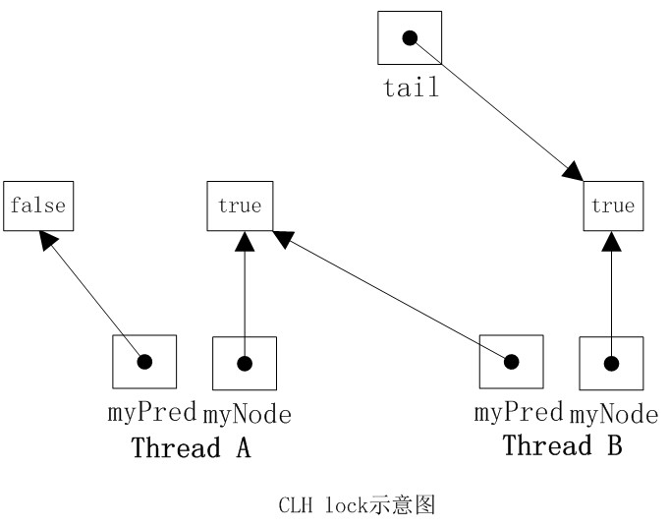

CLH代码如下：用到了ThreadLocal类，将QNode绑定到每一个线程上，同时用到了AtomicReference,对尾指针的修改正是调用它的getAndSet()操作来实现的，保证以原子方式更新对象的引用。

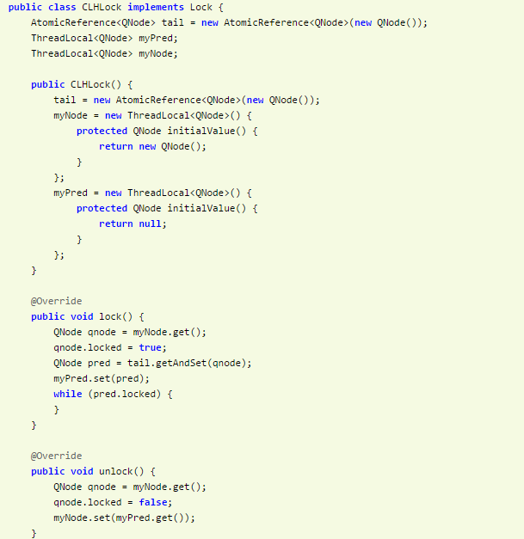

Lock方法中一个while循环，这是在等待前驱节点的locked域变为false，这是一个自旋等待的过程。unLock方法很简单，只需要将自己的lock额度域设置为false。

优缺点:

CLH队列锁的优点是空间复杂度低（如果有n个线程，L个锁，每个线程每次只获取一个锁，那么需要的存储空间是O（L+n），n个线程有n个myNode，L个锁有L个tail），CLH的一种变体被应用在了JAVA并发框架中。唯一的缺点是在NUMA系统结构下性能很差，在这种系统结构下，每个线程有自己的内存，如果前趋结点的内存位置比较远，自旋判断前趋结点的locked域，性能将大打折扣，但是在SMP系统结构下该法还是非常有效的。一种解决NUMA系统结构的思路是MCS队列锁。

## AQS中的CLH队列

AQS里面的CLH队列是CLH同步锁的一种变形。

主要在两方面进行了改造：节点的结构和节点的等待机制。在结构上引入了头节点和尾节点，分别指向队列的头和尾，尝试获取锁 入队列 释放锁等实现都与头尾节点相关，并且每个节点都引入前驱节点和后继节点的引用，在等待机制上由原来的自旋改为阻塞唤醒。

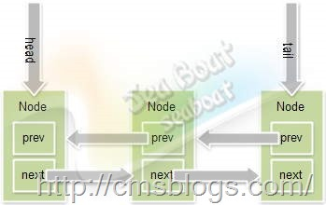

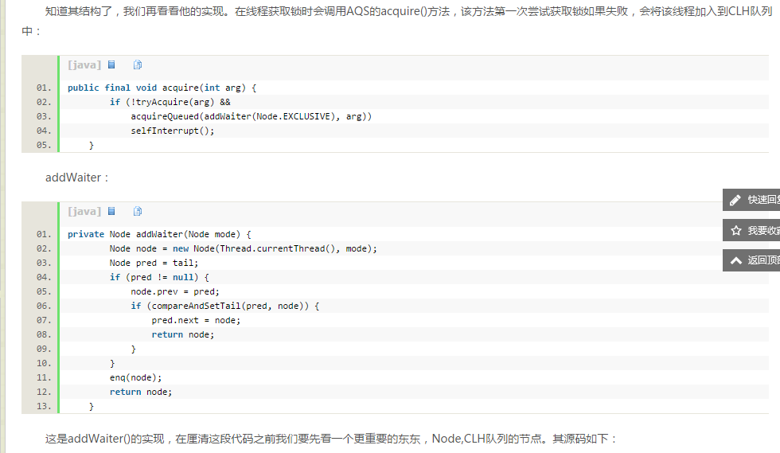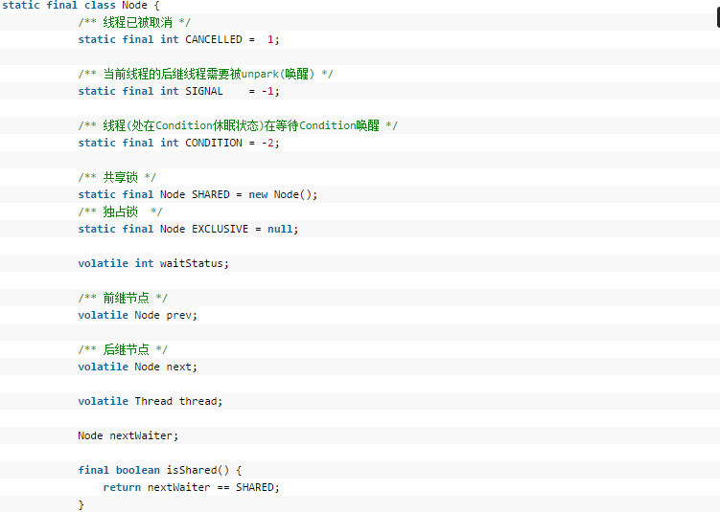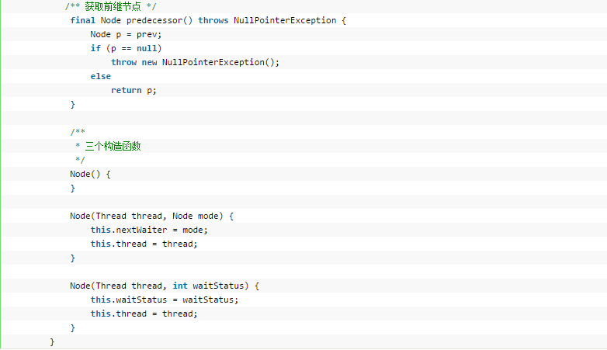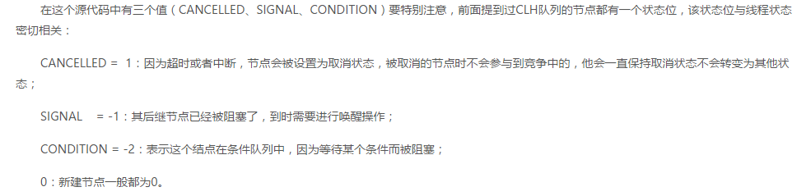

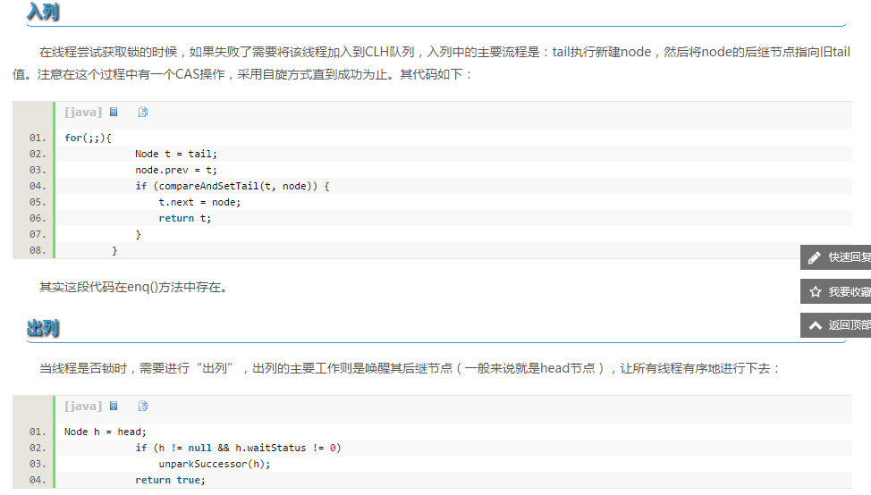

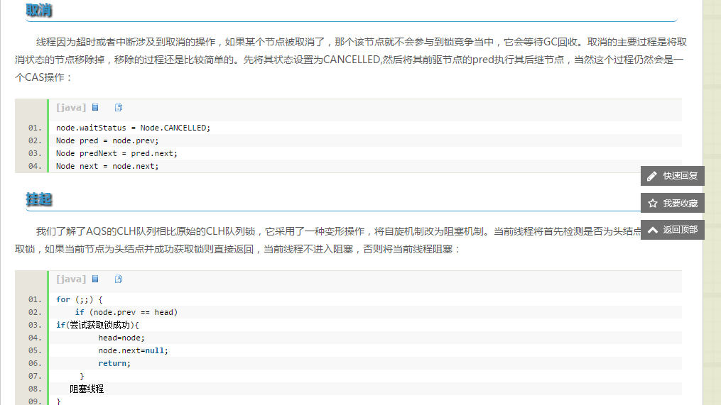

## MCS锁

与CLH类似，MCS也是由QNode对象构成的链表，每个QNode表示一个锁持有者，表示一个线程要么已经获取锁，要么正在等待锁。它与CLH不同的是，队列是一个显示链表，是通过next指针串起来的。

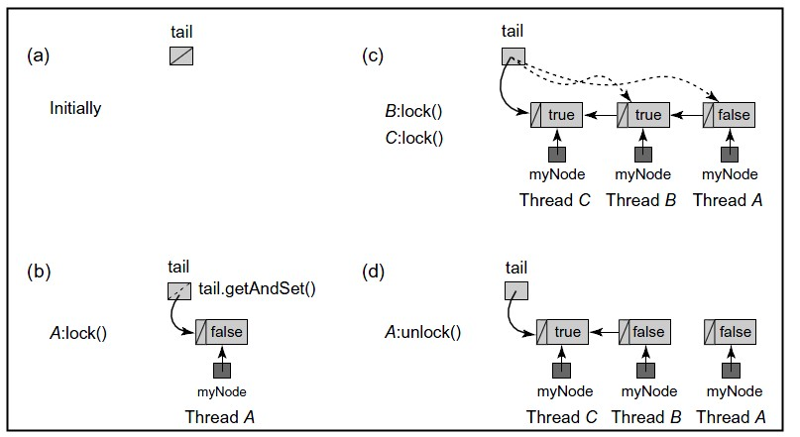

**实现**

MCS队列锁的具体实现如下：

1、如图（a）所示，队列初始化时没有结点，tail=null；

2、如图（b）所示，线程A想要获取锁，于是将自己置于队尾，由于它是第一个结点，它的locked域为false;；

3、如果（c）所示，线程B和C相继加入队列，前面说了这个队列是由next指针串起来的，所以a->next=b,b->next=c。且B和C现在没有获取锁，处于等待状态，所以它们的locked域为true，尾指针指向线程C对应的结点；

4、如果（d）所示，线程A释放锁后，顺着它的next指针找到了线程B，并把B的locked域设置为false。这一动作会触发线程B获取锁。

从上面的实现可以看出，MSC与CLH最大的不同并不是链表是显示还是隐式，而是线程自旋的规则不同，CLH是在前趋结点的locked域上自旋等待，而MSC是在自己的结点的locked域上自旋等待。正因为如此，它解决了CLH在NUMA系统[**架构**](http://lib.csdn.net/base/architecture)中获取locked域状态内存过远的问题。

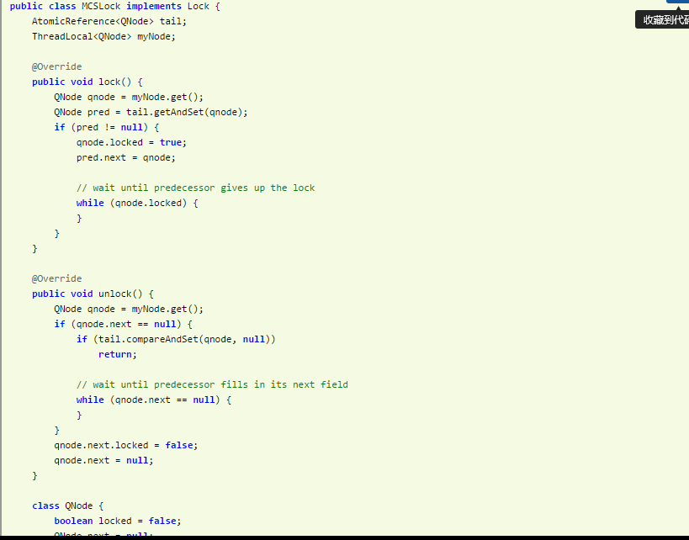

lock方法：

若要获得锁，线程会把自己的结点放到队列的尾部，如果队列中开始有结点，就将前一个结点的next结点指向当前结点；

然后就在自己的locked域上自旋等待，直到它的前趋结点把自己的locked设置为false为止。

unlock方法：

若要释放锁，先检查自己的next域是否为null，如果为null，要么当前结点是尾结点，要么还有其他线程正在争用锁。不管是哪种情况都可以采用compareAndSet(q,null)来判断,其中q为当前结点,如果调用成功，则没有其他线程在争用锁，于是将tail设置为null返回；如果调用失败，说明另一个比较慢的线程正在试图获得锁，于是自旋等待它结束。在以上任一种情况，一旦出现有后继结点就将后续结点的locked域设置为false，然后返回。

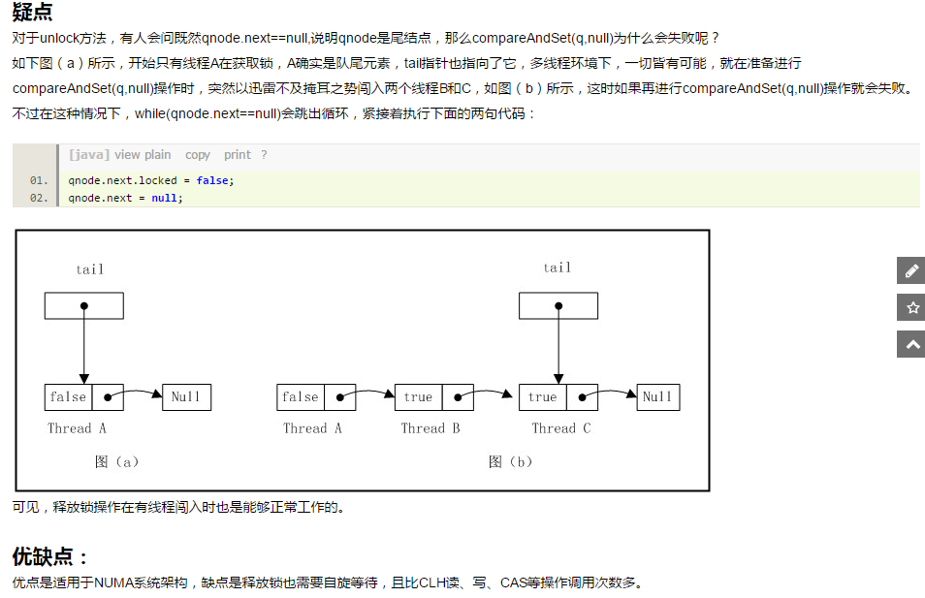

## Lock实现原理

<http://www.cnblogs.com/nullzx/p/4968674.html>

Lock完全是用java写的，是在API层面的实现，与JVM无关。

Lock的实现类有ReentrantLock ReadWriteLock，其实现都依赖AbstractQueuedSynchronizer类，

ReentrantLock主要利用CAS+CLH队列来实现

以ReeentrantLock为例，ReentrantLock将所有lock接口的操作都委派到Sync类上，该类继承了AbstractQueuedSynchronizer。

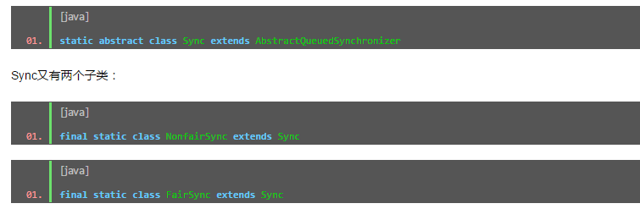

Reentrant.lock()方法的调用过程（默认非公平锁）：

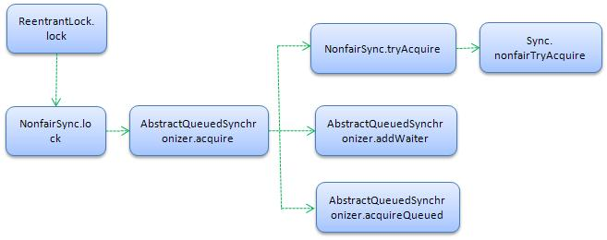

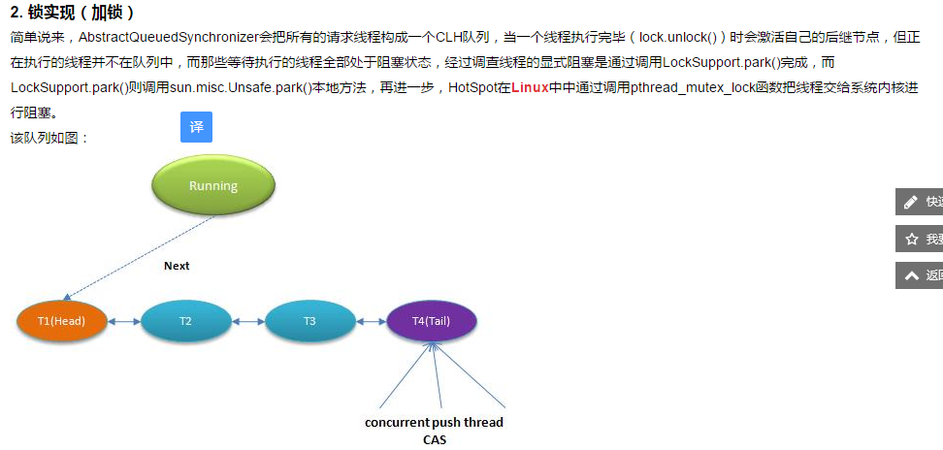

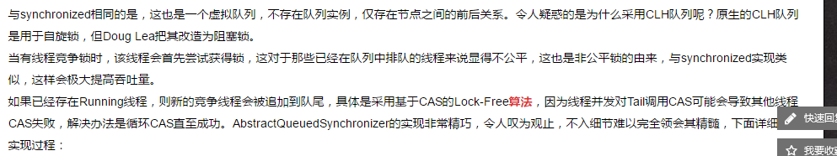

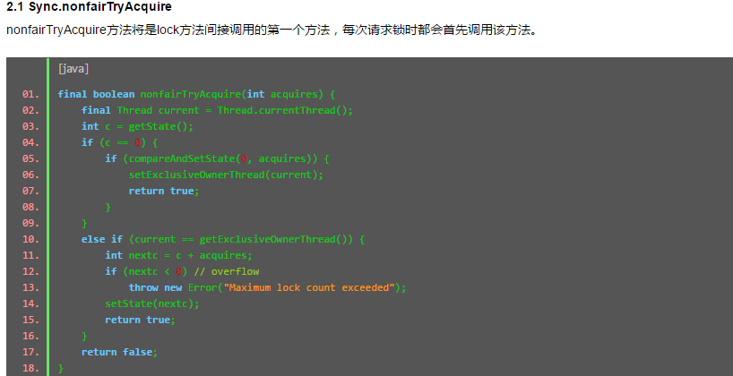

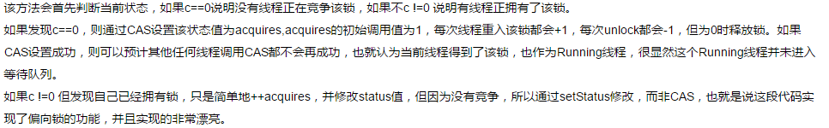

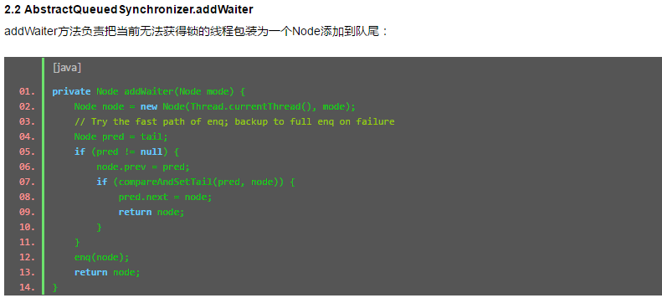

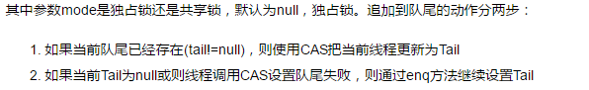

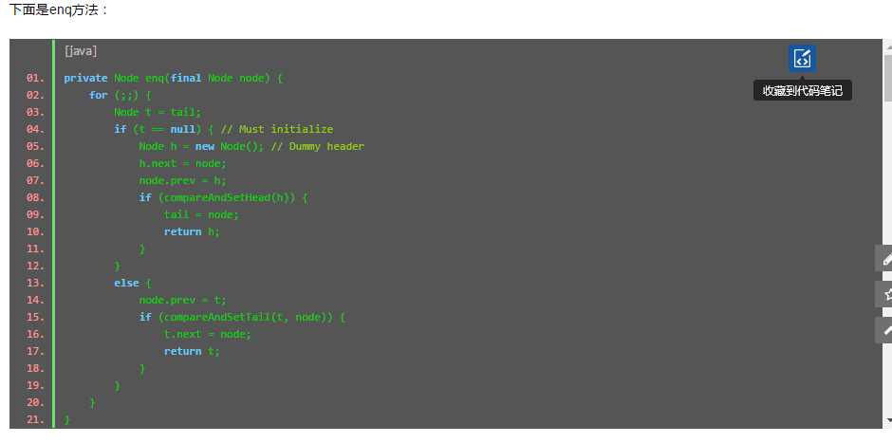

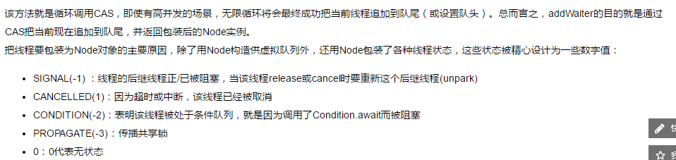

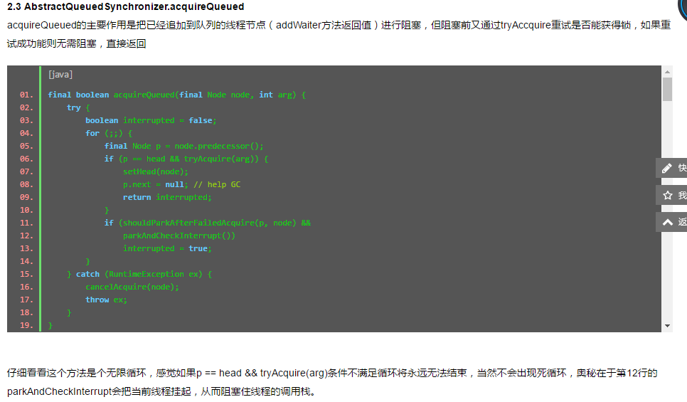

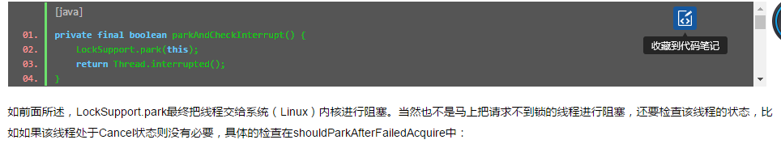

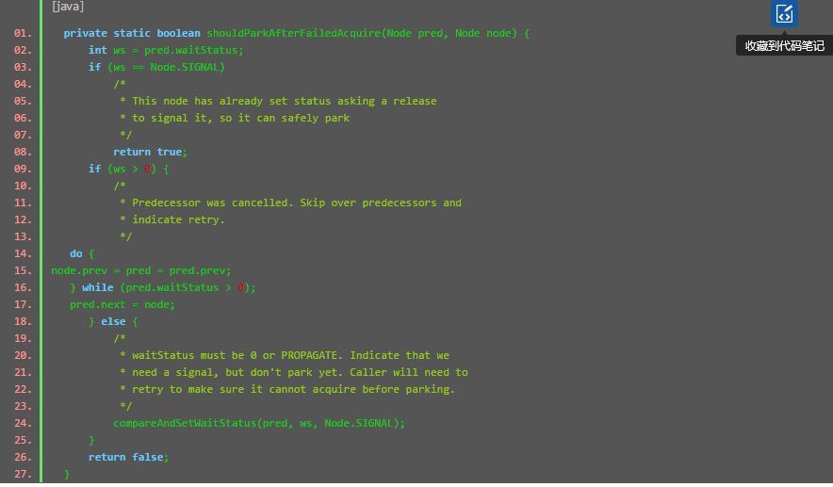

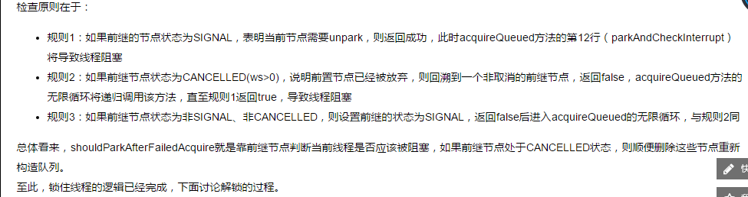

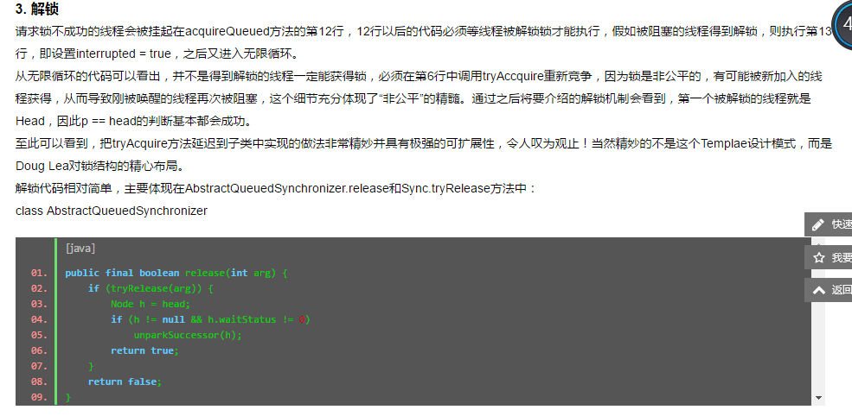

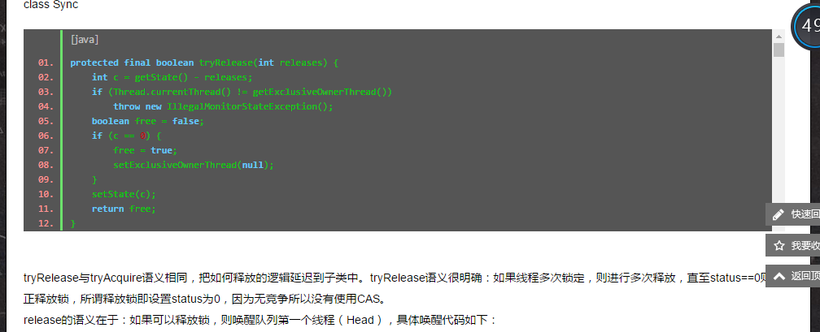

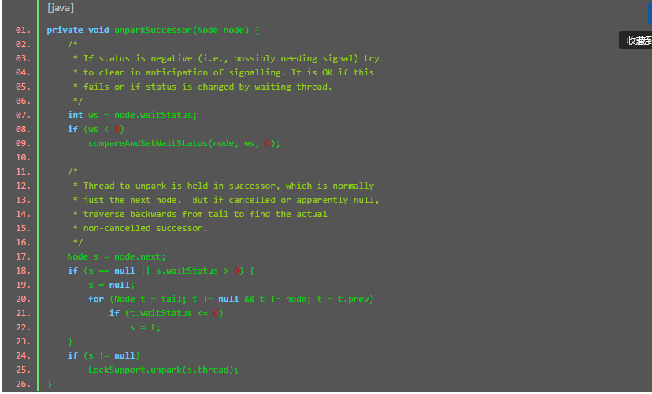

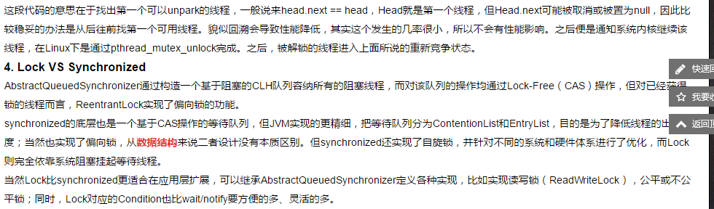

## synchronized实现原理

### 同步块

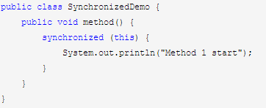

反编译后的结果如下：

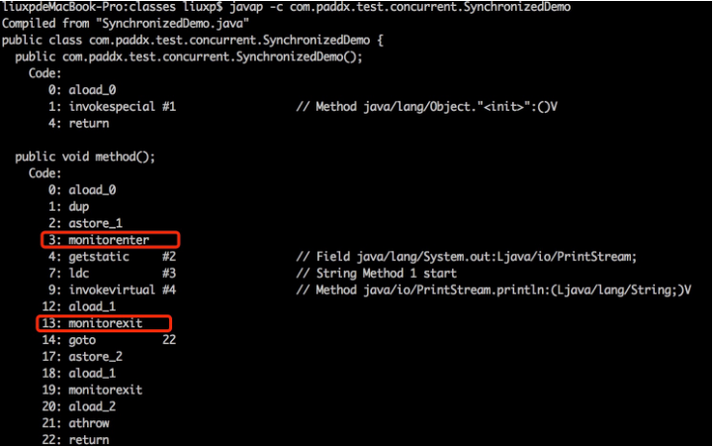

#### monitorenter

每个对象都有一个监视器锁（monitor），当monitor被占用时就会处于锁定状态，线程执行monitorenter指令时尝试获取monitor的所有0权。

1 如果monitor的进入数为0，则该线程进入monitor，然后将进入数设置为1，该线程即为monitor的所有者。

2 如果线程已经占有该monitor，只是重新进入，则进入monitor的进入数加1

3 如果其他线程已经占用了monitor，则该线程进入阻塞状态，直至monitor的进入数为0，再重新尝试获取monitor的所有权。

#### monitorexit

执行monitorexit的线程必须是object所对应的monitor的所有者。

指令执行时，monitor的进入数减1，如果减1后进入数为0，那么线程就会退出monitor，不再是这个monitor的所有者。其他被这个monitor阻塞的线程可以尝试去获取这个monitor的所有权。

### 同步方法

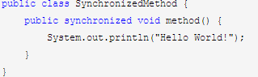

反编译结果如下：

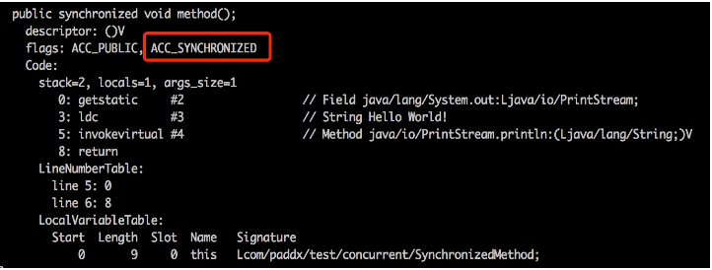

方法的同步并没有使用monitorenter和monitorexit指令，而是在常量池中添加了ACC_ SYNCHRONIZED标示符，JVM就是根据该标识符来实现方法的同步。

当方法调用时，调用指令将会检查方法的ACC_ SYNCHRONIZED访问标志是否被设置，如果设置了，执行线程将会先获取monitor，获取成功之后才能执行方法体，方法执行完毕之后再释放monitor。在方法执行期间，其他任何线程都无法再获取同一个monitor对象。本质上没有区别，只是方法的同步是一种隐式的方法来实现，无需通过字节码来完成。

## Synchronized锁和Lock锁区别

1 ReenTrantLock拥有Synchronized相同的并发性和内存语义，但是还多了锁投票 定时锁等候和中断锁等候

线程A和B都要获取对象O的锁，假设A获取了对象O的锁，B将等待A释放对O的锁定。如果使用synchronized，如果A不释放，B将一直等下去，不能被中断，如果使用reentrantLock，如果A不释放，可以在使B等待了足够长的时间后，中断等待，去执行其他操作。

ReentrantLock获取锁定与三种方式：  
a) lock(), 如果获取了锁立即返回，如果别的线程持有锁，当前线程则一直处于休眠状态，直到获取锁  
b) tryLock(), 如果获取了锁立即返回true，如果别的线程正持有锁，立即返回false；  
c)tryLock(long timeout,TimeUnit unit)， 如果获取了锁定立即返回true，如果别的线程正持有锁，会等待参数给定的时间，在等待的过程中，如果获取了锁定，就返回true，如果等待超时，返回false；  
d) lockInterruptibly:如果获取了锁定立即返回，如果没有获取锁定，当前线程处于休眠状态，直到或者锁定，或者当前线程被别的线程中断

Synchronized是不可中断的，lock是可中断锁。

2 synchronized是在jvm层面上实现的，可以通过一些监控工具监控synchronized的锁定，而且代码执行时出现异常，jvm会自动释放锁，因此不会发生死锁，但是lock是通过代码实现的，要保证锁一定会被释放，否则容易出现死锁，必须将unlock放到finally中。

3 在资源竞争不是很激烈的情况下，Synchronized的性能要优于ReetrantLock，但是在资源竞争很激烈的情况下，Synchronized的性能会下降几十倍，但是ReetrantLock的性能能维持常态；

4 Synchronized和lock都是可重入锁。Lock可以实现公平锁，就是按照请求锁的顺序来获取锁。非公平锁可能会导致有些线程永远都获取不到锁。Synchronized是非公平锁，无法保证等待的线程获取锁的顺序。

5 Lock中有读写锁，分为读锁和写锁。允许多个线程同时读，但是阻塞写。

## this引用逃逸

<http://blog.csdn.net/u010001838/article/details/45691913>

<http://blog.csdn.net/zhushuai1221/article/details/51221552>

## ThreadLocal

### 简介

当使用ThreadLocal维护变量时，ThreadLocal为每个使用该变量的线程提供独立的变量副本。所以每个线程都可以独立改变自己的副本，而不会影响其他线程所对应的副本。get总是返回当前执行线程在调用set时设置的最新值。

ThreadLocal中的方法：

* 构造函数

public ThreadLocal() {

}

* initialValue函数

protected T initialValue() {

return null;

}

该函数在调用get函数的时候会第一次调用，但是如果一开始就调用了set函数，则该函数不会被调用。通常该函数只会被调用一次，除非手动调用了remove函数之后又调用get函数，这种情况下，get函数中还是会调用initialValue函数。该函数是protected类型的，很显然是建议在子类重载该函数的，所以通常该函数都会以匿名内部类的形式被重载，以指定初始值，比如：

public class TestThreadLocal {

private static final ThreadLocal<Integer> value = new ThreadLocal<Integer>() {

@Override

protected Integer initialValue() {

return Integer.valueOf(1);

}

};

}

* get函数

该函数用来获取与当前线程关联的ThreadLocal的值，函数签名如下：

public T get()

如果当前线程没有该ThreadLocal的值，则调用initialValue函数获取初始值返回。

* set函数

public void set(T value)

设置当前线程的ThreadLocal的值为value。

* remove函数

remove函数用来将当前线程的ThreadLocal绑定的值删除，函数签名如下：

public void remove()

在某些情况下需要手动调用该函数，防止内存泄露。

在JDK5.0中，ThreadLocal已经支持泛型，该类的类名已经变为ThreadLocal<T>。API方法也相应进行了调整，新版本的API方法分别是void set(T value)、T get()以及T initialValue()。

ThreadLocal是如何做到为每一个线程维护变量的副本，其实实现的思路很简单：在ThreadLocal类中有一个Map，用于存储每一个线程的变量副本，Map中元素的键为线程对象，而值对应线程的变量副本。

### 理解

ThreadLocal类用来提供线程内部的局部变量。这种变量在多线程环境下访问(通过get或set方法访问)时能保证各个线程里的变量相对独立于其他线程内的变量。ThreadLocal实例通常来说都是private static类型的，用于关联线程和线程的上下文。

举个例子，我出门需要先坐公交再做地铁，这里的坐公交和坐地铁就好比是同一个线程内的两个函数，我就是一个线程，我要完成这两个函数都需要同一个东西：公交卡（北京公交和地铁都使用公交卡），那么我为了不向这两个函数都传递公交卡这个变量（相当于不是一直带着公交卡上路），我可以这么做：将公交卡事先交给一个机构，当我需要刷卡的时候再向这个机构要公交卡（当然每次拿的都是同一张公交卡）。这样就能达到只要是我(同一个线程)需要公交卡，何时何地都能向这个机构要的目的。

有人要说了：你可以将公交卡设置为全局变量啊，这样不是也能何时何地都能取公交卡吗？但是如果有很多个人（很多个线程）呢？大家可不能都使用同一张公交卡吧(我们假设公交卡是实名认证的)，这样不就乱套了嘛。现在明白了吧？这就是ThreadLocal设计的初衷：提供线程内部的局部变量，在本线程内随时随地可取，隔离其他线程。

ThreadLocal不是用来解决对象共享访问问题的，而主要是提供了保持对象的方法和避免参数传递的方便的对象访问方式。归纳了两点：   
1。每个线程中都有一个自己的ThreadLocalMap类对象，可以将线程自己的对象保持到其中，各管各的，线程可以正确的访问到自己的对象。   
2。将一个共用的ThreadLocal静态实例作为key，将不同对象的引用保存到不同线程的ThreadLocalMap中，然后在线程执行的各处通过这个静态ThreadLocal实例的get()方法取得自己线程保存的那个对象，避免了将这个对象作为参数传递的麻烦。

### 案例

1. **public** **class** TestNum {
2. // ①通过匿名内部类覆盖ThreadLocal的initialValue()方法，指定初始值
3. **private** **static** ThreadLocal<Integer> seqNum = **new** ThreadLocal<Integer>() {
4. **public** Integer initialValue() {
5. **return** 0;
6. }
7. };
9. // ②获取下一个序列值
10. **public** **int** getNextNum() {
11. seqNum.set(seqNum.get() + 1);
12. **return** seqNum.get();
13. }
15. **public** **static** **void** main(String[] args) {
16. TestNum sn = **new** TestNum();
17. // ③ 3个线程共享sn，各自产生序列号
18. TestClient t1 = **new** TestClient(sn);
19. TestClient t2 = **new** TestClient(sn);
20. TestClient t3 = **new** TestClient(sn);
21. t1.start();
22. t2.start();
23. t3.start();
24. }
26. **private** **static** **class** TestClient **extends** Thread {
27. **private** TestNum sn;
29. **public** TestClient(TestNum sn) {
30. **this**.sn = sn;
31. }
33. **public** **void** run() {
34. **for** (**int** i = 0; i < 3; i++) {
35. // ④每个线程打出3个序列值
36. System.out.println("thread[" + Thread.currentThread().getName() + "] --> sn["
37. + sn.getNextNum() + "]");
38. }
39. }
40. }
41. }

上述中使用了匿名内部类的方式定义ThreadLocal的子类，提供初始的变量值。

运行的结果：

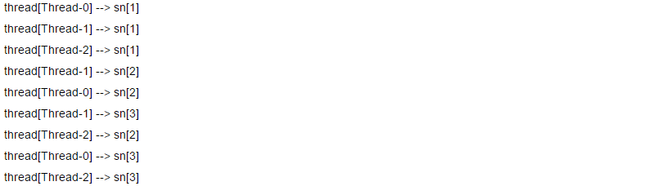

每个线程所产生的序号虽然都共享同一个TestNum实例，但是并没有发生相互干扰，而是各自产生独立的序列号，这是因为ThreadLocal为每一个线程提供了单独的变量副本。

### ThreadLocal和同步机制

ThreadLocal和线程同步机制都是为了解决多线程中对同一个变量访问的冲突问题。

在同步机制中，通过对象的锁机制保证同一时间只有一个线程访问变量，这时该变量是多个线程共享的。

而ThreadLocal则是从另外一个角度来解决多线程的并发访问。ThreadLocal会为每一个线程提供一个独立的变量副本，从而隔离了多个线程对数据的访问冲突。因为每个线程都拥有自己的变量副本，从而也没必要对该变量进行同步。ThreadLocal提供了线程安全的共享对象，在编写多线程代码时，可以把不安全的变量封装进ThreadLocal。

同步和ThreadLocal采用的是不同的方式解决多线程资源共享问题，同步机制以 时间换空间 的方式，而ThreadLocal采用了 以空间换时间 的方式。前者仅提供一份变量，让不同的线程排队访问，后者是为每个线程都提供了一份变量，因此可以同时访问而互不影响。

**ThreadLocal的作用是提供线程内的局部变量，这种变量在线程的生命周期内起作用，减少同一个线程内多个函数或者组件之间一些公共变量的传递的复杂度。**

当然ThreadLocal并不能替代同步机制，两者面向的问题领域不同。同步机制是为了同步多个线程对相同资源的并发访问，是为了多个线程之间进行通信的有效方式；而ThreadLocal是隔离多个线程的数据共享，从根本上就不在多个线程之间共享资源（变量），这样当然不需要对多个线程进行同步了。所以，如果你需要进行多个线程之间进行通信，则使用同步机制；如果需要隔离多个线程之间的共享冲突，可以使用ThreadLocal，这将极大地简化我们的程序，使程序更加易读、简洁。ThreadLocal类为各线程提供了存放局部变量的场所。

### Spring和ThreadLocal

Spring使用ThreadLocal解决线程安全问题。在一般情况下，只有无状态的Bean才可以在多线程环境下共享。在Spring中，绝大部分的bean都是声明为singleton作用域，就是因为Spring对一些bean（如RequestContextHolder、TransactionSynchronizationManager、LocaleContextHolder）中非线程安全状态采用了ThreadLocal进行处理，让它们也成为线程安全状态，这样有状态的bean就可以在多线程中共享了。

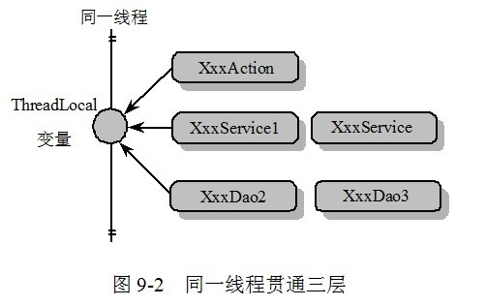

一般的Web应用划分为展现层、服务层和持久层三个层次，在不同的层中编写对应的逻辑，下层通过接口向上层开放功能调用。在一般情况下，从接收请求到返回响应所经过的所有程序调用都同属于一个线程。这样就可以将一些非线程安全的变量以ThreadLocal存放，在同一次请求响应的调用线程中，所有关联的对象引用都是同一个变量。

下面的实例可以体现出Spring对有状态bean的改造思路：

1. **public** **class** TestDao {
2. **private** Connection conn;// ①一个非线程安全的变量
4. **public** **void** addTopic() **throws** SQLException {
5. Statement stat = conn.createStatement();// ②引用非线程安全变量
6. // …
7. }
8. }

由于①处的conn是成员变量，因为addTopic()方法是非线程安全的，必须在使用时创建一个新TopicDao实例（非singleton）。下面使用ThreadLocal对conn这个非线程安全的“状态”进行改造：

1. **public** **class** TestDaoNew {
2. // ①使用ThreadLocal保存Connection变量
3. **private** **static** ThreadLocal<Connection> connThreadLocal = **new** ThreadLocal<Connection>();
5. **public** **static** Connection getConnection() {
6. // ②如果connThreadLocal没有本线程对应的Connection创建一个新的Connection，
7. // 并将其保存到线程本地变量中。
8. **if** (connThreadLocal.get() == **null**) {
9. Connection conn = getConnection();
10. connThreadLocal.set(conn);
11. **return** conn;
12. } **else** {
13. **return** connThreadLocal.get();// ③直接返回线程本地变量
14. }
15. }
17. **public** **void** addTopic() **throws** SQLException {
18. // ④从ThreadLocal中获取线程对应的Connection
19. Statement stat = getConnection().createStatement();
20. }
21. }

不同的线程在使用TopicDao时，先判断connThreadLocal.get()是否是null，如果是null，则说明当前线程还没有对应的Connection对象，这时创建一个Connection对象并添加到本地线程变量中；如果不为null，则说明当前的线程已经拥有了Connection对象，直接使用就可以了。这样，就保证了不同的线程使用线程相关的Connection，而不会使用其它线程的Connection。因此，这个TopicDao就可以做到singleton共享了。

将Connection的ThreadLocal直接放在DAO只能做到本DAO的多个方法共享Connection时不发生线程安全问题，但无法和其它DAO共用同一个Connection，要做到同一事务多DAO共享同一Connection，必须在一个共同的外部类使用ThreadLocal保存Connection。

1. **public** **class** ConnectionManager {
3. **private** **static** ThreadLocal<Connection> connectionHolder = **new** ThreadLocal<Connection>() {
4. @Override
5. **protected** Connection initialValue() {
6. Connection conn = **null**;
7. **try** {
8. conn = DriverManager.getConnection(
9. "jdbc:mysql://localhost:3306/test", "username",
10. "password");
11. } **catch** (SQLException e) {
12. e.printStackTrace();
13. }
14. **return** conn;
15. }
16. };
18. **public** **static** Connection getConnection() {
19. **return** connectionHolder.get();
20. }
22. **public** **static** **void** setConnection(Connection conn) {
23. connectionHolder.set(conn);
24. }
25. }

### ThreadLocal原理

每个ThreadLocal类创建一个Map，然后用线程的ID作为Map的key，实例对象作为Map的value，这样就能达到各个线程的值隔离的效果。这个是在jdk1.3之前的实现，但是之后就换成相反的思路了。**在Thread内部维护了一个ThreadLocalMap的映射表，这个映射表的key是ThreadLocal实例本身，value是真正需要存储的object。**

**这样设计的优势：**

* **这样设计之后每个Map的Entry数量变小了：之前是Thread的数量，现在是ThreadLocal的数量，能提高性能，据说性能的提升不是一点两点(没有亲测)**
* **当Thread销毁之后对应的ThreadLocalMap也就随之销毁了，能减少内存使用量。**

下面的讲解有错误。

正确请看

http://qifuguang.me/2015/09/02/[Java%E5%B9%B6%E5%8F%91%E5%8C%85%E5%AD%A6%E4%B9%A0%E4%B8%83]%E8%A7%A3%E5%AF%86ThreadLocal/

set()方法源码

1. **public** **void** set(T value) {
2. Thread t = Thread.currentThread();
3. ThreadLocalMap map = getMap(t);
4. **if** (map != **null**)
5. map.set(**this**, value);
6. **else**
7. createMap(t, value);
8. }

首先通过getMap(Thread t)方法获取一个和当前线程相关的ThreadLocalMap，然后将变量的值设置到这个ThreadLocalMap对象中，当然如果获取到的ThreadLocalMap对象为空，就通过createMap方法创建。

ThreadLocalMap是ThreadLocal类的一个静态内部类，它实现了键值对的设置和获取，每个线程中都有一个独立的ThreadLocalMap副本，它所存储的值，只能被当前线程读取和修改。ThreadLocal类通过操作每一个线程特有的ThreadLocalMap副本，从而实现了变量访问在不同线程中的隔离。因为每个线程的变量都是自己特有的，完全不会有并发错误。还有一点就是，ThreadLocalMap存储的键值对中的键是this对象指向的ThreadLocal对象，而值就是你所设置的对象了。

getMap()方法

1. ThreadLocalMap getMap(Thread t) {
2. **return** t.threadLocals;
3. }

setMap()方法

1. **void** createMap(Thread t, T firstValue) {
2. t.threadLocals = **new** ThreadLocalMap(**this**, firstValue);
3. }

get()方法

1. **public** T get() {
2. Thread t = Thread.currentThread();
3. ThreadLocalMap map = getMap(t);
4. **if** (map != **null**) {
5. ThreadLocalMap.Entry e = map.getEntry(**this**);
6. **if** (e != **null**)
7. **return** (T)e.value;
8. }
9. **return** setInitialValue();
10. }

setInitialValue()方法

1. **private** T setInitialValue() {
2. T value = initialValue();
3. Thread t = Thread.currentThread();
4. ThreadLocalMap map = getMap(t);
5. **if** (map != **null**)
6. map.set(**this**, value);
7. **else**
8. createMap(t, value);
9. **return** value;
10. }

获取和当前线程绑定的值时，ThreadLocalMap对象是以this指向的ThreadLocal对象为键进行查找的，这当然和前面set()方法的代码是相呼应的。

### ThreadLocal内存泄露

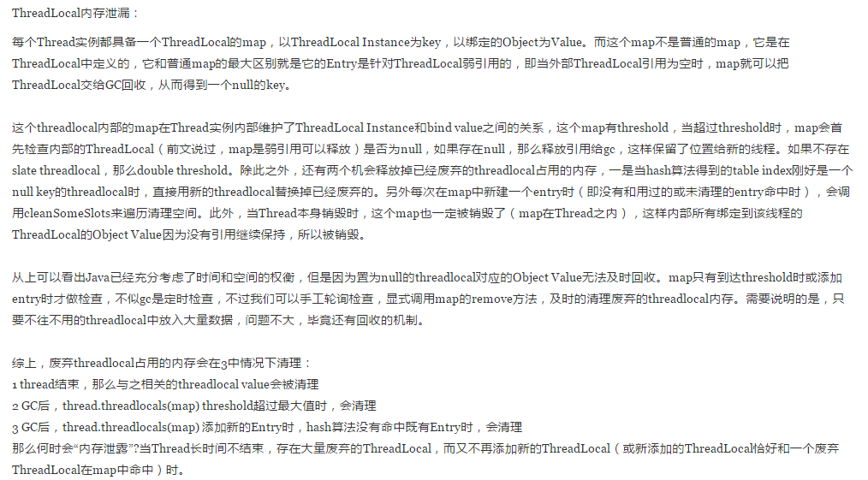

### ThreadLocal应用场景

<http://www.cnblogs.com/panxuejun/p/5920845.html>

http://blog.csdn.net/bluishglc/article/details/7784502

数据库连接

1. **private** **static** ThreadLocal<Connection> connectionHolder = **new** ThreadLocal<Connection>() {
2. **public** Connection initialValue() {
3. **return** DriverManager.getConnection(DB_URL);
4. }
5. };
7. **public** **static** Connection getConnection() {
8. **return** connectionHolder.get();
9. }

Session管理（hibernate中）

1. **private** **static** **final** ThreadLocal threadSession = **new** ThreadLocal();
3. **public** **static** Session getSession() **throws** InfrastructureException {
4. Session s = (Session) threadSession.get();
5. **try** {
6. **if** (s == **null**) {
7. s = getSessionFactory().openSession();
8. threadSession.set(s);
9. }
10. } **catch** (HibernateException ex) {
11. **throw** **new** InfrastructureException(ex);
12. }
13. **return** s;
14. }

可以看到在getSession()方法中，首先判断当前线程中有没有放进去session，如果还没有，那么通过sessionFactory().openSession()来创建一个session，再将session set到线程中，实际是放到当前线程的ThreadLocalMap这个map中，这时，对于这个session的唯一引用就是当前线程中的那个ThreadLocalMap。而threadSession作为这个值的key，要取得这个session可以通过threadSession.get()来得到，里面执行的操作实际是先取得当前线程中的ThreadLocalMap，然后将threadSession作为key将对应的值取出。这个session相当于线程的私有变量，而不是public的。

试想如果不用ThreadLocal怎么来实现呢？可能就要在action中创建session，然后把session一个个传到service和dao中，这可够麻烦的。

或者可以自己定义一个静态的map，将当前thread作为key，创建的session作为值，put到map中，应该也行，这也是一般人的想法，但事实上，ThreadLocal的实现刚好相反，它是在每个线程中有一个map，而将ThreadLocal实例作为key，这样每个map中的项数很少，而且当线程销毁时相应的东西也一起销毁了。

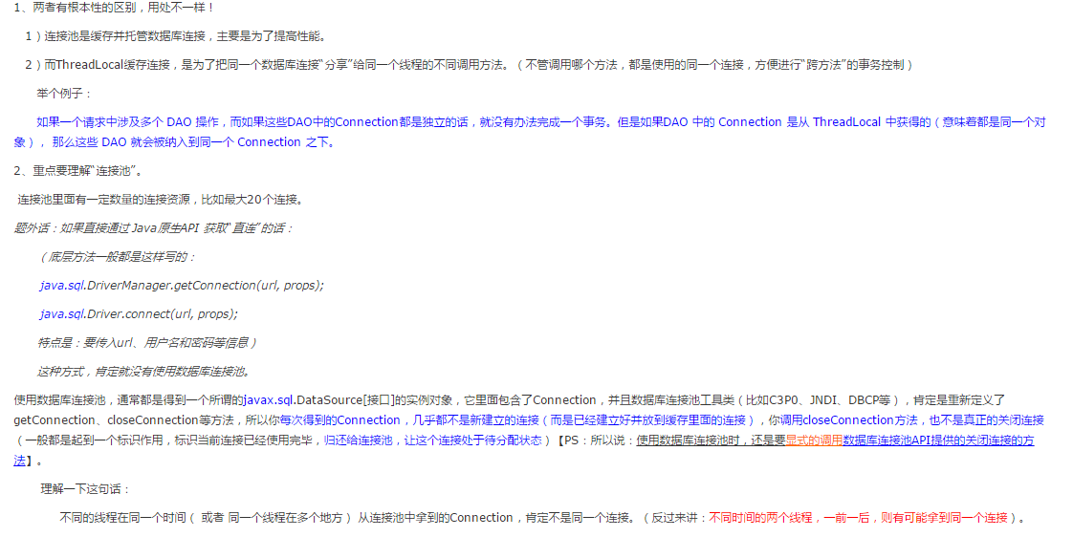

## Servlet的线程安全问题

Servlet是单例多线程的。

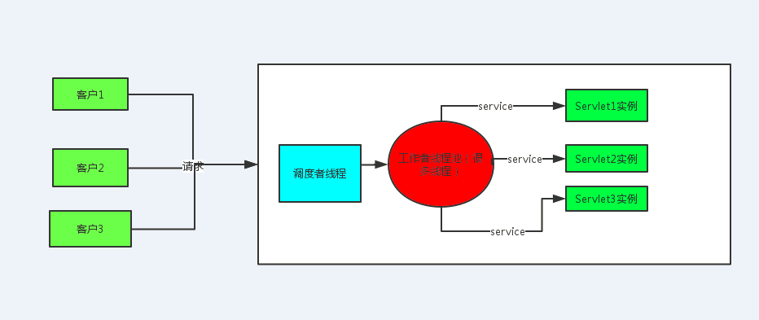

如果多个客户端同时请求执行一个Servlet实例，那么这个Servlet容器的Service方法将在多个线程中并发执行（比喻图中客户1，客户2，客户3同时调用Servlet1实例，那么调度者线程就会在线程池中调用3个线程分别用于客户1,2,3的请求，然后3个线程同时并发执行Servlet1实例的Service方法）因为Servlet容器采取的单实例多线程的方法，那么就大大的减小了Servlet实例创建的开销，提升了对请求的响应时间，也是这样引起了Servlet线程安全问题。

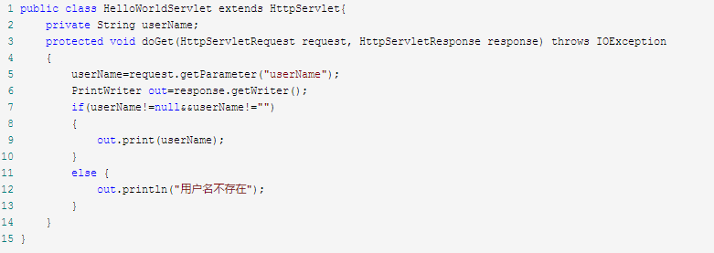现在有A，B2个客户端同时请求HelloWorldServlet 这个实例，Servlet容器分配线程T1来服务A客户端的请求，T2来服务B客户端的请求，操作系统首先调用T1来运行，T1运行到第6行的时候得到了用户名为张三并保存，此时时间片段到了，操作系统开始调用T2运行也运行到第6行但是这个用户名是李四，此时时间片段又到了，操作系统又开始运行T1，从第7行开始运行，但是此时的用户名却成了李四，输出的时候确实李四（很明显是错误的），那么这个时候就出现了线程安全问题。

解决：

1 将全局变量改为局部变量

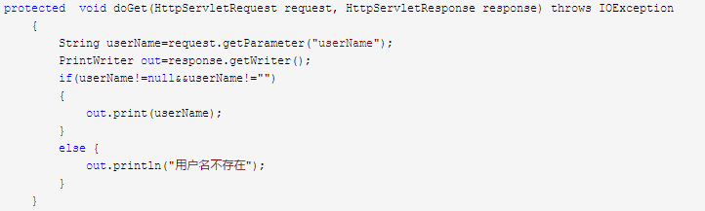

2 使用synchronized对doGet同步

 protected synchronized  void doGet(HttpServletRequest request, HttpServletResponse response)

      采用这种方式明显不合适，因为这样T2必须要等T1执行完毕以后才可以执行，大大的影响了效率。

3 如果是静态资源，加上final表示这个资源不可变

 final static String url="jdbc:mysql://localhost:3306/blog";

属性的线程安全

在Servlet中可以访问保存在ServletContext，HttpSession，ServletRequest对象中的属性，这三种对象都提供了getAttribute(),setAttribute() 方法用来对取和设置属性

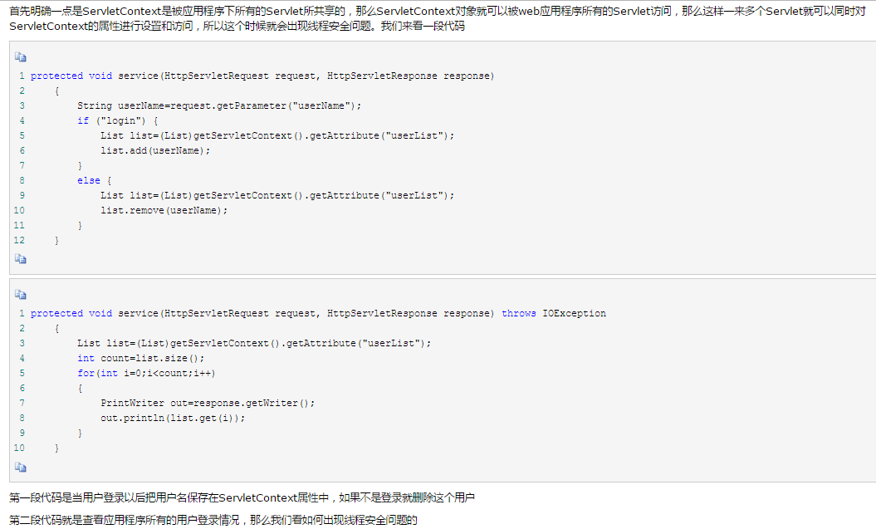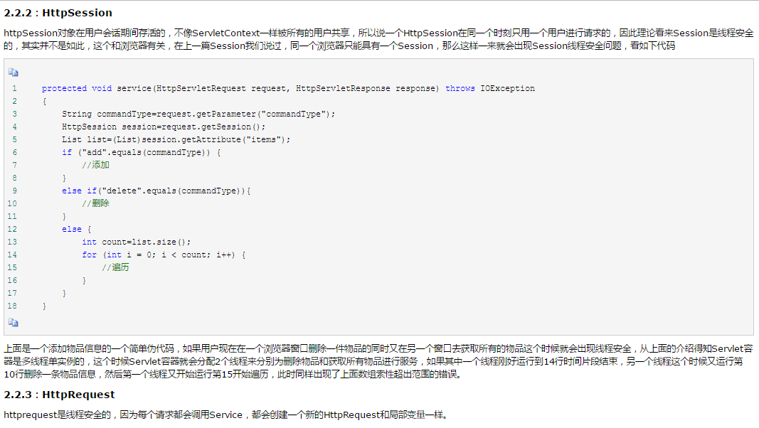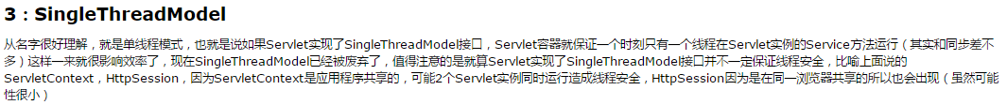

## Jdbc线程安全问题

**1.Connection实例是线程安全的吗?**

    即一个connection实例,在多线程环境中是否可以确保数据操作是安全的?

**Java代码  **

1. **private** **static** Connection connection;

    上述代码,设计会不会有问题? 一个Connection实例,即对应底层一个TCP链接,有些开发者可能考虑到"性能",就将代码写成上述样式,最终一个application中所有的DB操作,使用一个connection.确实减少了与DB的TCP链接个数,但是这真的安全吗??真的提升了性能了吗??

    1) 似乎一个初学者都不会这些写,因为没有sample是这么展示的.但是往往会在每个方法调用时都新建connection,然后close();

    2) 当一个开发者考虑到性能的时候,可能会写出上面的代码..

    Connection不是线程安全的,它在多线程环境中使用时,会导致数据操作的错乱,特别是有事务的情况.connection.commit()方法就是提交事务,你可以想象,在多线程环境中,线程A开启了事务,然后线程B却意外的commit,这该是个多么纠结的情况.

    如果在没有事务的情况下,且仅仅是简单的SQL Select操作,似乎在不会出现数据错乱,一切看起来比较安全.但是这并非意味着提升了性能,JDBC的各种实现中,connection的各种操作都进行了同步:

**Java代码  **

1. ##PreparedStatement
2. **public** **int** executeUpdate(){
3. **synchronized**(connection){
4. //do
5. }
6. }

同时只有当DB操作完成之后,方法调用才会返回. 尽管connection实例的个数唯一,但是在并发环境中,connection实例上锁竞争是必然的,反而没有提升性能(并发量).通常情况下,一个Connection实例只会在一个线程中使用,使用完之后close().

    TCP链接的创建开支是昂贵的,当然DB server所能承载的TCP并发连接数也是有限制的.因此每次调用都创建一个Connection,这是不现实的;所以才有了**数据库**连接池的出现.

    数据库连接池中保持了一定数量的connection实例,当需要DB操作的时候"borrow"一个出来,使用结束之后"return"到连接池中,多线程环境中,连接池中的connection实例交替性的被多个线程使用.

**2. 在使用dataSourcePool的情况下,一个线程中所有的DB操作使用的是同一个connection吗??**

    比如线程A,依次调用了2个方法,每个方法都进行了一次select操作,那么这两个select操作是使用同一个connection吗?

    第一感觉就是: dataSourcePool本身是否使用了threadLocal来保存线程与connection实例的引用关系;如果使用了threadLocal,那么一个线程多次从pool中获取是同一个connection,直到线程消亡或者调用向pool归还资源..

    如果在**spring**环境中(或者其他ORM矿建中),这个问题需要分2种情况:事务与非事务.

    在**非事务场景下**,一切都很简单,每一次调用,都是从pool中取出一个connection实例,调用完毕之后归还资源,因此多次调用,应该是不同的connection实例.

**Java代码  **

1. **public** List<Object> select(String sql){
2. Connection connection = pool.getConnection();
3. //do
4. pool.release(connection);//归还资源
5. }

    在**使用事务**的场景下,情况就有所不同,开启一个新事务的同时,就会冲pool中获取一个connection实例,并将transaction和connection互为绑定,即此transaction中只会使用此connection,此connection此时只会在一个transaction中使用;因此,在此事务中,无论操作了多少次DB,事实上只会是一个connection实例,直到事务提交或者回滚,当事务提交或者回滚时,将会解除transaction与connection的绑定关系,同时将connection归还到pool中.

**Java代码  **

1. //开启事务
2. **public** TransactionHolder transaction(){
3. Connection connection = pool.getConnection();
4. connection.setAutoCommit(**false**);
5. **return** **new** TransactionHolder(connection);
6. }
8. //执行sql
9. **public** **boolean** insert(String sql,TransactionHolder holder){
10. Connection connection = holder.getConnection();
11. //do
12. **try**{
13. //doInsert
14. **return** **true**;
15. }**catch**(Exception e){
16. holder.setRollback(**true**);
17. }
18. **return** **false**;
19. }
21. //提交事务
22. **public** **void** commit(TransactionHolder holder){
23. Connection connection = holder.getConnection();
24. connection.commit();
25. holder.unbind();//解除绑定
26. pool.release(connection);//归还资源
27. }

    在有事务的情况上,伪代码可能就像上述例子.对于跨DB分布式事务,可能更加的复杂.

## 实现LRU算法

LRU算法是最近最少使用算法。核心思想是如果数据最近被访问过，那么将来被访问的概率也很大。缓存一定数量的数据，当超过设定的阈值时，就把一些过期的数据删除。

使用一个链表保存数据，新数据插入到链表头部，每当缓存命中时，就将数据移到链表头部，当链表满的时候，将链表尾部的数据丢弃。

当存在热点数据时，LRU效率很好，但是偶发性的 周期性的批量操作会导致LRU命中率下降，缓存污染情况比较严重。

命中时需要遍历链表，找到命中的数据索引块，然后将数据移动到头部，为此，采用哈希表，实现查询的时间复杂度O(1)。

### LinkedHashMap实现

LinkedHashMap自身已经实现了顺序存储，默认情况下是按照元素的添加顺序存储，也可以启用按照访问顺序存储，即最近读取的数据放在最前面，最早读取的数据放在最后面，然后它还有一个判断是否删除最老数据的方法，默认是返回false，即不删除数据，我们使用LinkedHashMap实现LRU缓存的方法就是对LinkedHashMap实现简单的扩展，扩展方式有两种，一种是inheritance，一种是delegation，具体使用什么方式看个人喜好

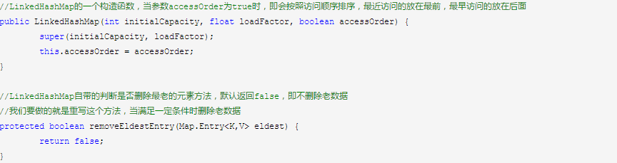

采用inheritance方式实现比较简单，而且实现了Map接口，在多线程环境使用时可以使用 Collections.synchronizedMap()方法实现线程安全操作

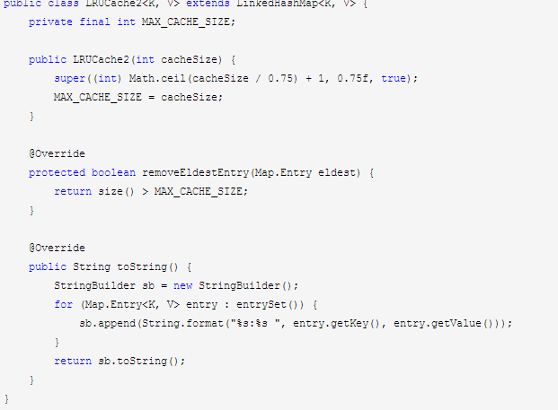

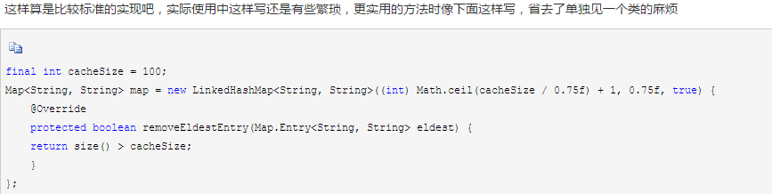

delegation方式实现更加优雅一些，但是由于没有实现Map接口，所以线程同步就需要自己搞定了。

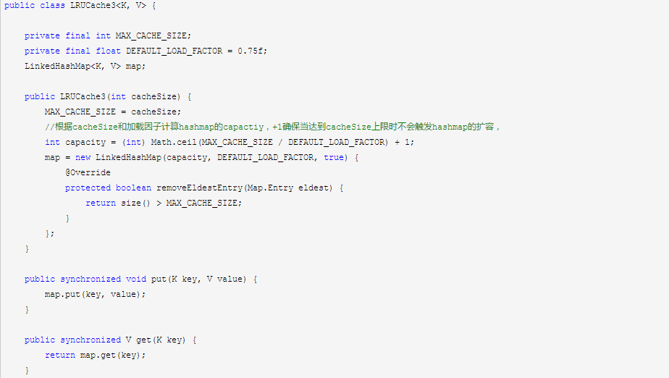

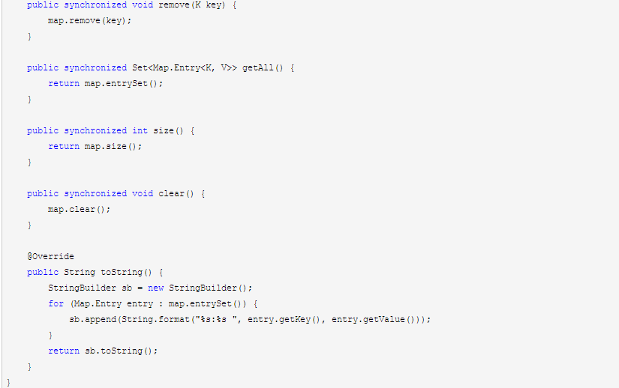

### 链表+HashMap

public class LRUCache1<K, V> {

private final int MAX_CACHE_SIZE;

private Entry first;

private Entry last;

private HashMap<K, Entry<K, V>> hashMap;

public LRUCache1(int cacheSize) {

MAX_CACHE_SIZE = cacheSize;

hashMap = new HashMap<K, Entry<K, V>>();

}

public void put(K key, V value) {

Entry entry = getEntry(key);

if (entry == null) {

if (hashMap.size() >= MAX_CACHE_SIZE) {

hashMap.remove(last.key);

removeLast();

}

entry = new Entry();

entry.key = key;

}

entry.value = value;

moveToFirst(entry);

hashMap.put(key, entry);

}

public V get(K key) {

Entry<K, V> entry = getEntry(key);

if (entry == null) return null;

moveToFirst(entry);

return entry.value;

}

public void remove(K key) {

Entry entry = getEntry(key);

if (entry != null) {

if (entry.pre != null) entry.pre.next = entry.next;

if (entry.next != null) entry.next.pre = entry.pre;

if (entry == first) first = entry.next;

if (entry == last) last = entry.pre;

}

hashMap.remove(key);

}

private void moveToFirst(Entry entry) {

if (entry == first) return;

if (entry.pre != null) entry.pre.next = entry.next;

if (entry.next != null) entry.next.pre = entry.pre;

if (entry == last) last = last.pre;

if (first == null || last == null) {

first = last = entry;

return;

}

entry.next = first;

first.pre = entry;

first = entry;

entry.pre = null;

}

private void removeLast() {

if (last != null) {

last = last.pre;

if (last == null) first = null;

else last.next = null;

}

}

private Entry<K, V> getEntry(K key) {

return hashMap.get(key);

}

@Override

public String toString() {

StringBuilder sb = new StringBuilder();

Entry entry = first;

while (entry != null) {

sb.append(String.format("%s:%s ", entry.key, entry.value));

entry = entry.next;

}

return sb.toString();

}

class Entry<K, V> {

public Entry pre;

public Entry next;

public K key;

public V value;

}

}

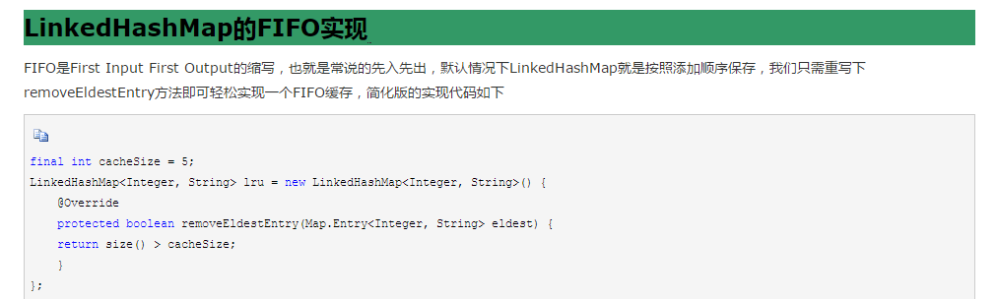

## LinkedHashMap原理

Linked内部含有一个private transient Entry header;来记录元素插入的顺序或者是元素被访问的顺序。利用这个线性结构的对象，可以帮助记录entry加入的前后顺序或者记录entry被访问的频率(最少被访问的entry靠前，最近访问的entry靠后)。大致的过程如下:

new LinkedHashMap(10, 0.75, true);  
其中前面两个参数就是HashMap构造函数需要的参数，后面的true表明LinkedHashMap按照访问的次序来**排序**。  
按照访问的次序来排序的含义:当调用LinkedHashMap的get(key)或者put(key, value)时，碰巧key在map中被包含，那么LinkedHashMap会将key对象的entry放在线性结构的最后。  
按照插入顺序来排序的含义:调用get(key), 或者put(key, value)并不会对线性结构产生任何的影响。

正是因为LinkedHashMap提供按照访问的次序来排序的功能，所以它才需要改写HashMap的get(key)方法（HashMap不需要排序）和HashMap.Entry的recordAccess(HashMap)方法  
public Object get(Object key) {  
        Entry e = (Entry)getEntry(key);  
        if (e == null)  
            return null;  
       **e.recordAccess(this);**  
        return e.value;  
    }  
  
void recordAccess(HashMap m) {  
            LinkedHashMap lm = (LinkedHashMap)m;  
            if (lm.accessOrder) {  
                lm.modCount++;  
               **remove();  
                addBefore(lm.header);**            }  
        }  
注意addBefore(lm.header)是将该entry放在header线性表的最后。（参考LinkedHashMap.Entry extends HashMap.Entry 比起HashMap.Entry多了before, after两个域，是双向的）  
  
至于put(key, value)方法， LinkedHashMap不需要去改写，用HashMap的就可以了，因为HashMap在其put(key, value)方法里边已经预留了e.recordAccess(this);  
  
还有一个方法值得关注:  
    protected boolean removeEldestEntry(Map.Entry eldest) {  
        return false;  
    }  
当调用put(key, value)的时候，HashMap判断是否要自动增加map的size的作法是判断是否超过threshold， LinkedHashMap则进行了扩展，如果removeEldestEntry方法return false；（默认的实现），那么LinkedHashMap跟HashMap处理扩容的方式一致；如果removeEldestEntry返回true，那么LinkedHashMap会自动删掉最不常用的那个entry（也就是header线性表最前面的那个）。  
  
正如LinkedHashMap的文档所说，LinkedHashMap简直就是为了实现LRU Cache(Least Recently Used)而编写的。正因为如此，在oscache或者是ehcache都使用到了LinkedHashMap。（oscache中是否使用LRU是可以配置的）

因此在多线程环境中，要实现缓存策略，可以使用锁+linkedhashmap。这里不能使用读写锁，因为在读取数据时，会改变链表的结构，依然会有并发问题。使用互斥锁。

## 实现缓存系统

当缓存中存在这个数据时，直接取出使用，如果不存在，需要去数据库中查找，将查找后的结果放在缓存中，然后再使用。

在缓存这里，应该做到非阻塞的读，和阻塞的写。使用读写锁。

class CachedData {

Object data;

volatile boolean cachedValid;

ReentrantReadWriteLock rwl = new ReentrantReadWriteLock();

public void processCachedData() {

rwl.readLock.lock();

//判断缓存是否有效

if(!cachedValid) {

rwl.readLock.unlock;

rwl.writeLock.lock;

if(!cachedValid) {

//数据库中取数据

data = ..;

cachedValid = true;

}

rwl.writeLock.unlock;

rwl.readLock.lock;

}

use(data);

rwl.readLock.unLock;

}

}

## 集合数组区别

数组的长度是固定的，存储的是同一种类型的元素。集合的长度可变，可以存储不同类型的元素。数组可以存储基本数据类型也可以存储引用数据类型，集合只能存储引用数据类型。

## Collection

Collection是一个顶层集合的接口，提供了对集合中元素进行操作的基本方法。如添加 删除 判断（判断集合中是否包含指定的元素contains 指定的集合containsAll(Collection c) 是否为空isEmpty()） 长度（size()） 通过迭代器进行获取(iterator) 交集功能(retainAll(Collection c) 两个集合共有的元素) 将集合转为数组(Object[] toArray())

## 数组转换为arraylist

1 ArrayList<Element> arrayList = new ArrayList<Element>(Arrays.asList(array));

ArrayList(Collection < ? extends E > c) : 构造一个list，用迭代器将指定collection中的元素按顺序放入其中。

这个构造方法的实现过程：

1. 将collection c的元素转换成一个数组
2. 将这个数组复制给ArrayList的成员变量数组“elementData”

源代码

public ArrayList(Collection<? extends E> c) {

elementData = c.toArray();

if ((size = elementData.length) != 0) {

// c.toArray might (incorrectly) not return Object[] (see 6260652)

if (elementData.getClass() != Object[].class)

elementData = Arrays.copyOf(elementData, size, Object[].class);

} else {

// replace with empty array.

this.elementData = EMPTY_ELEMENTDATA;

}

}

2 List<Element> list = Arrays.asList(array);

这个方法返回的list大小是固定的。实际上，返回的并不是arraylist，而是Arrays中的一个私有静态的内部类。如果尝试添加或者删除元素，会抛出UnsupportedOperationException。

**public** **static** <T> List<T> asList(T... a) {

**return** **new** ArrayList<>(a);

}

ArrayList是私有内部类，直接将数组a传递给其存储的数组中，所以长度是不可变的。

3 Element[] array = {new Element(1), new Element(2)};

List<element> list = new ArrayList<element>(array.length);

Collections.addAll(list, array);

**public** **static** <T> **boolean** addAll(Collection<? **super** T> c, T... elements) {

**boolean** result = **false**;

**for** (T element : elements)

result |= c.add(element);

**return** result;

}

4 Integer[] array=new Integer[]{1,2,3,4,5};

LinkedList<Integer> linkedList=new LinkedList<Integer>(Arrays.asList(array));

## 迭代器

### 迭代器为什么定义成一个接口而不是一个类？

假设迭代器定义成一个类，这样我们就可以创建该类类的对象，调用该类的方法来实现集合的遍历。但是，Java提供了很多集合类，而这些集合类的数据结构是不同的，所以，存储的方式和遍历的方式应该也不同，最终就没有定义迭代器类。而无论你是哪种集合，你都应该具备获取元素的操作，并且最好辅助与判断操作，这样，在获取前先进行判断就不容易出错，也就是说，判断和获取功能是一个集合遍历所具备的，所以我们把这两个功能提取出来，并不提供具体实现，这种方式就是接口。

源码：

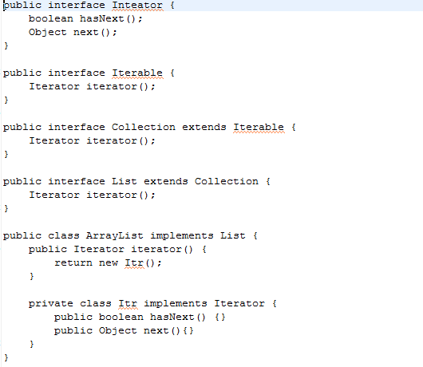

### 为什么不直接实现Iterator接口，而是实现Iterable接口？

Iterator接口中提供了hasNext和next方法，这是依赖于迭代器当前迭代位置的。如果集合Collection直接实现来Iterator接口，这会导致集合对象中包含当前迭代位置的数据，当集合在不同方法之间进行传递时，由于迭代位置是不可预知的，那么next方法的结果也是不可预知的，除非再为Iterator接口实现一个reset()方法，用来重置当前迭代位置。但即使这样，Collection中也只能同时存在一个当前位置。

实现Iterable接口，Itearable接口中包含了返回Iterator对象的方法，那么每次在调用的时候都会返回一个新的Iterator对象，也就是从头开始计数的迭代器，多个迭代器之间互不干扰。

## List集合

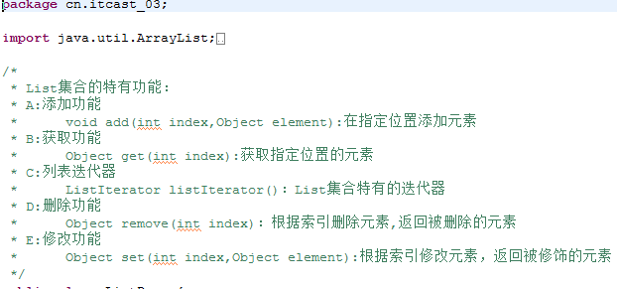

ListIterator继承了Iterator接口，可以直接使用hasNext 和 next 方法，特有的功能是

Object previous() 和hasPrevious()方法。

## 为什么不使用Vector

Vector中的所有方法都是同步，都加了synchronized关键字。有性能损失。Vector初始的数组长度是10，超过长度之后，会变为原来的2倍，相比于ArrayList（初始长度10）更多的消耗内存（变为原来的1.5倍）。

其替代类可以使用CopyOnWrite容器，或者使用Collections.synchronizedList(new ArrayList<>())

## CopyOnWrite容器

ArrayList是非线性安全，此类的 iterator 和 listIterator 方法返回的迭代器是快速失败的：在创建迭代器之后，除非通过迭代器自身的 remove 或 add 方法从结构上对列表进行修改，否则在任何时间以任何方式对列表进行修改，迭代器都会抛出 ConcurrentModificationException。即在一方在遍历列表，而另一方在修改列表时，会报ConcurrentModificationException错误。而这不是唯一的并发时容易发生的错误，在多线程进行插入操作时，由于没有进行同步操作，容易丢失数据。

从JDK1.5开始Java并发包里提供了两个使用CopyOnWrite机制实现的并发容器,它们是CopyOnWriteArrayList和CopyOnWriteArraySet。

线程安全的，在读操作时是无锁的ArrayList和ArraySet。适合读多写少的场景。

CopyOnWrite容器即写时复制的容器。通俗的理解是当我们往一个容器添加元素的时候，不直接往当前容器添加，而是先将当前容器进行Copy，复制出一个新的容器，然后新的容器里添加元素，添加完元素之后，再将原容器的引用指向新的容器。这样做的好处是我们可以对CopyOnWrite容器进行并发的读，而不需要加锁，因为当前容器不会添加任何元素。所以CopyOnWrite容器也是一种读写分离的思想，读和写不同的容器。

### CopyOnWriteArrayList

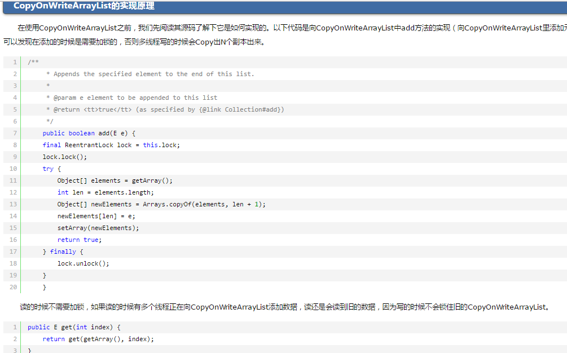

这里发生了脏读。



完整源码如下：

**创建**

public CopyOnWriteArrayList()

使用方法：

List<String> list = new CopyOnWriteArrayList<String>();

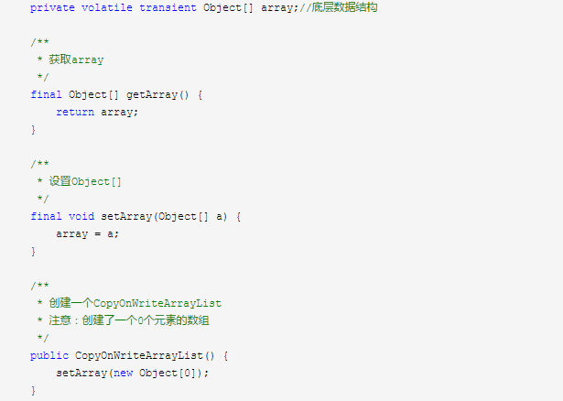

* 设置一个容量为0的Object[]；ArrayList会创造一个容量为10的Object[]

**添加元素**

public boolean add(E e)

使用方法：

list.add("hello");

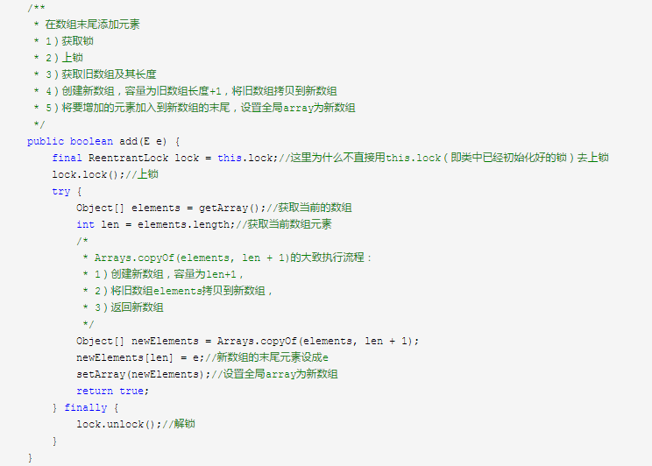

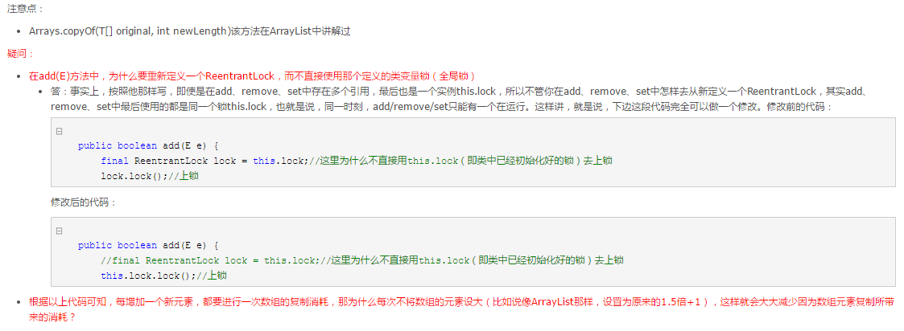

**获取元素**

public E get(int index)

使用方法：

list.get(0)

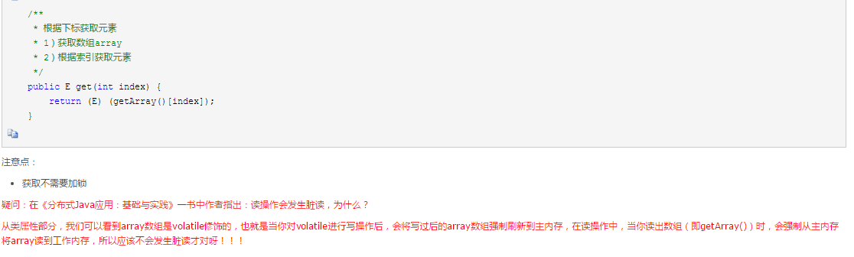

这里的脏读是因为，它是先copy一个数组，然后在添加元素，而不是直接修改原来数组上的元素，与volatile无关。

ublic boolean remove(Object o)

使用方法：

list.remove("hello")

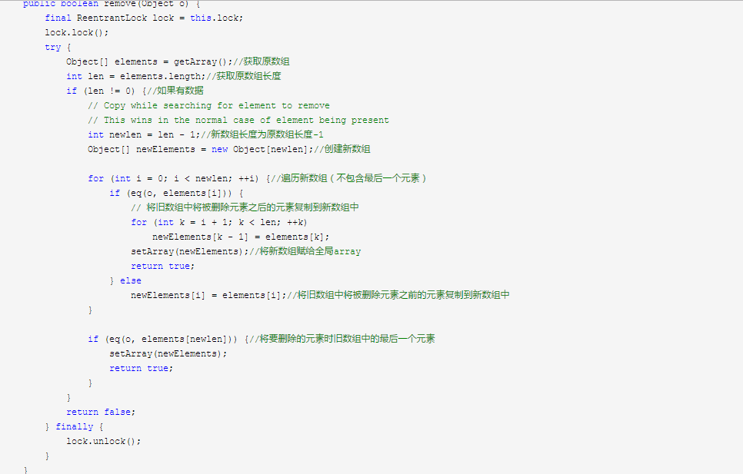

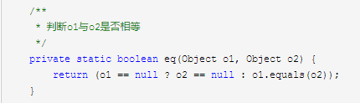

**遍历所有元素**

iterator()  hasNext()  next()

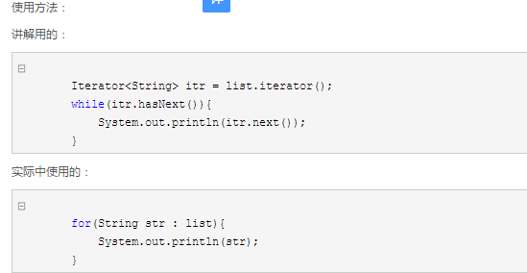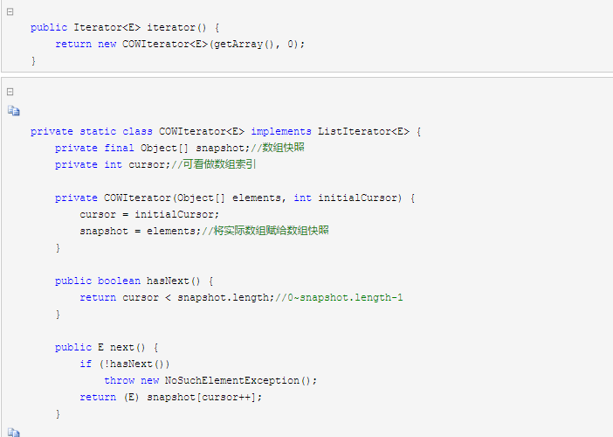

### CopyOnWriteArraySet

* **CopyOnWriteArraySet（不可添加重复元素）底层是CopyOnWriteArrayList（可添加重复元素）。**
* Set集合没有按索引直接获取或修改或添加或删除的方法（eg.get(int index),add(int index,E e),set(int index,E e),remove(int index)）

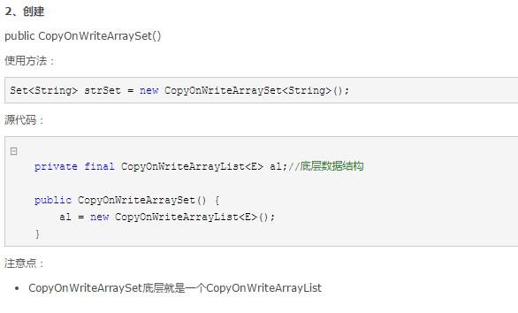 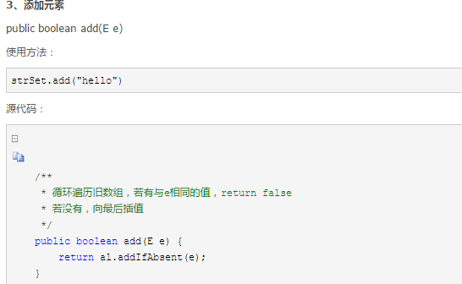 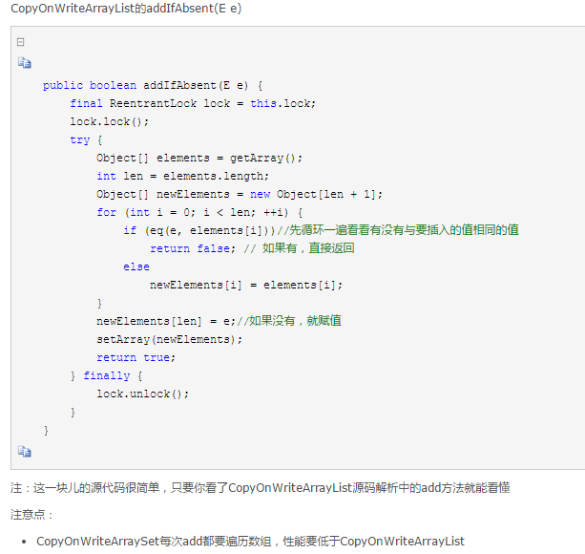 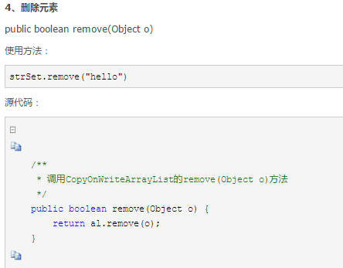 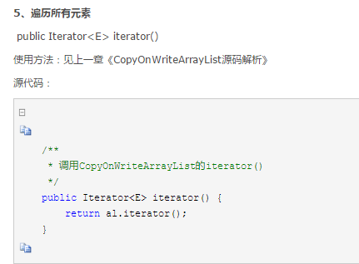

## SynchronizedList(..)

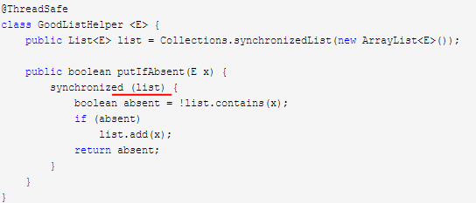

使用的时候需要进行加锁，锁对象必须是list。

需要知道Collections.synchronizedList返回的线程安全的List内部使用的锁是哪个对象

源码：

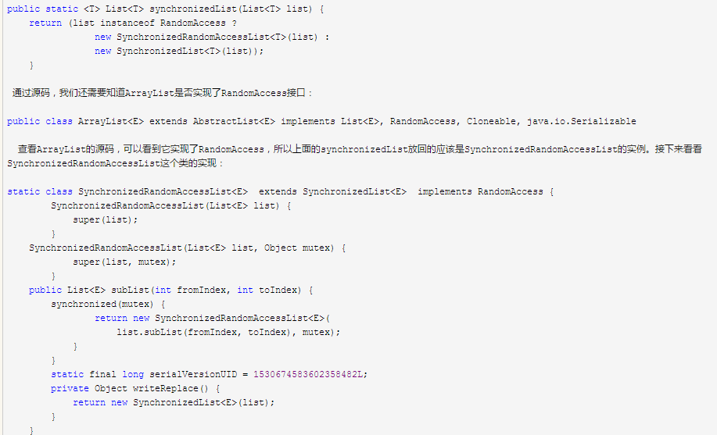

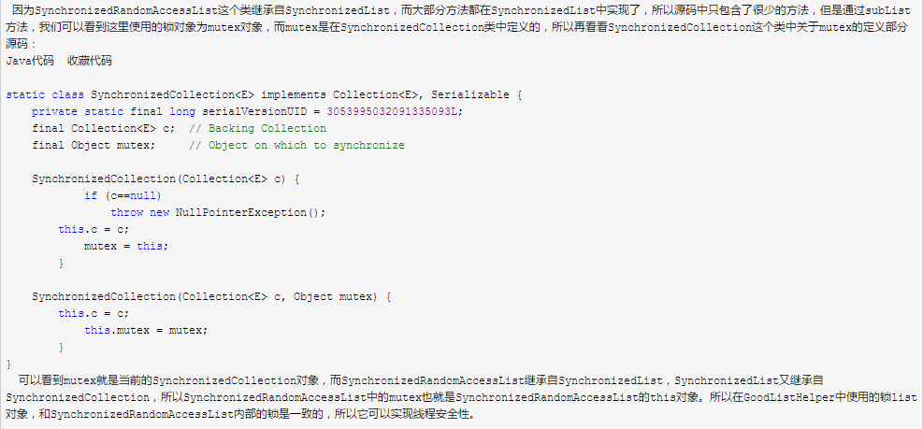

SynchronizedList对部分操作加上了synchronized关键字以保证线程安全。但其iterator()操作还不是线程安全的。部分SynchronizedList的代码如下：

1. **public** E get(**int** index) {
2. **synchronized**(mutex) {**return** list.get(index);}
3. }
4. **public** E set(**int** index, E element) {
5. **synchronized**(mutex) {**return** list.set(index, element);}
6. }
7. **public** **void** add(**int** index, E element) {
8. **synchronized**(mutex) {list.add(index, element);}
9. }
10. **public** ListIterator<E> listIterator() {
11. **return** list.listIterator(); // Must be manually synched by user 需要用户保证同步，否则仍然可能抛出ConcurrentModificationException
12. }
14. **public** ListIterator<E> listIterator(**int** index) {
15. **return** list.listIterator(index); // Must be manually synched by user <span style="font-family: Arial, Helvetica, sans-serif;">需要用户保证同步，否则仍然可能抛出ConcurrentModificationException</span>
16. }

## ConcurrentHashMap

Jdk1.7 <http://www.blogjava.net/DLevin/archive/2013/10/18/405030.html>

<http://www.cnblogs.com/java-zhao/p/5113317.html>

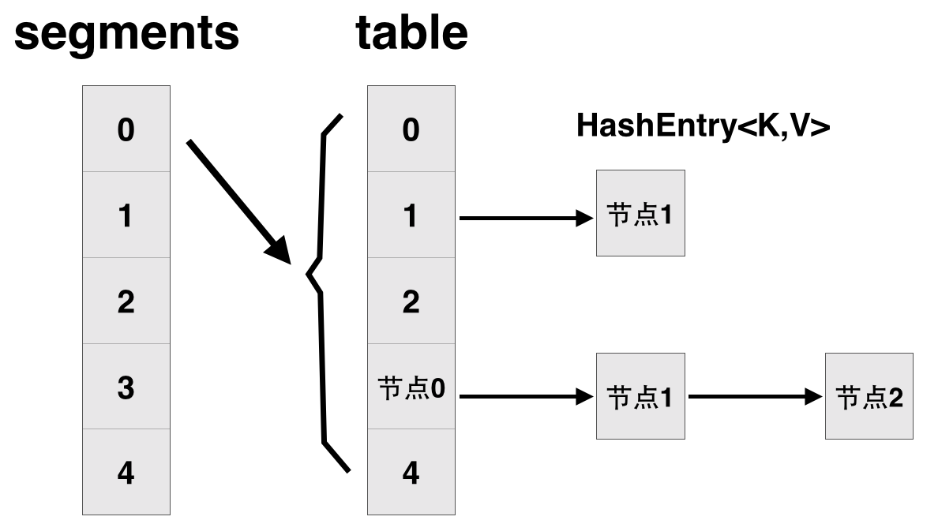

ConcurrentHashMap不同于Hashtable简单的将所有方法标记为synchronized，它将内部数组分成多个Segment，每个Segment类似一个Hashtable，从而减少锁的粒度，并且它内部有一些比较tricky实现，让get操作很多时候甚至不需要锁。

虽然ConcurrentHashMap在性能上比Hashtable提高了很多，但是它也有它自己的限制：

1. 它没有一个基于整个Map的锁，因而如果需要基于整个Map做操作，则需要自己额外的在外层套锁。当然由于它的线程安全特性，你可以不额外加锁，因为你在遍历的时候可以继续添加、删除，然而有些时候这并不符合你的需求（具体理由参考第2点）。  
2. 它实现了一种更加细粒度的happens-before的关系。由于上述提到的当一个线程在遍历时，可以有其他线程同时在做添加、删除等操作。而有些情况下，真实需求时当一个遍历发生在添加、删除中间时，该遍历线程应该等到添加、删除线程完成后再开始，从而遍历线程能看到添加、删除后的结果；同样对有线程正在遍历时，希望其他的添加、删除线程能够等待。虽然这种细微的差别好像对一般程序来手影响不大。

<http://www.cnblogs.com/everSeeker/p/5601861.html>

<http://blog.csdn.net/u010723709/article/details/48007881>

<http://blog.csdn.net/melod_bc/article/details/54150679>

在jdk1.8中取消了segments字段，直接采用transient volatile HashEntry<K,V>[] table保存数据，采用table数组元素作为锁，从而实现了对每一行数据进行加锁（是采用首个节点进行加锁操作），进一步减少并发冲突的概率。将原先table数组＋单向链表的数据结构，变更为table数组＋单向链表＋红黑树的结构。对于hash表来说，最核心的能力在于将key hash之后能均匀的分布在数组中。如果hash之后散列的很均匀，那么table数组中的每个队列长度主要为0或者1。但实际情况并非总是如此理想，虽然ConcurrentHashMap类默认的加载因子为0.75，但是在数据量过大或者运气不佳的情况下，还是会存在一些队列长度过长的情况，如果还是采用单向列表方式，那么查询某个节点的时间复杂度为O(n)；因此，对于个数超过8(默认值)的列表，jdk1.8中采用了红黑树的结构，那么查询的时间复杂度可以降低到O(logN)，可以改进性能。

并且在jdk1.8中利用了CAS算法，这是一个原子操作，即和内存中某个位置的数进行比较，如何和我们预期的值是一样的，则进行替换，否则不替换。

sizeCtl是jdk1.8的关键属性，取值不同，代表不同含义。负数代表正在进行初始化或者扩容操作，-1代表正在初始化，-N表示有N-1个线程正在进行扩容操作，正数或者0代表hash表还没初始化，这个数值表示初始化或者下一次进行扩容的大小。这个值始终是map容量的0.75倍。

重要的内部类：

Node：包装了key-value键值对，对value和next属性设置了volatile同步锁，不允许调用setValue方法直接改变Node的value域，增加了find方法辅助map.get()

TreeNode: 树节点类。当链表长度过长的时候，会转换为TreeNode。但是与HashMap不相同的是，它并不是直接转换为红黑树，而是把这些结点包装成TreeNode放在TreeBin对象中，由TreeBin完成对红黑树的包装。而且TreeNode在ConcurrentHashMap集成自Node类，而并非HashMap中的集成自LinkedHashMap.Entry<K,V>类，也就是说TreeNode带有next指针，这样做的目的是方便基于TreeBin的访问。

TreeBin：这个类并不负责包装用户的key、value信息，而是包装的很多TreeNode节点。它代替了TreeNode的根节点，也就是说在实际的ConcurrentHashMap“数组”中，存放的是TreeBin对象，而不是TreeNode对象，这是与HashMap的区别。另外这个类还带有了读写锁。

## Volatile

Volatile特点：具有内存可见性 禁止指令重排序

Volatile的内存可见性指的是当一条线程修改了volatile修饰的变量，其他的线程可以立即读取到这个修改之后的值。这是因为被volatile修饰的变量，当一条线程在使用该变量时，会导致其他线程中对该变量的缓存无效，因此每次使用时都需要从主内存中读取该变量，而对volatile变量进行修改之后，是立即刷新到主内存中。

禁止指令重排序是因为在对volatile变量进行写之后，会加入一个lock指令，是一个内存屏障，禁止该指令后面的语句到屏障之前。

Volatile修饰数组时，只能保证数组的引用具有可见性，却不能保证元素具有可见性。（反编译得知，在对数组元素操作时，没有加lock）

## 假设volatile保证了原子性操作，那还是线程安全么？

不是的。对于有序性来说，volatile只保证了禁止指令重排序。而synchronized是通过在同一时刻只能有一条线程获得该该锁 实现了有序性。而volatile不能保证在同一时刻只能有一个线程使用这个变量。

## Jdk5新特性

自动装箱和拆箱

泛型：参数化类型，将运行期可能出现的问题提前到编译期来解决。或者 将类型明确的工作推迟到创建对象或者调用方法时。 不用强制转换了。

增强for（）循环

可变参数：在方法中传入一个可变的参数列表 （不知道定义多少个参数）

格式：修饰符 返回值类型 方法名(数据类型… 变量名){}

这里的变量其实是一个数组

可变参数要放到参数中的最后一个

Public static <T> List<T> asList<T… a> 将数组转换为集合

静态导入：import static 包名..类名.方法名; 直接导入到方法级别 方法必须是静态的

枚举

## 为何Collection不从Cloneable和Serializable接口继承

Collection接口指定一组对象，对象即为它的元素。如何维护这些元素由Collection的具体实现决定。例如，一些如List的Collection实现允许重复的元素，而其它的如Set就不允许。很多Collection实现有一个公有的clone方法。然而，把它放到集合的所有实现中也是没有意义的。这是因为Collection是一个抽象表现。重要的是实现。

当与具体实现打交道的时候，克隆或序列化的语义和含义才发挥作用。所以，具体实现应该决定如何对它进行克隆或序列化，或它是否可以被克隆或序列化。

在所有的实现中授权克隆和序列化，最终导致更少的灵活性和更多的限制。特定的实现应该决定它是否可以被克隆和序列化。

## Enumeration和Iterator接口

**public interface Enumeration<E> {**

**boolean hasMoreElements();**

**E nextElement();**

**}**

**public interface Iterator<E> {**

**boolean hasNext();**

**E next();**

**void remove();**

**}**

**函数接口不同**

Enumeration **只有2个函数接口。** 通过Enumeration，我们只能读取集合的数据，而不能对数据进行修改。   
Iterator **只有3个函数接口。** Iterator除了能读取集合的数据之外，也能数据进行删除操作。  
**Iterator 支持** [**fail-fast**](http://www.cnblogs.com/skywang12345/p/3308762.html) **机制，而 Enumeration 不支持**   
Enumeration 是JDK 1.0添加的接口。使用到它的函数包括Vector、Hashtable等类，这些类都是JDK 1.0中加入的，Enumeration存在的目的就是为它们提供遍历接口。Enumeration本身并没有支持同步，而在Vector、Hashtable实现Enumeration时，添加了同步。   
而Iterator 是JDK 1.2才添加的接口，它也是为了HashMap、ArrayList等集合提供遍历接口。Iterator是支持fail-fast机制的：当多个线程对同一个集合的内容进行操作时，就可能会产生fail-fast事件。

Enumeration速度是Iterator的2倍，同时占用更少的内存。但是没有faile-fast机制，故没有Iterator安全。

## 为何迭代器没有一个方法可以直接获取下一个元素，而不需要移动游标？

    它可以在当前Iterator的顶层实现，但是它用得很少，如果将它加到接口中，每个继承都要去实现它，这没有意义。

## Iterater和ListIterator区别

（1）我们可以使用Iterator来遍历Set和List集合，而ListIterator只能遍历List。

（2）Iterator只可以向前遍历，而LIstIterator可以双向遍历。

（3）ListIterator从Iterator接口继承，然后添加了一些额外的功能，比如添加一个元素、替换一个元素、获取前面或后面元素的索引位置。

## fail-fast与fail-safe区别

 Iterator的fail-fast属性与当前的集合共同起作用，因此它不会受到集合中任何改动的影响。Java.util包中的所有集合类都被设计为fail-fast的，而java.util.concurrent中的集合类都为fail-safe的。Fail-fast迭代器抛出ConcurrentModificationException，而fail-safe迭代器从不抛出ConcurrentModificationException。

## **Map接口提供了哪些不同的集合视图**

（1）Set keyset()：返回map中包含的所有key的一个Set视图。集合是受map支持的，map的变化会在集合中反映出来，反之亦然。当一个迭代器正在遍历一个集合时，若map被修改了（除迭代器自身的移除操作以外），迭代器的结果会变为未定义。集合支持通过Iterator的Remove、Set.remove、removeAll、retainAll和clear操作进行元素移除，从map中移除对应的映射。它不支持add和addAll操作。

（2）Collection values()：返回一个map中包含的所有value的一个Collection视图。这个collection受map支持的，map的变化会在collection中反映出来，反之亦然。当一个迭代器正在遍历一个collection时，若map被修改了（除迭代器自身的移除操作以外），迭代器的结果会变为未定义。集合支持通过Iterator的Remove、Set.remove、removeAll、retainAll和clear操作进行元素移除，从map中移除对应的映射。它不支持add和addAll操作。

（3）Set<Map.Entry<K,V>> entrySet()：返回一个map钟包含的所有映射的一个集合视图。这个集合受map支持的，map的变化会在collection中反映出来，反之亦然。当一个迭代器正在遍历一个集合时，若map被修改了（除迭代器自身的移除操作，以及对迭代器返回的entry进行setValue外），迭代器的结果会变为未定义。集合支持通过Iterator的Remove、Set.remove、removeAll、retainAll和clear操作进行元素移除，从map中移除对应的映射。它不支持add和addAll操作。

## 线程安全的类

Vector、HashTable、Properties和Stack是同步类，所以它们是线程安全的，可以在多线程环境下使用。Java1.5并发API包括一些集合类，允许迭代时修改，因为它们都工作在集合的克隆上，所以它们在多线程环境中是安全的。

## BlockingQueue

Java.util.concurrent.BlockingQueue是一个队列，在进行检索或移除一个元素的时候，它会等待队列变为非空；当在添加一个元素时，它会等待队列中的可用空间。BlockingQueue接口是Java集合框架的一部分，主要用于实现生产者-消费者模式。我们不需要担心等待生产者有可用的空间，或消费者有可用的对象，因为它都在BlockingQueue的实现类中被处理了。Java提供了集中BlockingQueue的实现，比如ArrayBlockingQueue、LinkedBlockingQueue、PriorityBlockingQueue,、SynchronousQueue等。

## 队和栈区别

 栈和队列两者都被用来预存储数据。java.util.Queue是一个接口，它的实现类在Java并发包中。队列允许先进先出（FIFO）检索元素，但并非总是这样。Deque接口允许从两端检索元素。

栈与队列很相似，但它允许对元素进行后进先出（LIFO）进行检索。

    Stack是一个扩展自Vector的类，而Queue是一个接口。

## Comparable和Comparator

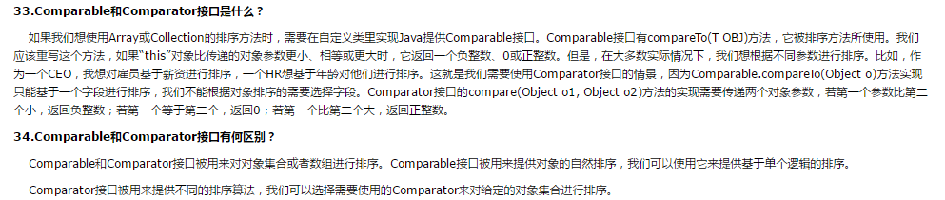

## **当一个集合被作为参数传递给一个函数时，如何才可以确保函数不能修改它**

  在作为参数传递之前，我们可以使用Collections.unmodifiableCollection(Collection c)方法创建一个只读集合，这将确保改变集合的任何操作都会抛出UnsupportedOperationException。

## 反射

### 简介

反射是java语言被视为动态或者准动态语言的一个关键性质，这个机制允许程序在运行时通过Reflection API获取任何一个已知名称的class的内部信息，包括修饰符（public static等）、字段或者方法的所有信息、父类以及实现的接口，并可在运行时改变字段的内容或者调用方法。

简单的说，反射机制可以在运行时动态的获取任意一个类的属性和方法，并可以对任意一个属性进行赋值，调用任意一个方法。（即便是私有方法，只要设置setAccessible）

### 反射是怎么实现的

通过反射获取一个类的信息时，都需要先获取这个类的class对象。

Class<?> clazz = Class.forName(“People”);

Jvm会去加载People.class文件，然后在方法区中创建一个Class类的实例，即People类的class对象。然后就可以在clazz上调用Class类的方法来获取字段 方法等信息。

比如

Field**[]** peopleFields **=** clazz**.**getDeclaredFields**();**

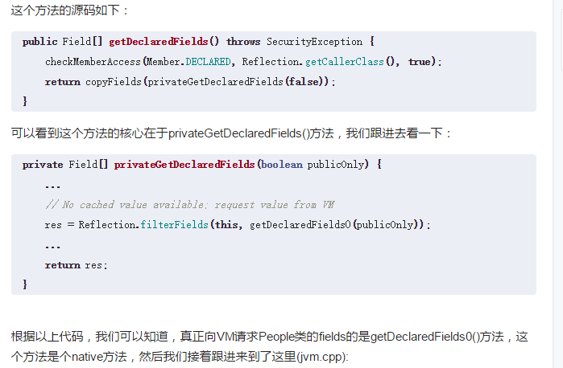

c++看不懂了。。。

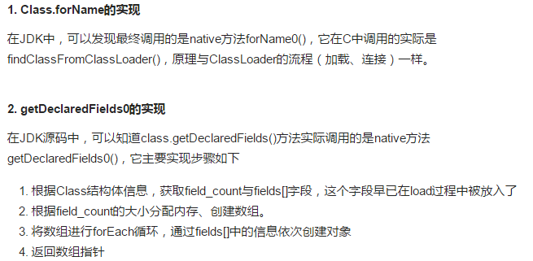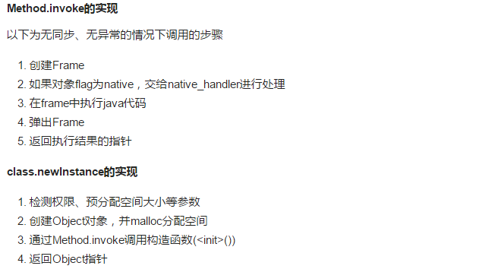

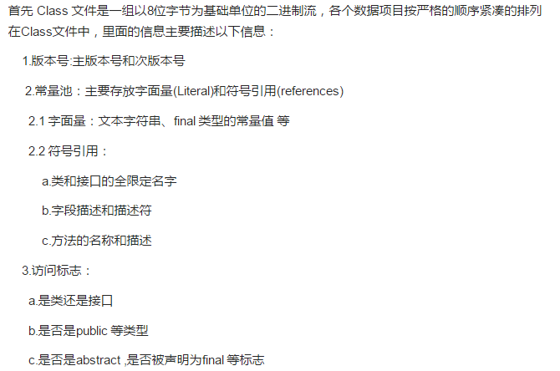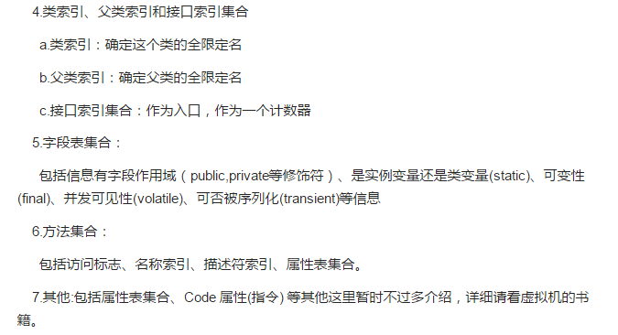

### Jdk中的Reflection API

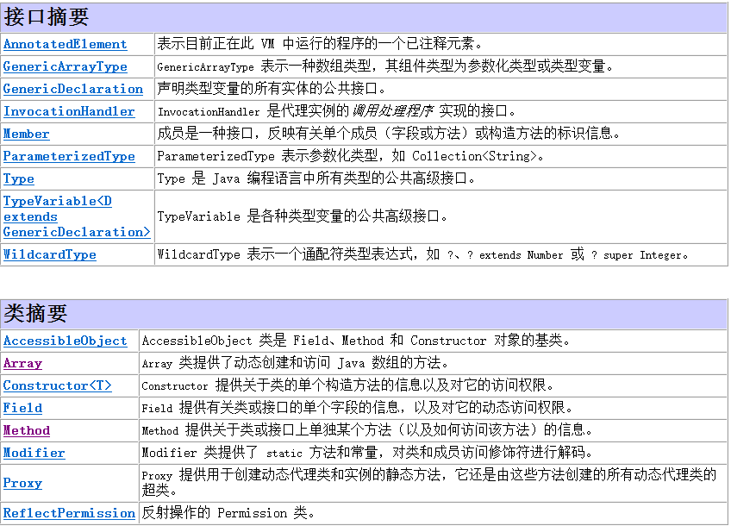

### Java反射案例

在运行时判断任意一个对象所属的类

在运行时构造任意一个类的对象

在运行时判段任意一个类所具有的成员变量和方法

在运行时调用任一个对象的任意一个方法和属性

在使用java反射功能时，首先要获取该类的Class对象，再通过Class对象获取其他对象。

#### 1 获取Class对象

Student s = **new** Student();

//获取Class对象

//1 getClass方法

Class<?> clazz1 = s.getClass();

System.***out***.println(clazz1); //class com.wy.reflect.Student

//2 .class语法

System.***out***.println(Student.**class**); //class com.wy.reflect.Student

//3 Class.forName()

Class<?> clazz2 = Class.*forName*("com.wy.reflect.Student"); //class com.wy.reflect.Student

System.***out***.println(clazz2);

#### 2 获取类的fields

通过反射机制获取某个类的某个属性，然后改变对应于这个类的某个实例的该属性值。

|  |  |
| --- | --- |
| public [Field](http://blog.csdn.net/yongjian1092/article/details/7364451)getField([String](http://blog.csdn.net/yongjian1092/article/details/7364451) name) | 返回一个 Field 对象，它反映此 Class 对象所表示的类或接口  的指定公共成员字段 |
| public [Field](http://blog.csdn.net/yongjian1092/article/details/7364451)[] getFields() | 返回一个包含某些 Field 对象的数组，这些对象反映此 Class  对象所表示的类或接口的所有可访问公共字段 |
| public [Field](http://blog.csdn.net/yongjian1092/article/details/7364451)getDeclaredField([String](http://blog.csdn.net/yongjian1092/article/details/7364451)name) | 返回一个 Field 对象，该对象反映此 Class 对象所表示的类  或接口的指定已声明字段 |
| public [Field](http://blog.csdn.net/yongjian1092/article/details/7364451)[] getDeclaredFields() | 返回 Field 对象的一个数组，这些对象反映此 Class 对象所  表示的类或接口所声明的所有字段 |

Field[] fields = clazz1.getFields();

System.***out***.println("---公共成员字段------");

**for**(Field f : fields) {

System.***out***.println(f);

}

System.***out***.println("---所有成员字段------");

fields = clazz1.getDeclaredFields();

**for**(Field f : fields) {

System.***out***.println(f+" ");

}

返回的结果：

---公共成员字段------

public int com.wy.reflect.Student.score

public java.lang.String com.wy.reflect.Person.age

---所有成员字段------

private java.lang.String com.wy.reflect.Student.height

public int com.wy.reflect.Student.score

总结：

getFileds返回的声明为public的属性，包括父类的属性。

getDeclaredFields返回了类中所有的属性，不包括父类的。

#### 3 获取类的Method

通过反射机制得到某个类的某个方法，然后调用对应于这个类的某个实例的该方法。

|  |  |
| --- | --- |
| public [Method](http://blog.csdn.net/yongjian1092/article/details/7364451) getMethod([String](http://blog.csdn.net/yongjian1092/article/details/7364451) name,[Class](http://blog.csdn.net/yongjian1092/article/details/7364451)<?>... parameterTypes) | 返回一个 Method 对象，它反映此 Class 对象所表示的类  或接口的指定公共成员方法 |
| public [Method](http://blog.csdn.net/yongjian1092/article/details/7364451)[] getMethods() | 返回一个包含某些 Method 对象的数组，这些对象反映此  Class 对象所表示的类或接口（包括那些由该类或接口声明的  以及从超类和超接口继承的那些的类或接口）的公共 member  方法 |
| public [Method](http://blog.csdn.net/yongjian1092/article/details/7364451) getDeclaredMethod([String](http://blog.csdn.net/yongjian1092/article/details/7364451)name,[Class](http://blog.csdn.net/yongjian1092/article/details/7364451)<?>... parameterTypes) | 返回一个 Method 对象，该对象反映此 Class 对象所表示  的类或接口的指定已声明方法 |
| public [Method](http://blog.csdn.net/yongjian1092/article/details/7364451)[] getDeclaredMethods() | 返回 Method 对象的一个数组，这些对象反映此 Class 对象  表示的类或接口声明的所有方法，包括公共、保护、默认（包）  访问和私有方法，但不包括继承的方法 |

Method[] methods = clazz1.getMethods();

System.***out***.println("---公共成员方法------");

**for**(Method m : methods) {

System.***out***.println(m); //包含父类中public方法

}

methods = clazz1.getDeclaredMethods();

System.***out***.println("---所有成员方法------");

**for**(Method m : methods) {

System.***out***.println(m); //不包含父类中方法

}

输出结果：

---公共成员方法------

public void com.wy.reflect.Student.getScore()

public void com.wy.reflect.Person.getName()

public final void java.lang.Object.wait() throws java.lang.InterruptedException

public final void java.lang.Object.wait(long,int) throws java.lang.InterruptedException

public final native void java.lang.Object.wait(long) throws java.lang.InterruptedException

public boolean java.lang.Object.equals(java.lang.Object)

public java.lang.String java.lang.Object.toString()

public native int java.lang.Object.hashCode()

public final native java.lang.Class java.lang.Object.getClass()

public final native void java.lang.Object.notify()

public final native void java.lang.Object.notifyAll()

---所有成员方法------

private void com.wy.reflect.Student.setScore(int)

public void com.wy.reflect.Student.getScore()

private void com.wy.reflect.Student.getHeight()

#### 4 获取类的构造器

通过反射机制获取某个类的构造器，然后调用该构造器创建该类的一个实例。

|  |  |
| --- | --- |
| **public**[**Constructor**](http://blog.csdn.net/yongjian1092/article/details/7364451)**<**[**T**](http://blog.csdn.net/yongjian1092/article/details/7364451)**> getConstructor(**[**Class**](http://blog.csdn.net/yongjian1092/article/details/7364451)**<?>... parameterTypes)** | 返回一个 Constructor 对象，它反映此 Class 对象所表示的类的指定公共  构造方法 |
| **public**[**Constructor**](http://blog.csdn.net/yongjian1092/article/details/7364451)**<?>[] getConstructors()** | 返回一个包含某些 Constructor 对象的数组，这些对象反映此 Class 对象  所表示的类的所有公共构造方法 |
| **public**[**Constructor**](http://blog.csdn.net/yongjian1092/article/details/7364451)**<**[**T**](http://blog.csdn.net/yongjian1092/article/details/7364451)**> getDeclaredConstructor(**[**Class**](http://blog.csdn.net/yongjian1092/article/details/7364451)**<?>... parameterTypes)** | 返回一个 Constructor 对象，该对象反映此 Class 对象所表示的类或接口  的指定构造方法 |
| **public**[**Constructor**](http://blog.csdn.net/yongjian1092/article/details/7364451)**<?>[] getDeclaredConstructors()** | 返回 Constructor 对象的一个数组，这些对象反映此 Class 对象表示的类  声明的所有构造方法。它们是公共、保护、默认（包）访问和私有构造方法 |

Constructor<?>[] constructors = clazz1.getConstructors();

System.***out***.println("---公共构造方法------");

**for**(Constructor<?> c : constructors) {

System.***out***.println(c); //不包含父类中的构造方法

}

constructors = clazz1.getDeclaredConstructors();

System.***out***.println("---所有构造方法------");

**for**(Constructor<?> c : constructors) {

System.***out***.println(c); //不包含父类中的构造方法

}

结果：

---公共构造方法------

public com.wy.reflect.Student()

---所有构造方法------

public com.wy.reflect.Student()

private com.wy.reflect.Student(java.lang.String)

#### 5 创建类的实例对象

* 调用Class对象的newInstance()方法

该方法会调用对象的默认构造器，如果没有默认构造器，会调用失败。

//有默认构造器，且为public

System.***out***.println(clazz1.newInstance());

* 调用默认Constructor对象的newInstance方法

Constructor<?> con = clazz1.getConstructor();

System.***out***.println(con.newInstance());

* 调用带参的构造方法

Constructor<?> con2 = clazz1.getConstructor(**int**.**class**);

Student stu = (Student) con2.newInstance(12);

System.***out***.println(stu + " " + stu.score);

注意：这里的构造器方法必须是public

#### 6 调用类的函数

通过反射获取类的Method对象，调用Field的Invoke方法调用函数。

Method setScore = clazz1.getDeclaredMethod("setScore",**int**.**class**);

Student s = (Student) clazz1.newInstance();

//因为setScore是private方法，必须设置为true 表示在反射时取消java语言的反射检查

setScore.setAccessible(**true**);

setScore.invoke(s, 100);

System.***out***.println(s.score);

#### 7 设置 获取类的属性值

通过反射获取类的Field对象，调用Field方法设置或获取值

//设置

Field f = clazz1.getDeclaredField("height");

f.setAccessible(**true**);

f.set(s, "100");

//获取

System.***out***.println(f.get(s));

### 反射中与泛型相关的类 接口

1 Type：java中所有类型的公共实现接口，实现该接口的有原始类型，参数化类型，数组类型，类型变量和基本类型。

2 GenericDeclaration声明类型变量的所有实体的公共接口

TypeVariable<?>[] getTypeParameters();返回泛型声明中的类型变量 如Map<K,V> 返回数组中存储K，V

3 ParameterizedType 参数化类型。

Type[] getActualTypeArguments();

Type getRawType(); 原始类型 ，如Class<T>的实例类型Class<String>的RawType是Class

Type getOwnerType(); 泛型类是内部类

4 TypeVariable 表示一个类型变量

### 泛型与反射

Java中的泛型是一种伪泛型，会在编译期间被擦出，所以无法在运行时获得有关泛型的信息。

但是在某些情况下，可以在运行期获得泛型的信息。在字节码中将泛型信息删除，但是在类元数据中还保存着泛型相关的信息，因此可以通过反射获取泛型。

下面是两个典型的使用泛型的场景：

1 声明一个需要被参数化（parameterizable）的类或者接口

2 使用一个参数化的类

当你声明一个类或者接口的时候你可以指明这个类或接口可以被参数化， java.util.List 接口就是典型的例子。你可以运用泛型机制创建一个标明存储的是String类型List，这样比你创建一个Object的List要更好。

你不能在运行期获知一个被参数化的类型的具体参数类型是什么，但是你可以在用到这个被参数化类型的方法以及变量中找到他们，换句话说就是获知他们具体的参数化类型。

* 泛型方法返回类型

获得了java.lang.reflect.Method对象，那么就可以获取到这个方法的泛型返回类型信息。

如果方法是在一个被参数化类型之中（如 T fun()）那么你无法获取他的具体类型，但是如果方法返回一个泛型类（译者注：如 List fun()）那么你就可以获得这个泛型类的具体参数化类型。）

**class** MyClass {

**private** List<String> stringList = **new** ArrayList<String>();

**public** List<String> getStringList() {

**return** **this**.stringList;

}

}

我们可以获取 getStringList()方法的泛型返回类型，换句话说，我们可以检测到 getStringList()方法返回的是 List 而不仅仅只是一个 List。

Method method = MyClass.**class**.getMethod("getStringList",**null**);

Type returnType = method.getGenericReturnType();

**if**(returnType **instanceof** ParameterizedType) {

ParameterizedType type = (ParameterizedType)returnType;

Type[] typeArguments = type.getActualTypeArguments();

**for**(Type typeArgument : typeArguments) {

Class typeArgClass = (Class) typeArgument;

System.***out***.println("typeArgClass = " + typeArgClass);

}

}

输出：typeArgClass = class java.lang.String

Class类实现了Type接口，这里通过反射获得了参数类型的信息。

* 泛型方法参数类型

可以通过反射来获取方法参数的泛型类型。

method = MyClass.**class**.getMethod("setStringList", List.**class**);

Type[] genericParameterTypes = method.getGenericParameterTypes();

**for**(Type genericParameterType : genericParameterTypes){

**if**(genericParameterType **instanceof** ParameterizedType){

ParameterizedType aType = (ParameterizedType) genericParameterType;

Type[] parameterArgTypes = aType.getActualTypeArguments();

**for**(Type parameterArgType : parameterArgTypes){

Class parameterArgClass = (Class) parameterArgType;

System.***out***.println("parameterArgClass = " + parameterArgClass);

}

}

}

输出：parameterArgClass = class java.lang.String

* 泛型变量类型

通过反射可以访问公有(public)变量的泛型类型。无论是一个类的静态成员变量还是实例成员变量，都可以获取到。

Field field = MyClass.**class**.getField("stringList");

Type genericFieldType = field.getGenericType();

**if**(genericFieldType **instanceof** ParameterizedType){

ParameterizedType aType = (ParameterizedType) genericFieldType;

Type[] fieldArgTypes = aType.getActualTypeArguments();

**for**(Type fieldArgType : fieldArgTypes){

Class fieldArgClass = (Class) fieldArgType;

System.***out***.println("fieldArgClass = " + fieldArgClass);

}

}

输出：fieldArgClass = class java.lang.String

补充：在集合中使用参数化类型，这样禁止我们在编译期间插入与类型不符合的参数，但是通过反射，由于反射是在运行期发生作用，且java中的泛型在编译期间就会被擦除了，因此可以跳过编译期间的检查，插入任意类型的数据。

public class GenericEssence {

public static void main(String[] args) {

List list1 = new ArrayList(); // 没有泛型

List<String> list2 = new ArrayList<String>(); // 有泛型

/*

* 1.首先观察正常添加元素方式，在编译器检查泛型，

* 这个时候如果list2添加int类型会报错

*/

list2.add("hello");

// list2.add(20); // 报错！list2有泛型限制，只能添加String，添加int报错

System.out.println("list2的长度是：" + list2.size()); // 此时list2长度为1

/*

* 2.然后通过反射添加元素方式，在运行期动态加载类，首先得到list1和list2

* 的类类型相同，然后再通过方法反射绕过编译器来调用add方法，看能否插入int

* 型的元素

*/

Class c1 = list1.getClass();

Class c2 = list2.getClass();

System.out.println(c1 == c2); // 结果：true，说明类类型完全相同

// 验证：我们可以通过方法的反射来给list2添加元素，这样可以绕过编译检查

try {

Method m = c2.getMethod("add", Object.class); // 通过方法反射得到add方法

m.invoke(list2, 20); // 给list2添加一个int型的，上面显示在编译器是会报错的

System.out.println("list2的长度是：" + list2.size()); // 结果：2，说明list2长度增加了，并没有泛型检查

} catch (Exception e) {

e.printStackTrace();

}

/*

* 综上可以看出，在编译器的时候，泛型会限制集合内元素类型保持一致，但是编译器结束进入

* 运行期以后，泛型就不再起作用了，即使是不同类型的元素也可以插入集合。

*/

}

}

### 反射修改final属性的值

http://www.barryzhang.com/archives/188

如果要修改某个类或者对象的私有变量的值，在调用set设置新值之前执行一下setAccessible(true)，这样就能绕过private的限制，不会有IllegalAccessException异常。

注意：在修改final类型的值时，需要注意它的常量值本身是否被编译器优化内联到某处，否则即便没有什么异常，但是取出的还是原来的值。

public class TestReflection {

  public static void main(String[] args) throws Exception {

    Field nameField = OneCity.class.getDeclaredField("name");

    nameField.setAccessible(true);  //这个起决定作用

    nameField.set(null, "Shenzhen");

    System.out.println(OneCity.getName());  //输出修改后的 Shenzhen

  }

}

class OneCity {

  private static String name = "Beijing";

  public static String getName() {

    return name;

  }

}

输出修改之后的值 Shenzhen

如果是一个final类型的属性，private static final String name=”Beijing”。在修改时会报IllegalAccessException异常

Field对象中有个属性叫做modifiers，表示属性是否是public private static final等修饰的组合。需要把modifiers也反射出来，今儿把nameField的final约束去掉。

public class TestReflection {

  public static void main(String[] args) throws Exception {

    Field nameField = OneCity.class.getDeclaredField("name");

    Field modifiersField = Field.class.getDeclaredField("modifiers"); //①

    modifiersField.setAccessible(true);

    modifiersField.setInt(nameField, nameField.getModifiers() & ~Modifier.FINAL); //②

    nameField.setAccessible(true); //这个同样不能少，除非上面把 private 也拿掉了，可能还得 public

    nameField.set(null, "Shenzhen");

    System.out.println(OneCity.getName()); //输出 Shenzhen

  }

}

class OneCity {

  private static final String name = new String("Beijing");

  public static String getName() {

    return name;

  }

}

在 ① 处把  Field 的 modifiers 找到，它也是个私有变量，所以也要 setAccessible(ture)。接着在 ② 处把 nameField 的 modifiers 值改掉，是用的按位取反 ~ 再按位与 ~ 操作把 final 从修饰集中剔除掉，其他特性如 private, static 保持不变。再想一下 modifierField.setInt() 可以把 private 改为 public, 如此则修改 name 时无需 setAccessible(true) 了。

通过把把属性的 final 去掉, 就成功把 name  改成了  Shenzhen。

注意上面为何把  OneCity 的 name 赋值为 new String("Beijing"), 这是为了不让  Java 编译器内联  name  到 getName() 方法中，而使 getName() 的方法体为  return "Beijing"，造成 getName() 永远输出  ”Beijing" 。

提到 Java 编译器对 final 属性的 Inline 优化，还有种情况会造成你能修改 final 型属性，但试图打印出的还是原来的值。如下面的代码片段：

//... 与上相同

nameField.set(null, "Shenzhen");

System.out.println(nameField.get(null)); //输出 Shenzhen

System.out.println(OneCity.name);  //仍然打印出 Beijing

class OneCity {

  public static final String name = "Beijing";

}

上面对 OneCity 的属性修改看起来成功了，又好像不成功，其实是修改成功了的。原因是 Java 在对代码行

System.out.println(OneCity.name);

内联了 OneCity 的 final 属性 name 的常量值，编译为

System.out.println("Beijing");

所以执行该行总是输出 "Beijing"。让他能输出修改后的值的办法就是阻止 Java 作这个内联优化，让 final 属值的获得需要作个计算才成，如上面的 new String("Beijing") 就是这个目的。

## Jvm中内存溢出问题及排查

### 为什么会发生内存溢出？

先了解对象什么时候被回收。JVM中采用的可达性分析方法来判断一个对象存活还是死亡。一旦对象到GC roots节点不可达，就会被垃圾收集器回收。GC root是一个在当前线程上的调用栈上的对象，如方法参数和局部变量，或者是线程自身或者是系统类加载器加载的类以及本地代码保留的活动对象。

对象的引用从最强到最弱分为：

Strong Ref：new出来的对象都是强引用的

Soft Ref: 只要有足够的内存，就会一直保持此对象。直至发现内存不够时，在下一次垃圾回收时就会将此对象回收。一般用来实现缓存，通过SoftReference类实现。

Weak Ref：当发现不存在强引用时，就会回收此对象，也就是说存活不到下一次垃圾回收到来的时候。通过WeakReference和WeakHashMap实现。

Phantom Ref：不会在内存中保持任何对象，只能使用Phantom本身，是在该对象被回收时，会向系统发送一个通知。

利用强引用存储大量的数据 直至使堆内存溢出

利用interned strings或者类加载器加载大量的类，（动态的产生类），将永久代Perm Gen溢出

### Heap Dump介绍

Heap dump是特定时间点，java进程的内存快照。包含了快照被触发时java对象和类在heap中的情况。由于快照是一瞬间的，所以heap dump中无法包含一个对象在何时 何地（哪个方法）被分配的信息。

有不同的格式来存储这些数据，MAT（Eclipse Memory Analyzer tool）需要的是HPROF格式的heap dump二进制文件。

配置JVM参数 -XX:-HeapDumpOnOutOfMemoryError，当错误发生时，会自动生成heap dump

使用jconsole和jmap工具可以控制什么时候生成heap dump文件。

或者配置JVM参数：-XX:+HeapDumpOnCtrlBreak，也就是在控制台使用ctrl+break来生成heap dump文件。

### Heap

调整堆内存的大小

-Xms 初始空间

-Xmx 最大空间

### PermGen

永久代，这块区域主要存放Class和Meta信息。Class在被类加载器加载后就会放到Perm Gen中，和存放实例对象的Heap区域不同，GC不会在主程序运行期对PermGen Space进行清理。

手动设置MaxPermSize：-XX:PermSize=128M -XX:MaxPermSize=512m 默认是64M

### 内存溢出的原因

1.内存中加载的数据量过于庞大，如一次从数据库取出过多数据；  
2.集合类中有对对象的引用，使用完后未清空，使得JVM不能回收；  
3.代码中存在死循环或循环产生过多重复的对象实体；  
4.使用的第三方软件中的BUG；  
5.启动参数内存值设定的过小

### 内存溢出解决方案

第一步，修改JVM启动参数，直接增加内存。(-Xms，-Xmx参数一定不要忘记加。)

JVM默认可以使用的内存为64M，Tomcat默认可以使用的内存为128MB

第二步，检查错误日志，查看“OutOfMemory”错误前是否有其它异常或错误。

第三步，对代码进行走查和分析，找出可能发生内存溢出的位置。

重点排查以下几点：  
1.检查对数据库查询中，是否有一次获得全部数据的查询。一般来说，如果一次取十万条记录到内存，就可能引起内存溢出。这个问题比较隐蔽，在上线前，数据库中数据较少，不容易出问题，上线后，数据库中数据多了，一次查询就有可能引起内存溢出。因此对于数据库查询尽量采用分页的方式查询。

2.检查代码中是否有死循环或递归调用。

3.检查是否有大循环重复产生新对象实体。

4.检查对数据库查询中，是否有一次获得全部数据的查询。一般来说，如果一次取十万条记录到内存，就可能引起内存溢出。这个问题比较隐蔽，在上线前，数据库中数据较少，不容易出问题，上线后，数据库中数据多了，一次查询就有可能引起内存溢出。因此对于数据库查询尽量采用分页的方式查询。

5.检查List、MAP等集合对象是否有使用完后，未清除的问题。List、MAP等集合对象会始终存有对对象的引用，使得这些对象不能被GC回收。

第四步，使用内存查看工具动态查看内存使用情况

### 内存泄露

内存溢出是因为当为对象申请内存时，没有足够的内存空间分配给对象使用。

内存溢出是分配给对象的内存无法回收，内存泄露最终会导致内存溢出。

### 内存泄露原因

内存泄露的对象是可达的，但是是无用的对象。

比如一个大的生命周期的对象持有一个小的生命周期的对象，这样会导致小的生命周期的对象无法释放，造成内存泄露。

### 虚拟机内存监视手段

#### GC日志记录

将JVM每次进行GC的情况记录下来，通过观察GC日志可以看出来GC的频度、以及每次GC都回收了哪些区域的内存，根据这些信息为依据来调整JVM相关设置，可以减少Minor GC的频率以及Full GC的次数，还可以判断是否有内存泄露发生。

下面是常见的GC日志输出参数：

u  -verbose.gc：显示GC的操作内容。打开它，可以显示最忙和最空闲收集行为发生的时间、收集前后的内存大小、收集需要的时间等。

u  -XX:+printGCdetails：详细了解GC中的变化。

u  -XX:+PrintGCTimeStamps：了解垃圾收集发生的时间，自JVM启动以后以秒计量。

u  -XX:+PrintHeapAtGC：了解堆的更详细的信息。

u  -Xloggc:[file]：将GC信息输出到单独的文件中

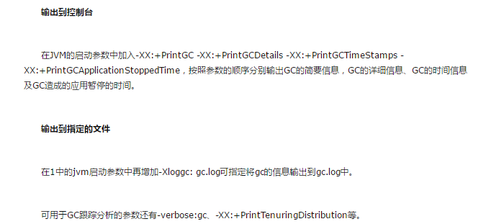

#### Jconsole

位于jdk的bin目录下，运行时直接运行JConsole.exe.支持查看本地和远程的JVM运行情况。

Jconsole中显示了JVM中很多信息：内存 线程 类和MBean Vm等。

#### JVisualVM

基于此工具可查看内存的消耗情况、线程的执行状况及程序中消耗CPU、内存的动作。

在内存分析上，JVisualVM的最大好处是可通过安装VisualGC插件来分析GC趋势、内存消耗详细状况。

#### MAT

Eclipse Memory Analyzer是Eclipse提供的一个用于分析**jvm堆dump文件**的插件，借助这个插件可查看对象的内存占用状况、**引用关系、分析内存泄露**等。

在进行JVM内存状况分析时，通常要关注的主要有GC的趋势、内存的具体消耗状况。

GC趋势对于可图形界面连到需查看GC状况的机器的情况而言，VisualVM是常用的选择；对于不能采用图形界面方式的，输出GC日志 及采用jstat命令直接分析是常用的选择。

在查找内存是程序中的什么对象占用时，需要分析内存的具体消耗状况，对于有图形界面可用的情况，VisualVM是常用的选择；对于不能采用图形界面方式的，可通过jmap dump生成文件后，再通过MAT进行分析是常用的选择。

#### jstat：虚拟机统计信息监控工具

实时监视虚拟机运行时的类装载情况、各部分内存占用情况、GC情况、JIT编译情况等。

例：每隔250ms查询一次进程2211的垃圾收集情况，查询50次

步骤①：jps列出本机所有运行的jvm实例，获取jvm的pid

步骤②：jstat实时监控gc情况，jstat –gc 2211 250 50

其他参数包括：

         -class监视类装载、卸载数量、总空间以及类装载所耗费时间

         -gccapacity监视内容与-gc相同，输出主要关注堆各个区域用到的最大、最小空间

         -gcutil监视内同与-gc相同，输出主要关注堆各个区域已使用空间所占总空间百分比

         -gcnew监视新生代GC情况

         -gcold监视旧生代GC情况

#### jmap：虚拟机内存映像工具

JMap是JDK中自带的一个用于分析JVM内存状况的工具，位于JDK的bin目录下。使用JMap可查看目前JVM中各个代的内存状况、JVM中对象的内存的占用状况，以及导出整个JVM中的内存信息。

jmap工具可以让运行中的JVM生成Dump文件，当JVM内存出现问题时可以通过jmap生成快照，分析整个堆，主要经历两个步骤：

步骤1：jps列出本机所有运行的jvm实例，获取jvm的pid

步骤2：使用jmap命令将指定JVM快照导出为dump文件

jmap -dump:format=b,file=path/heap.bin PID

获得JVM快照的dump文件之后，可以通过MAT工具进行分析。

MAT(MemoryAnalyzer Tool)工具是eclipse的一个插件，使用起来非常方便，尤其是在分析大内存的dump文件时，可以非常直观的看到各个对象在堆空间中所占用的内存大小、类实例数量、对象引用关系、利用OQL对象查询，以及可以很方便的找出对象GC Roots的相关信息，最吸引人的是能够快速为开发人员生成内存泄露报表，方便定位和分析问题。

除此之外，jmap还可以查询finalize执行队列、java堆和持久代的详细信息，比如空间使用率，当前使用的是哪种收集器等。

在linux上执行jmap -heap [pid]，就可查看整个JVM中内存的状况

输入jmap -histo [pid]即可查看jvm堆中对象的详细占用情况，

#### Jhat

Jdk自带的用于分析jvm堆dump文件的工具。基于此工具可以分析jvm heap中对象的内存占用情况，引用关系等。

执行如下命令分析jvm堆的dump文件：

jhat -J-Xmx1024M [file]

执行后等待console中输出Started HTTP **server** on port 7000，看到后就可以通过浏览器访问http://ip:7000了，此页面默认为按package分类显示系统中所有的对象实例。在页面的最下端有Other Queries导航，其中有显示jvm中对象实例个数的链接、有显示jvm中对象大小的链接等，点击显示jvm中对象大小的链接

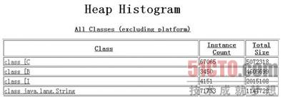

点击clss[C，可以看到有哪些对象实例引用了这个对象或者创建了这个对象。缺点：速度比较慢

#### 内存溢出快照生成

通过设置JVM参数，可以让虚拟机发生OutOfMemoryError(OOM)内存溢出时自动生成dump文件，通过分析dump文件查看内存使用情况可以找到内存溢出发生的原因：

-XX:+HeapDumpOnOutOfMemoryError-XX:HeapDumpPath=/path/to/heap/dump

获得JVM快照的dump文件之后，可以通过MAT工具进行分析。

### 思路

<http://blog.csdn.net/xuqu_volition/article/details/53786096>

当发生内存溢出时，可以观察打印出来的异常信息，查看是哪一部分内存溢出了。或者在程序运行的时候带上HeapDumpOnOutOfMemoryError参数，这样在出错的那一刻会生成一个heap dump文件，然后可以使用jconsole或者jmap对dump文件进行分析。

如果是**堆内存**溢出了，分析是内存溢出还是内存泄露。（如果GC比较频繁，会导致性能下降）。

内存泄露检查：首先通过内存溢出快照+MAT等分析工具，分析是否存在内存泄露现象，（如果GC发生比较频繁，内存不会减少，也就是说存在了内存泄露）检查时可以怀疑的点如集合 第三方库（数据库的连接和使用） new关键字等。

找出泄露的对象 找到泄露对象的GC root 根据泄露对象和GC Root找到导致内存泄露的代码 设法解除泄露对象与GC root之间的连接

如果没有内存泄露，则是内存溢出，判断所有对象是否都还需要存活。如果程序确实需要那么多内存，那么就增大堆内存。通过-Xmx参数调整最大堆内存。

如果是**栈内存**溢出了，会抛出StackOverFlowError，根据信息查看对应的方法调用是否出现了无限调用，或者栈桢过大等代码逻辑上的问题，通过修改代码进行解决。如果确实需要更大的栈容量，则调整最大栈容量：-Xss 16M

当然在报出OutOfMemoryError错误时，也有可能是栈的问题。检查是否创建了过多的线程，减少线程数目。如果不能减少线程数据，可以减少最大堆容量或者减少栈容量来解决。

对于方法区，会报OutOfMemoryError:PermGen space错误。

溢出原因：方法区没有足够的内存完成内存分配，存放运行时新创建的常量，比如String类的intern()方法，其作用是如果常量池已经包含一个相同的字符串，则返回其引用，否则将此String对象包含的字符串添加到常量池中。或者程序中使用了大量的jar或class，使虚拟机装载类的空间不够。

 内存泄露检查：检查是否创建过多常量。通过-XX:PermSize=64M -XX:MaxPermSize=128M改变方法区大小。

直接内存：不属于JVM运行时数据区，也不是虚拟机规范中定义的内存区域，JDK1.4引入的NIO中包含通道Channel和缓冲区Buffer，应用程序从通道获取数据是先经过OS的内核缓冲区，再拷贝至Buffer，因为比较耗时，所以Buffer提供了一种直接操作**操作系统**缓冲区的方式，即ByteBuffer.allocateDirector(size)，这个方法返回DirectByteBuffer应用就是指向这个底层存储空间关联的缓冲区，即直接内存(native memory)，或者叫堆外内存。

内存溢出：OutOfMemoryError

溢出原因：JVM所需内存 + 直接内存 > 机器物理内存(或操作系统级限制)，无法动态拓展

判断方法：内存泄露检查：例如内存占用较高，机器性能骤降，但是通过GC信息或者jstat发现GC很少，通过jmap获得快照分析后也没发现什么异常，而程序中又直接或者间接地用到了NIO，那么和可能就是直接内存泄露了。

解决方法：分析NIO相关的程序逻辑解决。

报错：OutOfMemoryError:unable to create new native Thread

JVM已经被系统分配了大量的内存(比如1.5G)，并且它至少要占用可用内存的一半。有人发现，在线程个数很多的情况下，你分配给JVM的内存越多，那么，上述错误发生的可能性就越大。

每一个32位的进程最多可以使用2G的可用内存，因为另外2G被操作系统保留。这里假设使用1.5G给JVM，那么还余下500M可用内存。这500M内存中的一部分必须用于系统dll的加载，那么真正剩下的也许只有400M，现在关键的地方出现了：当你使用Java创建一个线程，在JVM的内存里也会创建一个Thread对象，但是同时也会在操作系统里创建一个真正的物理线程(参考JVM规范)，操作系统会在余下的400兆内存里创建这个物理线程，而不是在JVM的1500M的内存堆里创建。在jdk1.4里头，默认的栈大小是256KB，但是在jdk1.5里头，默认的栈大小为1M每线程，因此，在余下400M的可用内存里边我们最多也只能创建400个可用线程。

这样结论就出来了，要想创建更多的线程，你必须减少分配给JVM的最大内存。还有一种做法是让JVM宿主在你的JNI代码里边。

能够创建最大线程数目的公式

(MaxProcessMemory - JVMMemory - ReservedOsMemory) / (ThreadStackSize) = Number of threads

对于jdk1.5而言，假设操作系统保留120M内存：

1.5GB JVM: (2GB-1.5Gb-120MB)/(1MB) = ~380 threads

1.0GB JVM: (2GB-1.0Gb-120MB)/(1MB) = ~880 threads

对于栈大小为256KB的jdk1.4而言，

1.5GB allocated to JVM: ~1520 threads

1.0GB allocated to JVM: ~3520 threads

对于这个异常我们首先需要判断下，发生内存溢出时进程中到底都有什么样的线程，这些线程是否是应该存在的，是否可以通过优化来降低线程数； 另外一方面默认情况下java为每个线程分配的栈内存大小是1M，通常情况下，这1M的栈内存空间是足足够用了，因为在通常在栈上存放的只是基础类型的数据或者对象的引用，这些东西都不会占据太大的内存， 我们可以通过调整jvm参数，降低为每个线程分配的栈内存大小来解决问题，例如在jvm参数中添加-Xss128k将线程栈内存大小设置为128k。

**在查找内存是程序中的什么对象占用时，需要分析内存的具体消耗状况，对于有图形界面可用的情况，VisualVM是常用的选择；对于不能采用图形界面方式的，可通过jmap dump生成文件后，再通过MAT进行分析是常用的选择。**

## Jvm命令

### Jps

用于查看基于HotSpot的JVM中，所有具有访问权限的java进程的具体状态，包括进程id，进程的启动路径以及启动参数等。

使用jps时，如果没有指定hostid，则会显示本地环境中所有的java进程，如果指定了hostid，则会显示指定hostid上面的java进程，这要求远程服务上开启了jstatd服务。

命令格式

jps [ options ] [ hostid ]

常用参数说明

-q 忽略输出的类名、Jar名以及传递给main方法的参数，只输出pid。

-m 输出传递给main方法的参数，如果是内嵌的JVM则输出为null。

-l 输出应用程序主类的完整包名，或者是应用程序JAR文件的完整路径。

-v 输出传给JVM的参数。

-V 输出通过标记的文件传递给JVM的参数（.hotspotrc文件，或者是通过参数-XX:Flags=<filename>指定的文件）。

-J 用于传递jvm选项到由javac调用的java加载器中，例如，“-J-Xms48m”将把启动内存设置为48M，使用-J选项可以非常方便的向基于Java的开发的底层虚拟机应用程序传递参数。

服务器标识

hostid指定了目标的服务器，它的语法如下：

[protocol:][[//]hostname][:port][/servername]

protocol - 如果protocol及hostname都没有指定，那表示的是与当前环境相关的本地协议，如果指定了hostname却没有指定protocol，那么protocol的默认就是rmi。

hostname - 服务器的IP或者名称，没有指定则表示本机。

port - 远程rmi的端口，如果没有指定则默认为1099。

Servername - 注册到RMI注册中心中的jstatd的名称。

### Jstat

jstack用于打印出给定的java进程ID或core file或远程调试服务的Java堆栈信息，如果是在64位机器上，需要指定选项"-J-d64"，Windows的jstack使用方式只支持以下的这种方式：

jstack [-l] pid

如果java程序崩溃生成core文件，jstack工具可以用来获得core文件的java stack和native stack的信息，从而可以轻松地知道java程序是如何崩溃和在程序何处发生问题。另外，jstack工具还可以附属到正在运行的java程序中，看到当时运行的java程序的java stack和native stack的信息, 如果现在运行的java程序呈现hung的状态，jstack是非常有用的。

命令格式

jstack [ option ] pid  
jstack [ option ] executable core  
jstack [ option ] [server-id@]remote-hostname-or-IP

常用参数

1)、options：

executable Java executable from which the core dump was produced.

(可能是产生core dump的java可执行程序)

core 将被打印信息的core dump文件

remote-hostname-or-IP 远程debug服务的主机名或ip

server-id 唯一id,假如一台主机上多个远程debug服务

2）、基本参数：

-F当’jstack [-l] pid’没有相应的时候强制打印栈信息

-l长列表. 打印关于锁的附加信息,例如属于java.util.concurrent的ownable synchronizers列表.

-m打印java和native c/c++框架的所有栈信息.

-h | -help打印帮助信息

pid 需要被打印配置信息的java进程id,可以用jps查询

### jstat

Jstat用于监控基于HotSpot的JVM，对其堆的使用情况进行实时的命令行的统计，使用jstat我们可以对指定的JVM做如下监控：

- 类的加载及卸载情况

- 查看新生代、老生代及持久代的容量及使用情况

- 查看新生代、老生代及持久代的垃圾收集情况，包括垃圾回收的次数及垃圾回收所占用的时间

- 查看新生代中Eden区及Survior区中容量及分配情况等

jstat工具特别强大，它有众多的可选项，通过提供多种不同的监控维度，使我们可以从不同的维度来了解到当前JVM堆的使用情况。详细查看堆内各个部分的使用量，使用的时候必须加上待统计的Java进程号，可选的不同维度参数以及可选的统计频率参数。

语法

  jstat [ generalOption | outputOptions vmid [interval[s|ms] [count]] ]

**generalOption** - 单个的常用的命令行选项，如-help, -options, 或 -version。

**outputOptions -**一个或多个输出选项，由单个的statOption选项组成，可以和-t, -h, and -J等选项配合使用。

**statOption**：

    根据jstat统计的维度不同，可以使用如下表中的选项进行不同维度的统计，不同的操作系统支持的选项可能会不一样，可以通过-options选项，查看不同操作系统所支持选项，如：

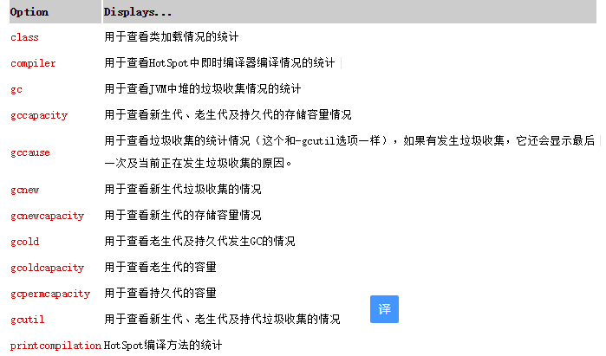

**-h** n

        用于指定每隔几行就输出列头，如果不指定，默认是只在第一行出现列头。

**-J**javaOption

        用于将给定的*javaOption*传给java应用程序加载器，例如，“-J-Xms48m”将把启动内存设置为48M。如果想查看可以传递哪些选项到应用程序加载器中，可以相看如下的文档：

**Linux** and Solaris：http://docs.oracle.com/javase/1.5.0/docs/tooldocs/solaris/java.html

        Windows： http://docs.oracle.com/javase/1.5.0/docs/tooldocs/windows/java.html

**-t**n

        用于在输出内容的第一列显示时间戳，这个时间戳代表的时JVM开始启动到现在的时间（注：在IBM JDK5中是没有这个选项的）。

**vmid**- VM的进程号，即当前运行的java进程号。

    还有两个关于显示频率的选项：

**interval**–间隔时间，单位可以是秒或者毫秒，通过指定s或ms确定，默认单位为毫秒。

**count**-打印次数，如果缺省则打印无数次。

输出说明

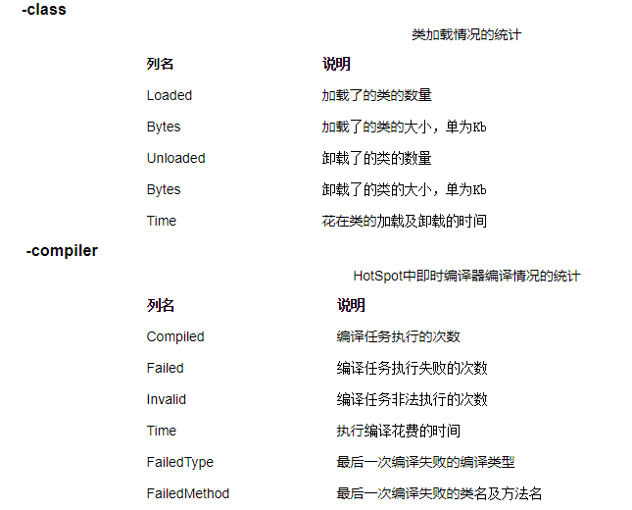

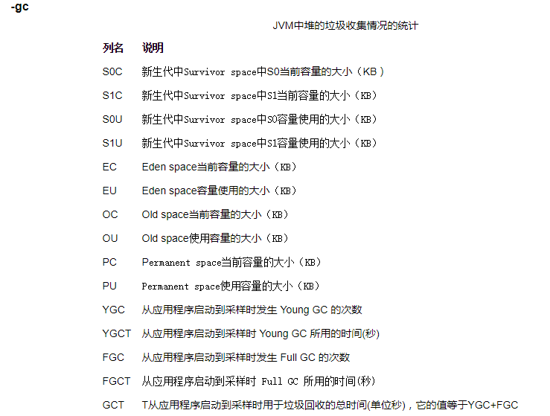

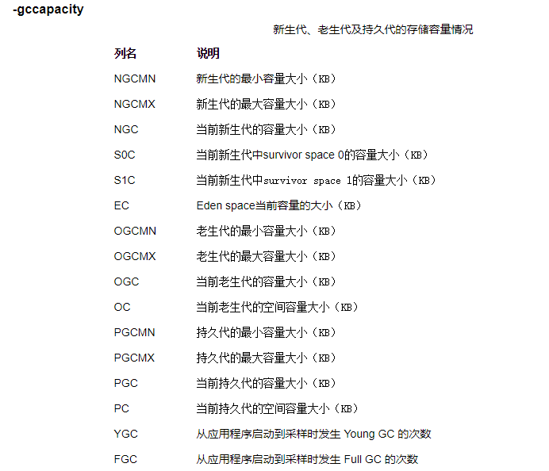

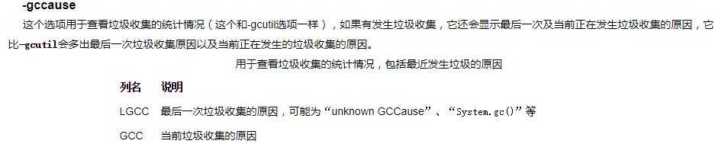

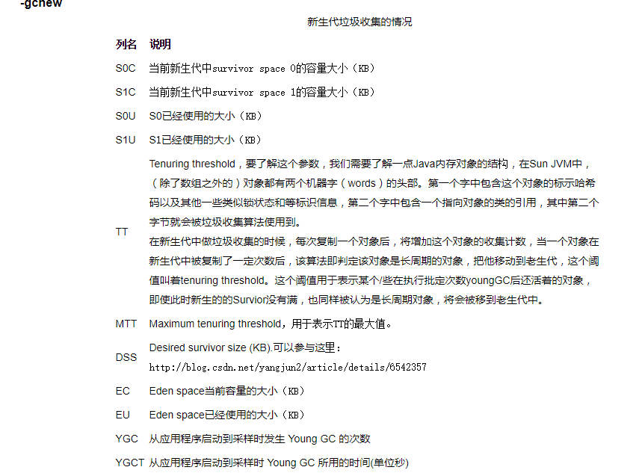

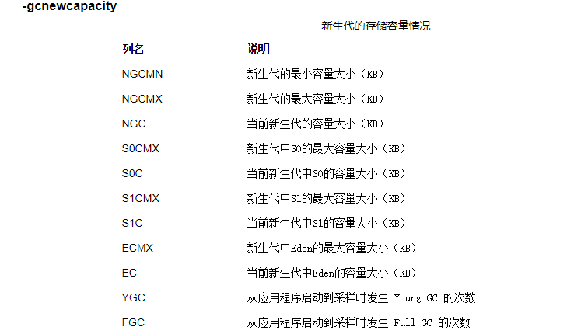

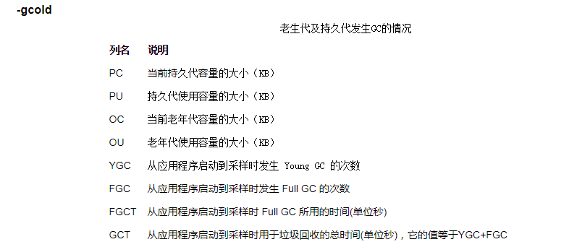

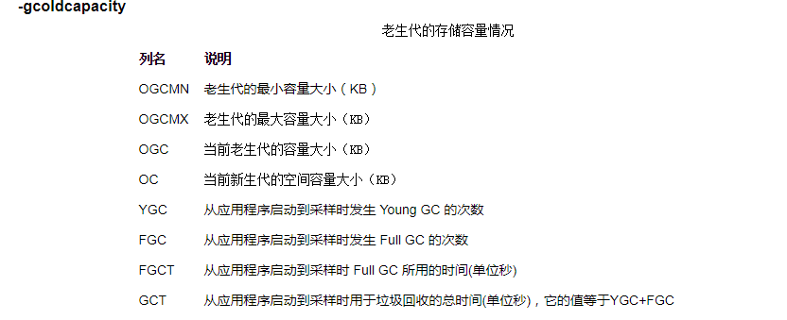

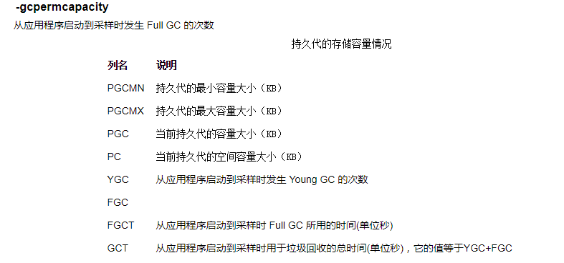

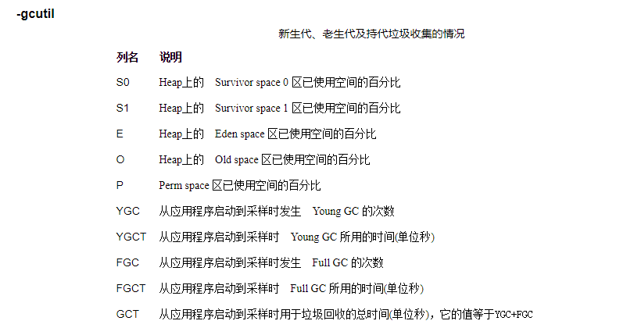

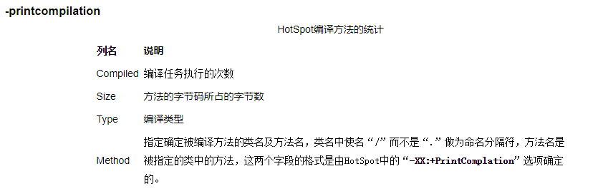

每次young gc消耗的时间，可以用相间隔的两行YGCT相减得到，每次full gc消耗的时间可以用相隔的两行 FGCT相减得到。

常驻内存区（P）的使用率：如果没有发生突变，是一个比较稳定的值，则正常。

如果young gc和full gc能够正常发生，而且都能有效回收内存，常驻内存区变化不明显，则说明java内存释放情况正常。Java内存泄露的几率就会大大降低。

## 布隆过滤器

<https://ooon.me/2016/07/bloom-filter/>

适应范围：可以用来实现数据字典，进行数据的判重，或者集合求交集

是由位数组+k个hash函数构成。

初始状态时，bloom filter是一个包含m位的位数组，每一位都为0.Bloom Filter使用k个相互独立的哈希函数，它们分别将元素映射到{1…m}中。对于任意一个元素，第i个哈希函数的位置hi(x)就会被置为1.如果一个位置多次被置为1，那么只有第一次会起作用。

在判断某个元素是否属于这个集合时，对x应用k次哈希函数，如果所有hi(x)的位置都是1，那么就认为x是集合中的元素，否则就不会认为x是集合中的元素。

Bloom filter在判断一个元素是否属于它表示的集合时是有一定的错误率的。

## BitMap

bitmap就是用一个bit位来标记某个元素对应的value，而key即是这个元素。由于采用bit为单位来存储数据，因此在可以大大的节省存储空间

2Bitmap就是用两个bit为来标记某个元素的个数，00，01，10，11（分别表示0，1，2，3，0表示不存在，1表示存在1次，后面依次）。

以bitmap为例，假设我们要对0-7内的5个元素(4,7,2,5,3)排序（这里假设这些元素没有重复）。那么我们就可以采用Bit-map的方法来达到排序的目的。要表示8个数，我们就只需要8个Bit（1Bytes），首先我们开辟1Byte的空间，将这些空间的所有Bit位都置为0(如下图：)

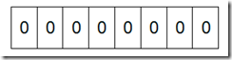

然后遍历这5个元素，首先第一个元素是4，那么就把4对应的位置为1（可以这样操作 p+(i/8)|(0×01<<(i%8)) 当然了这里的操作涉及到Big-ending和Little-ending的情况，这里默认为Big-ending）,因为是从零开始的，所以要把第五位置为一（如下图）：

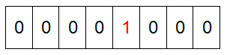

然后再处理第二个元素7，将第八位置为1,，接着再处理第三个元素，一直到最后处理完所有的元素，将相应的位置为1，这时候的内存的Bit位的状态如下：

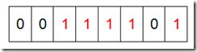

然后我们现在遍历一遍Bit区域，将该位是一的位的编号输出（2，3，4，5，7），这样就达到了排序的目的。下面的代码给出了一个BitMap的用法：排序。

Java中bitmap实现：int 32位，只能表示一个数，用bitmap可以表示32个数。

Int[] bitmap

Bitmap[0]表示数字0-31，比如0：00000000 00000000 00000000 00000000

1 : 00000000 00000000 00000000 00000001

Bitmap[1]表示数字32-63

Bitmap[2]表示数字64-95

…..

将一个数插入到bitmap中要经过三个步骤：

1 找到所在bitmap中的index，也就是bitmap数组的下标

比如要插入元素63，index=63>>5=1，63应该在bitmap[1]中

2 找到63在bitmap[1]中的偏移位置

Offset=63&31=31，说明63在bitmap[1]中32位的最高位。

3 将最高位设为1

（用字节数组也行，看个人实现了）

**public** **class** BitMap {

**public** **static** **void** main(String[] args) {

**int**[] numbers = {3,5,2,33,6,48,8,14,9};

//申请2个长度的int数组，因为输入数中最大值为48

**int**[] maps = **new** **int**[2];

**for**(**int** i=0;i<numbers.length;i++) {

*setBit*(maps,numbers[i]);

}

**for**(**int** i=0;i<maps.length;i++) {

**for**(**int** j=0;j<32;j++) {

**if**((maps[i]&(0x01<<j))== (0x01<<j)) {

System.***out***.println(i*32+j);

}

}

}

}

**public** **static** **void** setBit(**int**[] maps,**int** num) {

//num所对应的数组下标

**int** index = num>>5;

// System.out.println(num+":"+index);

**int** offset = num&31;

// System.out.println(num+":"+offset);

maps[index] = maps[index] | (0x01<<offset);

// System.out.println(maps[index]);

}

}

## 海量数据面试题

Hash 分割成小文件 归并/堆排序

### 两个文件共同url

**给定a、b两个文件，各存放50亿个url，每个url各占64字节，内存限制是4G，让你找出a、b文件共同的url？**

方案1：每个文件大小50GX64=320G,远大于内存4G。所以不可能完全将其加载内存中。采用分而治之方法。

1 遍历文件a，对每个url，求hash(url)%1000,然后根据所取得值将url分别存储到1000个小文件中，这样每个小文件大约是300M

2 遍历文件b，采取和a相同的方式将url分别存储到1000个小文件中。这样处理后，所有可能相同的url都在对应的小文件中（a0-b0 a1-b1….. a999-b999）。不对应的小文件中不可能有相同的url。然后只要求出1000对小文件中相同的url即可。

3 在求每对小文件中相同的url时，可以把其中一个小文件的url存储到set中，然后遍历另一个小文件的每个url，看其是否在刚才构建的set集合中，如果是，那么就是共同的url，存到文件里就可以了。

（通过hash分文件时，可能分布不均衡，导致有的文件比较大，那么需要再次进行hash，文件编号为a1-2，第一次hash的编号为1，但是由于文件比较大，所以第二次hash，编号为2）（由于上述可能性的存在，第一次hash如果有大文件存在，不能直接用set方法，可以先对每个文件先用字符串自然排序，然后具有相同hash编号的，可以直接从头到尾比较一遍。对于层级不一致的，如a1,b有1-1 1-2-1 1-2-2，层级浅的要和层级深的每个文件都要比较一次，才能确认每个相同的url）

方案2：如果允许有一定的错误率，可以使用Bloom filter，4G内存大概可以表示340亿bit。将其中一个文件中的url使用Bloom filter映射为这340亿bit，然后挨个读取另外一个文件的url，检查是否与Bloom filter，如果是，那么该url应该是共同的url（注意会有一定的错误率）。

### 按照查询的频率进行排序

**有10个文件，每个文件1G，每个文件的每一行存放的都是用户的query，每个文件的query都可能重复。要求你按照query的频度排序。**

方案1：

1. 顺序读取10个文件，按照hash(query)%10的结果将query写入到另外10个文件（记为a0…a9）中。这样新生成的文件每个的大小大约也1G（假设hash函数是随机的）。
2. 找一台内存在2G左右的机器，依次对a0…a9用hash_map(query, query_count)来统计每个query出现的次数。利用快速/堆/归并排序按照出现次数进行排序。将排序好的query和对应的query_cout输出到文件中。这样得到了10个排好序的文件b0…b9.
3. 对b0…b9这10个文件进行归并排序（内排序与外排序相结合）。

方案2：

    一般query的总量是有限的，只是重复的次数比较多而已，可能对于所有的query，一次性就可以加入到内存了。这样，我们就可以采用trie树/hash_map等直接来统计每个query出现的次数，然后按出现次数做快速/堆/归并排序就可以了

方案3：

    与方案1类似，但在做完hash，分成多个文件后，可以交给多个文件来处理，采用分布式的架构来处理（比如MapReduce），最后再进行合并。

### 返回频率最高的100个单词

**有一个1G大小的一个文件，里面每一行是一个词，词的大小不超过16字节，内存限制大小是1M。返回频数最高的100个词。**

    方案1：顺序读文件中，对于每个词x，取，然后按照该值存到5000个小文件（记为）中。这样每个文件大概是200k左右。如果其中的有的文件超过了1M大小，还可以按照类似的方法继续往下分，直到分解得到的小文件的大小都不超过1M。对每个小文件，统计每个文件中出现的词以及相应的频率（可以采用trie树/hash_map等），并取出出现频率最大的100个词（可以用含100个结点的最小堆），并把100词及相应的频率存入文件，这样又得到了5000个文件。下一步就是把这5000个文件进行归并（类似与归并排序）的过程了。

### 日志数据中提取访问百度最多的ip

**海量日志数据，提取出某日访问百度次数最多的那个IP。**

    方案1：首先是这一天，并且是访问百度的日志中的IP取出来，逐个写入到一个大文件中。注意到IP是32位的，最多有2^32个IP。同样可以采用映射的方法，比如模1000，把整个大文件映射为1000个小文件，再找出每个小文中出现频率最大的IP（可以采用hash_map进行频率统计，然后再找出频率最大的几个）及相应的频率。然后再在这1000个最大的IP中，找出那个频率最大的IP，即为所求。

### 大数据中找出不重复的数

**在2.5亿个整数中找出不重复的整数，内存不足以容纳这2.5亿个整数**

方案1：采用2-Bitmap（每个数分配2bit，00表示不存在，01表示出现一次，10表示多次，11无意义）进行，共需内存2^32*2bit=1GB内存，还可以接受。然后扫描这2.5亿个整数，查看Bitmap中相对应位，如果是00变01，01变10，10保持不变。所描完事后，查看bitmap，把对应位是01的整数输出即可。

方案2：也可采用上题类似的方法，进行划分小文件的方法。然后在小文件中找出不重复的整数，并排序。然后再进行归并，注意去除重复的元素。

### 大数据的Top10

**海量数据分布在100台电脑中，想个办法高效统计出这批数据的TOP10**

方案1：

1. 在每台电脑上求出TOP10，可以采用包含10个元素的堆完成（TOP10小，用最大堆，TOP10大，用最小堆）。比如求TOP10大，我们首先取前10个元素调整成最小堆，如果发现，然后扫描后面的数据，并与堆顶元素比较，如果比堆顶元素大，那么用该元素替换堆顶，然后再调整为最小堆。最后堆中的元素就是TOP10大。
2. 求出每台电脑上的TOP10后，然后把这100台电脑上的TOP10组合起来，共1000个数据，再利用上面类似的方法求出TOP10就可以了。

### 海量数据找重复次数最多的数

**怎么在海量数据中找出重复次数最多的一个**

 方案1：先做hash，然后求模映射为小文件，求出每个小文件中重复次数最多的一个，并记录重复次数。然后找出上一步求出的数据中重复次数最多的一个就是所求（具体参考前面的题）。

### 大数据中找出现次数最多N个数

**上千万或上亿数据（有重复），统计其中出现次数最多的钱N个数据。**

    方案1：上千万或上亿的数据，现在的机器的内存应该能存下。所以考虑采用hash_map/搜索二叉树/红黑树等来进行统计次数。然后就是取出前N个出现次数最多的数据了，可以用第6题提到的堆机制完成。

### 大数据去除重复数字

**1000万字符串，其中有些是重复的，需要把重复的全部去掉，保留没有重复的字符串。请怎么设计和实现？**

方案1：这题用trie树比较合适，hash_map也应该能行。

### 大数据统计频繁出现的单词

**一个文本文件，大约有一万行，每行一个词，要求统计出其中最频繁出现的前10个词，请给出思想，给出时间复杂度分析。**

    方案1：这题是考虑时间效率。用trie树统计每个词出现的次数，时间复杂度是O(n*le)（le表示单词的平准长度）。然后是找出出现最频繁的前10个词，可以用堆来实现，前面的题中已经讲到了，时间复杂度是O(n*lg10)。所以总的时间复杂度，是O(n*le)与O(n*lg10)中较大的哪一个。

### 大数据求前10个经常出现单词

**一个文本文件，找出前10个经常出现的词，但这次文件比较长，说是上亿行或十亿行，总之无法一次读入内存，问最优解。**

    方案1：首先根据用hash并求模，将文件分解为多个小文件，对于单个文件利用上题的方法求出每个文件件中10个最常出现的词。然后再进行归并处理，找出最终的10个最常出现的词。

### TopK

**100w个数中找出最大的100个数。**

* 方案1：采用局部淘汰法。选取前100个元素，并排序，记为序列L。然后一次扫描剩余的元素x，与排好序的100个元素中最小的元素比，如果比这个最小的要大，那么把这个最小的元素删除，并把x利用插入排序的思想，插入到序列L中。依次循环，知道扫描了所有的元素。复杂度为O(100w*100)。
* 方案2：采用快速排序的思想，每次分割之后只考虑比轴大的一部分，知道比轴大的一部分在比100多的时候，采用传统排序算法排序，取前100个。复杂度为O(100w*100)。
* 方案3：在前面的题中，我们已经提到了，用一个含100个元素的最小堆完成。复杂度为O(100w*lg100)。

### 寻找热门查询

搜索引擎会通过日志文件把用户每次检索使用的所有检索串都记录下来，每个查询串的长度为1-255字节。假设目前有一千万个记录，这些查询串的重复读比较高，虽然总数是1千万，但是如果去除重复和，不超过3百万个。一个查询串的重复度越高，说明查询它的用户越多，也就越热门。请你统计最热门的10个查询串，要求使用的内存不能超过1G。

(1) 请描述你解决这个问题的思路；

(2) 请给出主要的处理流程，算法，以及算法的复杂度。

    方案1：采用trie树，关键字域存该查询串出现的次数，没有出现为0。最后用10个元素的最小推来对出现频率进行排序。

    关于此问题的详细解答，请参考此文的第3.1节：**第三章续、Top K算法问题的实现**。

### N个机器

**一共有N个机器，每个机器上有N个数。每个机器最多存O(N)个数并对它们操作。如何找到N^2个数中的中数？**

    方案1：先大体估计一下这些数的范围，比如这里假设这些数都是32位无符号整数（共有2^32个）。我们把0到2^32-1的整数划分为N个范围段，每个段包含（2^32）/N个整数。比如，第一个段位0到2^32/N-1，第二段为（2^32）/N到（2^32）/N-1，…，第N个段为（2^32）（N-1）/N到2^32-1。然后，扫描每个机器上的N个数，把属于第一个区段的数放到第一个机器上，属于第二个区段的数放到第二个机器上，…，属于第N个区段的数放到第N个机器上。注意这个过程每个机器上存储的数应该是O(N)的。下面我们依次统计每个机器上数的个数，一次累加，直到找到第k个机器，在该机器上累加的数大于或等于（N^2）/2，而在第k-1个机器上的累加数小于（N^2）/2，并把这个数记为x。那么我们要找的中位数在第k个机器中，排在第（N^2）/2-x位。然后我们对第k个机器的数排序，并找出第（N^2）/2-x个数，即为所求的中位数的复杂度是O（N^2）的。

    方案2：先对每台机器上的数进行排序。排好序后，我们采用归并排序的思想，将这N个机器上的数归并起来得到最终的排序。找到第（N^2）/2个便是所求。复杂度是O（N^2*lgN^2）的。

### 最大间隙

给定n个实数，求着n个实数在实轴上向量2个数之间的最大差值，要求线性的时间算法。

方案1：最先想到的方法就是先对这n个数据进行排序，然后一遍扫描即可确定相邻的最大间隙。但该方法不能满足线性时间的要求。故采取如下方法：

1. 找到n个数据中最大和最小数据max和min。
2. 用n-2个点等分区间[min, max]，即将[min, max]等分为n-1个区间（前闭后开区间），将这些区间看作桶，编号为，且桶i 的上界和桶i+1的下届相同，即每个桶的大小相同。每个桶的大小为：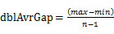。实际上，这些桶的边界构成了一个等差数列（首项为min，公差为），且认为将min放入第一个桶，将max放入第n-1个桶。
3. 将n个数放入n-1个桶中：将每个元素x[i] 分配到某个桶（编号为index），其中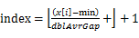（这括号里多了个“+”），并求出分到每个桶的最大最小数据。
4. 最大间隙：除最大最小数据max和min以外的n-2个数据放入n-1个桶中，由抽屉原理可知至少有一个桶是空的，又因为每个桶的大小相同，所以最大间隙不会在同一桶中出现，一定是某个桶的上界和气候某个桶的下界之间隙，且该量筒之间的桶（即便好在该连个便好之间的桶）一定是空桶。也就是说，最大间隙在桶i的上界和桶j的下界之间产生j>=i+1。一遍扫描即可完成。

### 多个集合合并

 给定一个字符串的集合，格式如：****。要求将其中交集不为空的集合合并，要求合并完成的集合之间无交集，例如上例应输出。

(1) 请描述你解决这个问题的思路；

(2) 给出主要的处理流程，算法，以及算法的复杂度；

(3) 请描述可能的改进。

方案1：采用并查集。首先所有的字符串都在单独的并查集中。然后依扫描每个集合，顺序合并将两个相邻元素合并。例如，对于，首先查看aaa和bbb是否在同一个并查集中，如果不在，那么把它们所在的并查集合并，然后再看bbb和ccc是否在同一个并查集中，如果不在，那么也把它们所在的并查集合并。接下来再扫描其他的集合，当所有的集合都扫描完了，并查集代表的集合便是所求。复杂度应该是O(NlgN)的。改进的话，首先可以记录每个节点的根结点，改进查询。合并的时候，可以把大的和小的进行合，这样也减少复杂度。

1. 给每个集合编号为0，1，2，3...

2. 创建一个hash_map，key为字符串，value为一个链表，链表节点为字符串所在集合的编号。遍历所有的集合，将字符串和对应的集合编号插入到hash_map中去。

3. 创建一个长度等于集合个数的int数组，表示集合间的合并关系。例如，下标为5的元素值为3，表示将下标为5的集合合并到下标为3的集合中去。

开始时将所有值都初始化为-1，表示集合间没有互相合并。

在集合合并的过程中，我们将所有的字符串都合并到编号较小的集合中去。

遍历第二步中生成的hash_map，对于每个value中的链表，首先找到最小的集合编号（有些集合已经被合并过，需要顺着合并关系数组找到合并后的集合编号），然后将链表中所有编号的集合都合并到编号最小的集合中（通过更改合并关系数组）。

4.现在合并关系数组中值为-1的集合即为最终的集合，它的元素来源于所有直接或间接指向它的集合。

题目中的例子：

0: {aaa bbb ccc}

1: {bbb ddd}

2: {eee fff}

3: {ggg}

4: {ddd hhh}

生成的hash_map，和处理完每个值后的合并关系数组分别为

aaa: 0。[-1, -1, -1, -1, -1]

bbb: 0, 1。[-1, 0, -1, -1, -1]

ccc: 0。[-1, 0, -1, -1, -1]

ddd: 1, 4。[-1, 0, -1, -1, 0]

eee: 2。[-1, 0, -1, -1, 0]

fff: 2。[-1, 0, -1, -1, 0]

ggg: 3。[-1, 0, -1, -1, 0]

hhh: 4。[-1, 0, -1, -1, 0]

所以合并完后有三个集合，第0，1，4个集合合并到了一起，

第2，3个集合没有进行合并。

算法的复杂度为O(n)，其中n为所有集合中的元素个数。

哈希表加并差集，先用哈希把字符串转成整数，转换的时候就用并差集来操作求集合的并，建立哈希O(n) 哈希查询O(1) 并差集复杂度不好估计，大概为a*O(1)

### 最大子序列 最大子矩阵

数组的最大子序列问题：给定一个数组，其中元素有正，也有负，找出其中一个连续子序列，使和最大。

    方案1：这个问题可以动态规划的思想解决。设b[i]表示以第i个元素a[i]结尾的最大子序列，那么显然。基于这一点可以很快用代码实现。

最大子矩阵问题：给定一个矩阵（二维数组），其中数据有大有小，请找一个子矩阵，使得子矩阵的和最大，并输出这个和。

    方案2：可以采用与最大子序列类似的思想来解决。如果我们确定了选择第i列和第j列之间的元素，那么在这个范围内，其实就是一个最大子序列问题。如何确定第i列和第j列可以词用暴搜的方法进行。